BIZNES PLAN INWESTYCJI

***Przebudowa, rozbudowa, nadbudowa istniejących obiektów Zespołu Opieki Zdrowotnej w Brodnicy***

**WRAZ Z ELEMENTAMI PROGRAMU NAPRAWCZEGO**

**ZESPOŁU OPIEKI ZDROWOTNEJ W BRODNICY**



**Brodnica, 2014**

Spis treści

1. Wstęp 3

2. Prezentacja Zespołu Opieki Zdrowotnej w Brodnicy 4

3. Podstawowe informacje na temat szpitala 7

3.1. Doświadczenie kadry zarządzającej 7

3.2. Struktura organizacyjna 8

4. Analiza konkurencji i infrastruktury służby zdrowia w rejonie działania szpitala 16

5. Wskaźniki demograficzne i epidemiologiczne dla regionu 25

6. Analiza obecnej sytuacji finansowej szpitala 32

6.1. Analiza rachunku wyników 32

6.2. Analiza przychodów ze sprzedaży i pozostałych przychodów operacyjnych. 35

6.3. Analiza kosztów działalności operacyjnej 37

6.4. Analiza przychodów i kosztów finansowych 37

6.5. Analiza bilansów 38

7. Analiza zatrudnienia 39

8. Program naprawczy 41

8.1 Plan działań usprawniających „reengineering” 41

8.2 Ekonomiczne korzyści działań usprawniających 48

9. Opis stanu obecnego wraz ze wskazaniem głównych obszarów problematycznych 49

10. Opis planowanej inwestycji 58

11. Analiza ryzyka 66

12. Projekcja finansowa inwestycji 68

12.1. Budżet i harmonogram inwestycji 68

12.2. Plan wydatkowania i finansowania inwestycji 72

12.3. Prognozy finansowe 75

# Wstęp

Niniejsze opracowanie – **biznes plan wraz elementami programu naprawczego** – zostało sporządzone na potrzeby ubiegania się przez Zespół Opieki Zdrowotnej w Brodnicy o długoterminowy kredyt inwestycyjny na realizację inwestycji pn. ***Przebudowa, rozbudowa, nadbudowa istniejących obiektów Zespołu Opieki Zdrowotnej w Brodnicy.***

Przedsięwzięcie ma na celu dostosowanie obiektów szpitala w Brodnicy w szczególności do wymogów art. 22 Ustawy o działalności leczniczej z dnia 15 kwietnia 2011 r., w tym do wymagań jakim powinny odpowiadać pod względem fachowym i sanitarnym pomieszczenia i urządzenia podmiotu wykonującego działalność leczniczą, określonych w Rozporządzeniu Ministra Zdrowia z dnia 26 czerwca 2012 r. w sprawie szczególnych wymagań, jakim powinny odpowiadać pomieszczenia i urządzenia podmiotu wykonującego działalność leczniczą, Rozporządzenia Ministra Zdrowia z dnia 3 listopada 2011 r. w sprawie szpitalnego oddziału ratunkowego oraz innych przepisów budowlanych, bezpieczeństwa i higieny pracy oraz przeciwpożarowych.

Zgodnie z obowiązującym stanem prawnym szpital jest zobowiązany do zrealizowania prac modernizacyjnych do końca 2016 roku. Zaniechanie działań może w najgorszym przypadku wiązać się z niepodpisaniem kontraktu z Narodowym Funduszem Zdrowia. Realizacja inwestycji umożliwi wyeliminowanie ryzyka likwidacji placówki w związku z niedostosowaniem do obowiązujących wymogów.

Inwestycja polega na przebudowie, rozbudowie i nadbudowie istniejących budynków: głównego (A), dziecięcego, neonatologicznego i położniczego (C), administracyjnego (D) oraz poradni specjalistycznych (F) Zespołu Opieki Zdrowotnej w Brodnicy zlokalizowanych w Brodnicy przy ul. Wiejskiej 9 wraz z budową dodatkowego budynku (B), który połączy odrębne budynki szpitalne (A i C). W zakres przedsięwzięcia wchodzi również wyposażenie w niezbędny sprzęt i aparaturę medyczną oraz dostawę tomografu komputerowego min. 16-rzędowego i cyfrowego RTG do pracowni radiologii wraz z adaptacją pomieszczeń.

Planowana inwestycja umożliwi poprawę bezpieczeństwa zdrowotnego oraz dostępności i jakości świadczonych usług dla mieszkańców powiatu brodnickiego. Podniesie rangę i znaczenie brodnickiego szpitala, który w poprzednich latach funkcjonował jako część szpitala w Grudziądzu, w związku z czym jego pozycja na rynku usług medycznych była w znacznym stopniu osłabiona. Wynikało to przede wszystkim z nieefektywnego zarządzania szpitalem i marginalizacji roli brodnickiego szpitala, czego przejawem było m.in. konsekwentne zmniejszanie od 2008 roku kontraktu z Narodowym Funduszem Zdrowia. Obecna kadra zarządzająca szpitala podejmuje kroki mające na celu zwiększenie kontraktu z NFZ, a tym samym umożliwienie realizacji przez szpital większej ilości zadań adekwatnych do rozmiaru i liczby mieszkańców powiatu brodnickiego.

Podsumowując, należy stwierdzić, że Zespół Opieki Zdrowotnej w Brodnicy ma szansę umocnić swoją pozycję na mapie usług medycznych województwa kujawsko-pomorskiego oraz powiatu brodnickiego oraz, przy odpowiednim zarządzaniu, rozwijać się w sposób bezpieczny i zrównoważony – zarówno od strony finansowej, jak i organizacyjno-rzeczowej – w planowanym okresie dwudziestu lat, co potwierdzone jest planem finansowym obrazującym kształtowanie się sytuacji finansowej szpitala.

# Prezentacja Zespołu Opieki Zdrowotnej w Brodnicy

Zespół Opieki Zdrowotnej w Brodnicy jest podmiotem leczniczym nie będącym przedsiębiorcą. Działa w formie samodzielnego publicznego zakładu opieki zdrowotnej, na podstawie następujących dokumentów:

* Ustawy z dnia 15 kwietnia 2011 r. o działalności leczniczej *(t. jedn. Dz. Ust. z 2013 r. poz. 217 z późniejszymi zmianami)* oraz przepisów wydanych na jej podstawie.
* Ustawy z dnia 6 listopada 2008 r. o Prawach Pacjenta i Rzeczniku Praw Pacjenta *(t. jedn. Dz.Ust. z 2012 r., poz. 159 z późn. zm.).*
* Ustawy z dnia 8 września 2006r. o Państwowym Ratownictwie Medycznym *(Dz. Ust. z 2006 r., Nr 191, poz. 1410 z późn. zm.).*
* Statutu przyjętego Uchwałą nr XXVIII/129/2012 Rady Powiatu w Brodnicy z dnia 20 grudnia 2012 r. w sprawie nadania statutu Zespołowi Opieki Zdrowotnej w Brodnicy
* Ustawy z dnia 29 stycznia 2004r. Prawo zamówień publicznych *(t. jedn. Dz. Ust. z 2010 r., Nr 113, poz. 759 z późn. zm.).*
* Ustawy z dnia 26 czerwca 1974r. Kodeks pracy *(t. jedn. Dz. Ust. z 1998 r., Nr 21, poz. 94 z poźn. zm.).*
* Ustawy z dnia 18 maja 1964r. Kodeks cywilny *(Dz. Ust. z 1964r. Nr 16, poz. 93 z późn. zm.).*
* Ustawy z dnia 27 sierpnia 2009r. o finansach publicznych *(Dz. Ust. z 2009 r., Nr 157, poz. 1240 z późn. zm).*
* Regulaminu Organizacyjnego.
* Wewnętrznych aktów normatywnych wydawanych przez Dyrektora Szpitala.

Zespół Opieki Zdrowotnej w Brodnicy posiada osobowość prawną i podlega wpisowi do rejestru podmiotów wykonujących działalność leczniczą prowadzonego przez Wojewodę Kujawsko-Pomorskiego oraz wpisowi do Krajowego Rejestru Sądowego. W placówce są prowadzone następujące rodzaje działalności leczniczej: stacjonarne i całodobowe świadczenia lecznicze oraz ambulatoryjne świadczenia zdrowotne, także Podstawowa Opieka Zdrowotna Nocna i Świąteczna oraz Zakład Leczniczo-Opiekuńczy. Organami szpitala są: Dyrektor oraz Rada Społeczna.

Tabela 1. Podstawowe informacje o zakładzie opieki zdrowotnej

|  |  |
| --- | --- |
| Nazwa zakładu | Zespół Opieki Zdrowotnej w Brodnicy |
| Dane adresowe | ul. Wiejska 9, 87-300 Brodnica |
| Nr telefonu/nr faksu | 56 66 89 100/56 66 89 101 |
| Adres e-mail | sekretariat@zozbrodnica.pl |
| Adres strony internetowej | http://zozbrodnica.pl/ |
| NIP | 8741484403 |
| REGON | 000302327 |
| Forma prawna | Samodzielny publiczny zakład opieki zdrowotnej |
| Numer KRS | 0000005223 |
| Numer wpisu w Rejestrze Zakładów Opieki Zdrowotnej | 000000002388 |
| Data rozpoczęcia działalności leczniczej | 31.12.1992 r. |
| Organ założycielski | Powiat brodnicki |
| Dyrektor | Dariusz Szczepański |
| Główna działalność według nr PKD | 86 10 Z Działalność Szpitali |

*Źródło: opracowanie własne na podstawie danych Centrum Systemów Informacyjnych Ochrony Zdrowia oraz księgi rejestrowej wydanej przez Wydział Zdrowia Kujawsko-Pomorskie Centrum Zdrowia Publicznego*

Zespół Opieki Zdrowotnej w Brodnicy wznowił działalność jako samodzielna jednostka z dniem 1 kwietnia 2013 r. na mocy umowy zawartej w dniu 22 marca 2013 r. w Grudziądzu pomiędzy Powiatem Brodnickim oraz Gminą - Miasto Grudziądz, przy udziale Marka Nowaka - Dyrektora Regionalnego Szpitala Specjalistycznego w Grudziądzu. Podpisanie umowy było równoznaczne z wygaśnięciem porozumienia z 7 marca 2006 roku, na mocy którego szpital brodnicki był prowadzony przez Miasto Grudziądz. Podpisanie umowy było realizacją wcześniejszych uchwał podjętych przez radnych Miasta Grudziądz i Powiatu Brodnickiego.

Na rozpoczęcie samodzielnego funkcjonowania szpital otrzymał od Powiatu Brodnickiego pożyczkę w wysokości 1.000.000 zł oraz zaciągnął kredyt w rachunku bieżącym w Banku Spółdzielczym w wysokości 1.500.000 zł.

Na mocy umowy szpital w Brodnicy przejął umowy zawarte z NFZ, dotyczące SP ZOZ   
w Brodnicy. Nastąpił także **zwrot mienia nieruchomego i ruchomego**, w tym wyposażenia oraz sprzętu niezbędnego do prowadzenia działalności medycznej. SP ZOZ w Brodnicy przejął także lądowisko. Ponadto, nastąpiło przekazanie pracowników wraz z dokumentacją pracowniczą oraz dokumentów dotyczących restrukturyzacji.

W kwietniu 2013 szpital zdobył kontrakt na Izbę Przyjęć. Dnia 1 maja 2013 r. uruchomiono nocną i świąteczną opiekę medyczną, co umożliwiło pacjentom z powiatu brodnickiego zgłaszanie się do lekarza pierwszego kontaktu do brodnickiego szpitala w święta oraz dni wolne od pracy przez całą dobę oraz w dni powszednie w porze nocnej (w godzinach od 18.00 do 8.00 dnia następnego).

Dnia 6 czerwca 2013 r. uruchomiono Szpitalny Oddział Ratunkowy, co było efektem pozytywnego zakończenia negocjacji z NFZ w sprawie kontraktu dla SOR-u. Spełniono warunki lokalowe, sprzętowe i osobowe do prawidłowego funkcjonowania tego oddziału. Uzupełniono braki wskazane po poprzednich wizytacjach NFZ. Obszar oddziału został poszerzony m.in. o pomieszczenia gipsowni, wstępnej segregacji pacjentów i obszar wczesnej intensywnej terapii.

30 lipca 2013 r. szpital stał się w pełni niezależny - nie korzystał organizacyjnie już z żadnych usług Regionalnego Szpitala Specjalistycznego w Grudziądzu.

W tym samym roku Stowarzyszenie „Nasz Szpital” przekazało szpitalowi w Brodnicy nowoczesny sprzęt medyczny, obejmujący nowoczesny kardiomonitor, a Powiat Brodnicki – sprzęt o wartości 200 tysięcy złotych, w tym m.in. pulsoksymetr przenośny 3 szt, aparat do podgrzewania płynów infuzyjnych, lampę zabiegową LED, defibrylator lifepack, stoły zabiegowe 2 szt. , kapnometr, medyczny system ogrzewania, respirator ratowniczy, pompę infuzyjną, ale przede wszystkim nowoczesny endoskopdo wykonywania gastroskopii i kolonoskopii. Gmina Miasta Brodnicy doposażyła ZOZ w Brodnicy w pulseoksymeter MD, materac przeciwodleżynowy, cztery inhalatory kompresorowe, Urząd Miasta Brodnica przekazał w nieodpłatne używanie spirometr. ZOZ w Brodnicy otrzymał również sprzęt w formie darowizny: od Fundacji TVN „Nie jesteś sam” pozyskano inkubator zamknięty oraz od Wielkiej Orkiestry Świątecznej Pomocy pozyskano sprzęt: kardiomonitor noworodkowy, inkubator zamknięty, miernik bilirubiny, stanowisko do resuscytacji noworodków, pulsoksymetr argus (2 sztuki) oraz lampę do fototerapii.

ZOZ w Brodnicy dokonał także zakupu urządzeń z własnych środków, do których należą: system prób wysiłkowych Cardiosoft, system holtera, aparat EKG MAC 1600, aparat do znieczulania ADU, witryna chłodnicza do leków, kardiomonitor, diatermię elektrochirurgiczną ENDO z modułem argonowym, kozetki lekarskie (2 sztuki), nebulizator, pompę magna, centralę telefoniczną, aparat ekg cp, mikroskop.

W 2013 roku szpital został również wyposażony w zintegrowany szpitalny system informatyczny (HIS) oraz sprzęt serwerowy niezbędny do funkcjonowania systemów szpitalnych (serwery: aplikacyjny, bazy danych i usług terminalowych, macierz dyskową, centralny UPS, stacje robocze 20 szt., drukarki 10 szt., urządzenia sieciowe do szafy serwerowej). Oprogramowanie HIS wdrożone w Szpitalu pozwala na prowadzenie dokumentacji medycznej pacjentów w postaci elektronicznej w każdym obszarze świadczenia usług medycznych od pobytów oddziałowych, poprzez obsługę wizyt aż po wykonywanie badań diagnostycznych a także sprawne rozliczanie się z NFZ i wysyłkę danych sprawozdawczych. Wdrożenie oprogramowania HIS wprowadziło również szereg wewnętrznych udogodnień i przyśpieszyło obsługę pacjentów m.in. elektroniczne zlecenia na badania diagnostyczne i prezentację ich wyników, obsługę apteki wewnątrzszpitalnej i zapotrzebowań na leki, prowadzenie rachunku kosztów leczenia.

Ponadto, od podstaw zbudowano wymagane przepisami prawa i NFZ struktury medyczne i administracyjne jak farmaceutyka, epidemiologia, analityka, lekarze, lekarze konsultanci i rezydenci, księgowość, kadry, płace, administracja, doradztwo prawne, zakupy, kontraktowanie NFZ, służba BHP/P-POŻ/OC, zespoły i komitety medyczne, itd. Przeszkolono pracowników szpitala w zakresie obsługi systemu.

Zatrudnienie 17 lekarzy w 2013 roku i 7 lekarzy w 2014 roku pozwoliło na spełnienie wymaganych limitów. Przywrócono  rezydentury lekarskie, staże i praktyki, co umożliwi szpitalowi w przyszłości budowanie własnej kadry medycznej.  W celu zwiększenia dochodów, zawarte zostały  umowy na usługi prosektoryjne z trzema rejonami prokuratorskimi oraz z Policją na badanie osób zatrzymanych. Szpital poszerzył usługi własnego laboratorium.

W 2014 roku pozyskano od Energa Operator SA 45 000 zł na zakup wideo-gastroskopu, który zostanie niezwłocznie zakupiony.

W związku z uzyskaniem samodzielności przez ZOZ w Brodnicy czynione są nieustanne starania, aby szpital brodnicki był lecznicą z wysoko wykwalifikowaną, kompetentną kadrą medyczną; własną i pozyskaną na dyżury, konsultacje, do poradni. Szpital prowadzi rezydentury lekarskie, staże i praktyki w celu budowania własnych kadr na przyszłość. Celem jest, aby szpital zaczął być odbierany przez mieszkańców regionu jako profesjonalny i przyjazny pacjentowi.

# Podstawowe informacje na temat szpitala

## 3.1. Doświadczenie kadry zarządzającej

Działalność oraz pracę wszystkich jednostek organizacyjnych Zespołu Opieki Zdrowotnej w Brodnicy nadzoruje i koordynuje Dyrektor Szpitala – p. Dariusz Szczepański.

Dyrektor ZOZ w Brodnicy posiada bardzo szerokie doświadczenie w zakresie zarządzania i kierowania różnymi jednostkami, w tym podmiotami medycznymi. Po odłączeniu się Zespołu Opieki Zdrowotnej w Brodnicy od Regionalnego Szpitala Specjalistycznego w Grudziądzu, Dyrektor zbudował struktury placówki brodnickiej w zakresie medycznym, administracyjnym i technicznym. Rozpoczął kreowanie kształtu jednostki do oczekiwań rynkowych i właścicielskich. Nadzoruje proces adaptacji, rozbudowy, nadbudowy i dostosowania ZOZ w Brodnicy do wymogów prawa i oczekiwań rynkowych.

Zanim p. Dariusz Szczepański objął stanowisko dyrektora szpitala w Brodnicy, zasiadał w Radzie Nadzorczej Powiatowego Szpitala w Aleksandrowie Kujawskim Sp. z o.o w latach 2011-2013 (początkowo jako vice- a następnie Przewodniczący Rady Nadzorczej). W tym samym okresie, z ramienia Starostwa Powiatowego w Radziejowie, odpowiadał za całokształt spraw związanych z powołaniem i zarządzaniem Zakładu Aktywności Zawodowej w Radziejowie.

W latach 2009-2013, p. Dariusz Szczepański pełnił funkcję Dyrektora Generalnego  
M Broker Ubezpieczeniowy Sp. z o.o. w Bydgoszczy. Do jego obowiązków należało m.in. zarządzanie procesami sprzedaży i obsługi, penetracja rynku, rozbudowa portfela klientów, marketing, PR, prowadzenie audytów i analiz ubezpieczeniowych.

W latach 1994-2009, obecny Dyrektor ZOZ w Brodnicy związany był z PZU S.A., początkowo jako kierownik sprzedaży, później Dyrektor Departamentu Obsługi Klienta Indywidualnego (Warszawa), Koordynator Centrali (Warszawa), następnie jako Dyrektor Inspektoratu (w Bydgoszczy i Toruniu).

Dyrektor Zespołu Opieki Zdrowotnej w Brodnicy posiada odpowiednie kompetencje i doświadczenie, aby przeprowadzić działania naprawcze i zwiększające konkurencyjność placówki. Część z nich została już zrealizowana wg Planu działań usprawniających   
(reengineering), który został opracowany dla lat 2013/2014, a którego opis znajduje się w rozdziale 8. Program naprawczy.

## 3.2. Struktura organizacyjna

Strukturę organizacyjną Zespołu Opieki Zdrowotnej w Brodnicy stanowią:

1. Pion Zastępcy Dyrektora ds. Medycznych.
2. Pion Przełożonej Pielęgniarki .
3. Pion Ekonomiczno-Finansowy.
4. Pion Techniczno-Eksploatacyjny.
5. Pion Administracyjno-Organizacyjny.
6. Sekretariat – Asystent Dyrektora.
7. Sekcja Zamówień Publicznych, Zakupów i Konkursów.
8. Sekcja Kadr, Płac i Rozliczeń Umów Cywilno-Prawnych.
9. Radca Prawny.
10. Zespoły Projektowe*.*
11. Inspektor ds. Obronności, BHP, P./POŻ.
12. Kapelan Szpitalny.

Zespół Opieki Zdrowotnej w Brodnicy prowadzi działalność leczniczą w następujących obszarach:

1. **Stacjonarne i całodobowe świadczenia zdrowotne Szpitalne w ramach jednostek organizacyjnych:**
2. Oddział Intensywnej Terapii i Anestezjologii.
3. Oddział Chirurgii Ogólnej.
4. Oddział Dziecięcy.
5. Oddział Neonatologiczny.
6. Oddział Położniczo-Ginekologiczny.
7. Oddział Urazowo-Ortopedyczny.
8. Oddział Wewnętrzny z Salą Intensywnego Nadzoru Kardiologicznego.
9. Blok Operacyjny.
10. **Stacjonarne i całodobowe świadczenia zdrowotne inne niż Szpitalne w ramach Zakładu Pielęgnacyjno-Opiekuńczego.**
11. **Ambulatoryjne świadczenia zdrowotne w zakresie:**
12. **Ambulatoryjnym:**

* Poradnia Chirurgii Ogólnej.
* Poradnia Urazowo – Ortopedyczna.
* Poradnia Profilaktyki Onkologicznej z Gabinetem USG.
* Poradnia Chorób Płuc i Gruźlicy.
* Poradnia Diabetologiczna.
* Poradnia Położniczo-Ginekologiczna.
* Poradnia Neonatologiczna.
* Poradnia Preluksacyjna.
* Poradnia Psychologiczna.
* Poradnia Zdrowia Psychicznego.

1. **Diagnostycznym:**

* Pracownia Tomografii Komputerowej.
* Pracownia Radiologii Konwencjonalnej.
* Pracownia Ultrasonografii.
* Pracownia Mammograficzna.
* Pracownia Endoskopowa.
* Laboratorium.

1. **Opiece Doraźnej:**

* Zespoły Ratownictwa Medycznego.
* Szpitalny Oddział Ratunkowy.

1. **Podstawowej Opiece Zdrowotnej Nocnej i Świątecznej.**

Strukturę organizacyjną Zespołu Opieki Zdrowotnej w Brodnicy przedstawiono na załączonym schemacie.

Schemat 1. Schemat organizacyjny Zespołu Opieki Zdrowotnej w Brodnicy

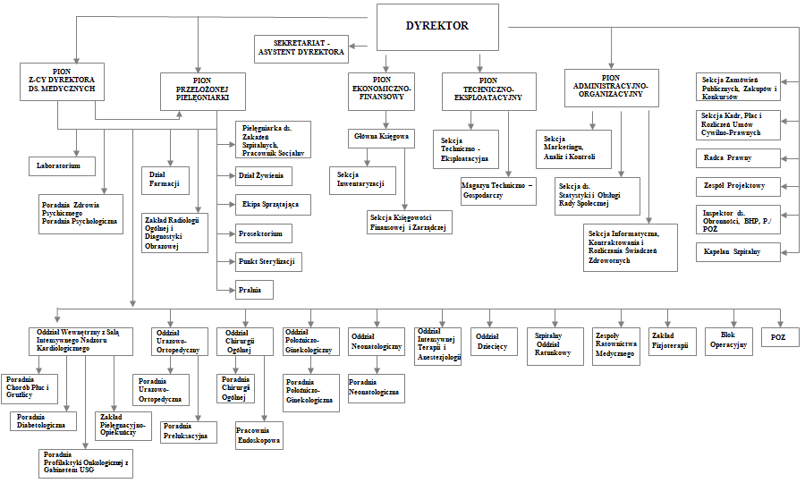

*Źródło: Zespół Opieki Zdrowotnej w Brodnicy*

**Szpitalny Oddział Ratunkowy**

Szpitalny Oddział Ratunkowy  udziela świadczeń zdrowotnych całodobowo,  oferując świadczenia medyczne z zakresu medycyny ratunkowej i ratownictwa medycznego. W Szpitalnym Oddziale Ratunkowym  świadczone są procedury medyczne obejmujące diagnozowanie i leczenie chorych w stanach nagłego zagrożenia zdrowia i życia. Świadczenia zdrowotne udzielane w jednostce polegają na segregacji medycznej (potwierdzenie lub wykluczenie stanu nagłego zagrożenia zdrowia), diagnostyce oraz podjęciu leczenia   
w zakresie niezbędnym do stabilizacji funkcji życiowych pacjenta. Szpitalny Oddział Ratunkowy  obejmuje swoją opieką pacjentów przywiezionych przez Zespoły Ratownictwa Medycznego, skierowanych przez lekarzy Podstawowej Opieki  Zdrowotnej oraz  z  nagłymi dolegliwościami i urazami bez skierowania. Świadczenia medyczne realizowane w SOR   
to  przede wszystkim diagnostyka i leczenie niezbędne  do ustabilizowania funkcji życiowych pacjenta, zagrożonych na skutek ostrych stanów internistycznych, zatruć, wypadków   
czy różnego typu urazów. W SOR wykonywane są drobne zabiegi z zakresu chirurgii ogólnej   
i chirurgii urazowo-ortopedycznej. Pacjenci  po wstępnej diagnostyce, leczeniu i założeniu dokumentacji medycznej są kierowani do oddziałów szpitalnych lub przekazywani do innych placówek specjalistycznych. W przypadku gdy nie jest konieczne dalsze leczenie, po uzyskaniu pomocy w SOR wypisani są  do domu.

SOR wyposażony jest w obszary wynikające z Rozporządzenia Ministra Zdrowia z dn. 03 listopada 2011r.w sprawie Szpitalnego Oddziału Ratunkowego, tj.:

- obszar segregacji medycznej, rejestracji i przyjęć, natychmiastowej,

- obszar rejestracyjno – zabiegowy,

- obszar wstępnej, intensywnej terapii,

- obszar terapii natychmiastowej,

- obszar obserwacji,

- obszar konsultacyjny,

- zaplecze administracyjno – gospodarcze.

Szpitalny Oddział Ratunkowy wspomagany jest pracowniami techniki obrazowej: RTG, tomografu komputerowego, mammograficznej i USG.

Szpital dysponuje lądowiskiem dla śmigłowca ratunkowego, co umożliwia szybkie i sprawne przekazanie osób, które znajdują się w stanie nagłego zagrożenia zdrowotnego**.**

**Oddział Wewnętrzny z Salą Intensywnego Nadzoru Kardiologicznego**

Oddział Wewnętrzny prowadzi diagnostykę i leczenie między innymi chorób układu oddechowego, krążenia, chorób przewodu pokarmowego i chorób nowotworowych. W ramach potrzeb konsultuje pacjentów ze specjalistami neurologii, chirurgii, ortopedii, psychiatrii i psychologii. Na oddziale jest możliwość wykonywania badań obrazowych echokardiograficznych, radiologicznych, ultrasonograficznych, badań holterowskich, prób wysiłkowych i badań endoskopowych przewodu pokarmowego. Pacjenci mogą skorzystać z porad również w przychodniach specjalistycznych. Oddział dysponuje 35 łóżkami, w tym   
4 łóżkami nadzoru kardiologicznego.

**Oddział Chirurgii Ogólnej**

Oddział Chirurgii Ogólnej dysponuje 30 łóżkami w zakresie ośmiu sal przeznaczonych dla pacjentów. Procedury zabiegowe/operacyjne realizuje w zakresie Bloku Operacyjnego. Blok Operacyjny dysponuje trzema salami operacyjnymi. Oddział posiada wysokiej jakości sprzęt, aparaturę medyczną, tj. gastroskop, kolonoskop*,* który umożliwia szybką i skuteczną diagnostykę przewodu pokarmowego. Na oddziale są wykonywane zabiegi operacyjne techniką laparoskopową oraz klasyczną w pełnym zakresie chirurgii ogólnej.

Przy Oddziale Chirurgii Ogólnej funkcjonuje Poradnia Chirurgii Ogólnej oraz Pracownia Endoskopowa, dzięki czemu możliwa jest specjalistyczna diagnostyka, kwalifikacja pacjenta do zabiegu lub ambulatoryjna opieka pooperacyjna.

**Oddział Urazowo-Ortopedyczny**

Na Oddziale Urazowo-Ortopedycznym ZOZ w Brodnicy wykonywane są następujące zabiegi: aloplastyka stawu biodrowego, rewizje po aloplastyce stawów biodrowych, leczenie złamań pourazowych kości w pełnym zakresie, leczenie urazowych uszkodzeń tkanek miękkich, operacje artroskopowe stawu kolanowego, zaburzenia zrostu kości i stawy rzekome, guzy i choroby guzopodobne kości, leczenie ortopedyczne chorób reumatoidalnych, leczenie  przewlekłych niegojących się ran za pomocą terapii VAC, leczenie osteoporozy, korekcje nabytych wad stóp, leczenie zmian zwyrodnieniowych kolana, korekcja wad aparatu wyprostnego stawu kolanowego, leczenie nabytych stanów chorobowych rąk, usunięcie materiału zespalającego z kończyn. Oddział dysponuje 20 łóżkami.

**Oddział Intensywnej Terapii i Anestezjologii**

Oddział Intensywnej Terapii i Anestezjologii liczy 5 stanowisk. Składa się z trzech sal: dwie dwułóżkowe i jedna separatka. Wszystkie sale są klimatyzowane z pełną wymianą powietrza, nawilżanego specjalną, uzdatnianą wodą nawet kilkanaście razy na dobę. Sale są przestronne i przeszkolone z pełną widocznością z każdego punktu Oddziału. Oddział został zmodernizowany i wyposażony całkowicie w nowy sprzęt w 2007 roku i spełnia wszystkie kryteria do prowadzenie prawidłowej terapii chorych w bezpośrednim zagrożeniu życia. Oddział dysponuje obecnie: 7 respiratorami, aparatem do terapii nerkozastępczej, bronchofiberoskopem, aparatem rtg przyłóżkowym, aparatem do mierzenia ciśnienia wewnątrzczaszkowego, pompami do podawania leków oraz do żywienia enteralnego, pełnym monitoringiem wszystkich parametrów życiowych na każdym stanowisku oraz w/w parametrów na stanowisku centralnym pielęgniarskim.

**Oddział Położniczo-Ginekologiczny**

Oddział Położniczo-Ginekologiczny zapewnia całodobową obsługę kobiet ciężarnych oraz chorych. Wyposażony jest w blok porodowy składający się z sali cięć cesarskich i 2 sal porodowych. W oddziale położniczym rodzi się rocznie ok. 700 dzieci. Oddział prowadzi szkolenia matek w zakresie laktacyjnej zapewnia porody rodzinne bez dodatkowych opłat. Oddział ginekologiczny leczy ciężarne zgodnie z I stopniem referencyjności, wykonuje małe zabiegi ginekologiczne i operacje ginekologiczne z wyjątkiem operacji onkologicznych. W oddziale wykonuje się ok. 230 operacji ginekologicznych w ciągu roku. Ponadto przy oddziale działa Poradnia dla Kobiet. Oddział ginekologiczny dysponuje 15 łóżkami, a oddział położniczy 18.

**Oddział Dziecięcy**

Oddział Dziecięcy jest oddziałem ogólnopediatrycznym I stopnia referencyjności,  
a więc zajmuje się diagnostyką i leczeniem najczęstszych chorób wieku dziecięcego. Rocznie   
w oddziale hospitalizowanych jest około 1200 dzieci w wieku do 18 r. ż.

W oddziale wyodrębnione są odcinki – dzieci starszych (10 łóżek) i dzieci młodszych (10 łóżek). Oddział jest przystosowany do całodobowego pobytu rodzica wraz z chorym dzieckiem, dysponuje: łóżkami dla rodzica, oddzielnym węzłem sanitarnym dla rodziców, pokojem socjalnym dla opiekunów.

W trakcie hospitalizacji w oddziale istnieje możliwość wykonania u dzieci badań obrazowych, badania EKG, EEG. Oddział współpracuje z pracownią endoskopową.

Na oddziale kwalifikuje się pacjentów do leczenia w ośrodkach wysokospecjalistycznych, klinikach (gastroenterologicznych, onkologicznych, kardiologicznych, nerfologicznych). Oddział współpracuje ze szpitalami II poziomu referencyjnego, w tym z Wojewódzkim Szpitalem Dziecięcym w Toruniu oraz Klinikami Pediatrii Collegium Medicum w Bydgoszczy.

Oddział posiada niezbędny do diagnostyki i leczenia schorzeń ogólnopediatrycznych sprzęt-aparaturę do leczenia inhalacyjnego, aparat EKG, aparaty do mierzenia ciśnienia tętniczego, kardiomonitory, pulsoksymetry, pompy infuzyjne, inkubatory, lampę do fototerapii.

**Oddział Neonatologiczny**

Oddział neonatologiczny jest wyposażony w 15 łóżek. Prowadzi opiekę nad noworodkiem w systemie matka-dziecko, tzw.  „rooming-in”, co zapewnia pełny kontakt matki ze swoim dzieckiem. Noworodkom z grup ryzyka okołoporodowego zapewniana jest całodobowa opieka  lekarza specjalisty wraz z wykwalifikowanym personelem średnim. Na oddziale jest prowadzona diagnostyka i leczenie chorób okresu noworodkowego (wady wrodzone, infekcje). Oddział dysponuje sprzętem pozwalającym na prowadzenie intensywnej terapii noworodka do czasu przekazania do oddziału intensywnej terapii neonatologicznej (systemy do monitorowania czynności życiowych, systemy wspomagania oddechu metodą nieinwazyjną n-CPAP).

Szpital dysponuje również całodobową pracownią mikrobiologiczną. Zapewnia dalszą opiekę w poradniach przyszpitalnych: Poradni Neonatologicznej – dla noworodków z grup ryzyka. Prowadzi rehabilitację w ramach Zakładu Fizjoterapii.

**Zakład Pielęgnacyjno-Opiekuńczy**

Zakład Pielęgnacyjno-Opiekuńczy w Brodnicy jest placówką stacjonarną, przeznaczoną dla osób przewlekle chorych, które nie wymagają dalszej hospitalizacji, ale ze względu na swój stan zdrowia, niepełnosprawność fizyczną lub brak samodzielności wymagają kontynuacji leczenia oraz profesjonalnej całodobowej opieki i pielęgnacji. W zakładzie nie mogą przebywać pacjenci z zaawansowaną chorobą nowotworową, chorobą psychiczną i z uzależnieniem.

W ramach pobytu zapewnia się: kompleksową opiekę sprawowaną przez wykwalifikowany personel medyczny, pielęgniarski, rehabilitacyjny, kontynuację leczenia farmakologicznego, dietetycznego, rehabilitację, zaopatrzenie w wyroby medyczne, terapię indywidualną, grupową, terapię psychologiczną, edukację zdrowotną pacjentów oraz ich rodzin, opiekę duszpasterską. Jednorazowo może w nim przebywać 41 pacjentów.

Zakład współpracuje z Poradniami Specjalistycznymi w celu zapewnienia realizacji świadczeń zdrowotnych. Zakład dysponuje nowoczesnym sprzętem do opieki, pielęgnacji i rehabilitacji. Posiada zintegrowany system higieny, podnośniki elektryczne i hydrauliczne, łatwoślizgi, sprzęt do przemieszczania się, odpowiednio wyposażoną salę rehabilitacyjną oraz sprzęt do prowadzenia rehabilitacji przyłóżkowej, łóżka elektryczne, z regulowanymi funkcjami ustawień i zabezpieczone w odpowiednie barierki, wyposażone w materace przeciwodleżynowe.

**STATYSTYKA SZPITALNA**

W okresie od 1.04.2013 r. do 31.12.2013 r. w oddziałach szpitalnych ZOZ w Brodnicy hospitalizowano łącznie 5 748 osoby. Najwięcej osób przebywało na Oddziale Wewnętrznym (24,23% wszystkich hospitalizowanych) oraz na Oddziale Ginekologiczno-Położniczym (24,18%). W analizowanym okresie na Oddziale Dziecięcym hospitalizowano 904 osoby, tj. 15,73%. W następnej kolejności najwięcej osób przyjęto na Oddział Urazowo-Ortopedyczny (13,07%), a także na Chirurgię Ogólną (12,21%). Najmniej osób przebywało na Oddziale Neonatologicznym (9,17%) oraz Anestezjologii i Intensywnej Terapii (1,41%). Liczbę hospitalizowanych osób z podziałem na poszczególne oddziały ZOZ w Brodnicy prezentuje wykres 1.

Wykres 1. Liczba hospitalizowanych osób w oddziałach szpitalnych ZOZ w Brodnicy w okresie   
od 1.04. do 31.12.2013 r.

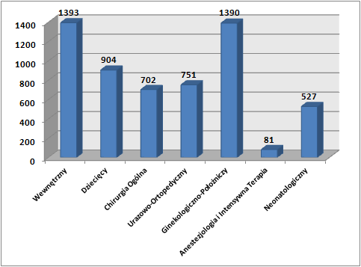

*Źródło: ZOZ w Brodnicy*

Najdłuższy średni czas oczekiwania pacjentów ZOZ w Brodnicy dotyczy Zakładu Fizjoterapii Ambulatoryjnej który wynosi 79 dni. Czas oczekiwania na przyjęcie na Oddział Chirurgii Ogólnej wynosi 27 dni. W przypadku Ortopedii i traumatologii ruchu średni czas oczekiwania wynosi 9 dni. Natomiast ok. 8 dni pacjenci muszą czekać na przyjęcie na takie oddziały jak: Wewnętrzny oraz Położniczo-ginekologiczny, jak również na badania endoskopowe. Na oddziały Anestezjologii i Intensywnej Terapii, Neonatologii oraz Pediatrii pacjenci są przyjmowani na bieżąco.

W okresie od 1.04. do 31.12.2013 r. ZOZ w Brodnicy udzielił łącznie 43 241 porad lekarskich. Najwięcej porad udzielono w poradni:

* Urazowo-Ortopedycznej – 18,70%,
* SOR – 16,34%,
* Chirurgii Ogólnej – 14,17%.

Porady te stanowiły prawie połowę wszystkich udzielonych porad lekarskich. Najmniej porad udzielono w poradniach: Patologii Noworodka (0,82%), Psychologicznej (0,98%) oraz Rehabilitacyjnej (1,08%). Liczbę udzielonych porad przez ZOZ w Brodnicy z podziałem na poradnie (komórki organizacyjne) prezentuje wykres 2.

Wykres 2. Liczba udzielonych porad lekarskich przez ZOZ w Brodnicy w okresie   
od 1.04. do 31.12.2013 r.

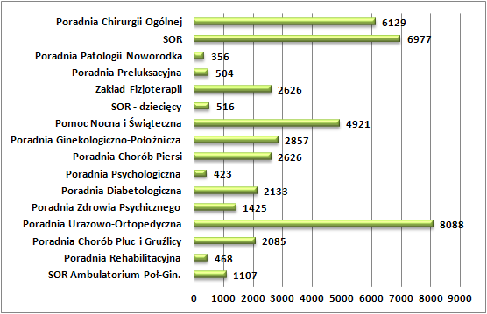

*Źródło: ZOZ w Brodnicy*

Pacjenci na bieżąco przyjmowani są do poradni: Chirurgii Ogólnej, Rehabilitacyjnej, Diabetologicznej oraz Patologii Noworodka. Najdłuższy czas oczekiwania, tj. ok. 37 dni, dotyczy Poradni Chorób Płuc i Gruźlicy oraz Poradni Urazowo-Ortopedycznej – 21 dni. Do Poradni Ginekologicznej średni czas oczekiwania wynosi 13 dni, a do Poradni Chorób Piersi 9 dni. Około tygodnia pacjenci czekają do poradni: Preluksacyjnej (5 dni), Psychologicznej (6 dni) oraz Zdrowia Psychicznego (7 dni).

# Analiza konkurencji i infrastruktury służby zdrowia w rejonie działania szpitala

Zmieniające się warunki na rynku usług medycznych zmuszają szpitale do analizy zarówno wewnętrznych struktur organizacji, jak i do badania otoczenia konkurencyjnego   
w celu maksymalizacji efektywności działania. Przeprowadzenie takich analiz ma na celu zaprezentowanie mocnych stron oraz szans, jakie stoją przed szpitalem, jak również wskazanie obszarów, które wymagają poprawy. Szpitale działające na rynku usług medycznych powinny dążyć do wykorzystania swojej przewagi konkurencyjnej nad podmiotami świadczącymi podobne usługi.

Rysunek 1. Lokalizacja Brodnicy i powiatu brodnickiego na tle Polski

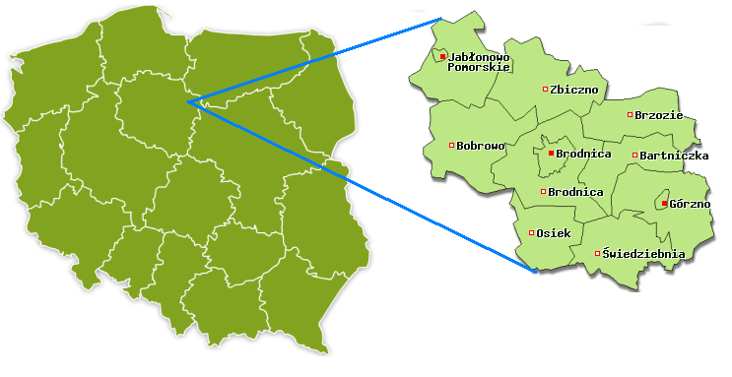*Źródło: Opracowanie własne*

Powiat brodnicki sąsiaduje z następującymi powiatami: grudziądzkim, wąbrzeskim, golubsko-dobrzyńskim, rypińskim (województwo kujawsko-pomorskie), żuromińskim (województwo mazowieckie), działdowskim i nowomiejskim (województwo warmińsko-mazurskie). Na terenie powiatu brodnickiego, poza Szpitalem w Brodnicy, nie funkcjonują inne placówki szpitalne. Z uwagi na swoją lokalizację, Szpital w Brodnicy może oferować swoje usługi także pacjentom z powiatów ościennych.

Na koniec 2012 roku w województwie kujawsko-pomorskim funkcjonowały   
42 szpitale ogólne (łącznie ze szpitalami MON i MSW), 2 szpitale psychiatryczne, 1 ośrodek leczenia uzależnień, 17 zakładów/oddziałów opiekuńczo-leczniczych, 3 zakłady/oddziały opiekuńczo-lecznicze psychiatryczne, 12 zakładów pielęgnacyjno-opiekuńczych i 3 hospicja stacjonarne.

Wszystkie placówki lecznictwa stacjonarnego (łącznie z MON i MSW) posiadały razem 11 805 łóżek – łącznie z łóżkami i inkubatorami dla noworodków w oddziałach neonatologicznych i łóżkami (bez miejsc dziennych) w szpitalnych oddziałach ratunkowych.

Na 41 szpitali ogólnych (bez szpitala MSW) – 20 to szpitale podmiotów leczniczych niebędących przedsiębiorcami, z których 2 szpitale zostały utworzone przez publiczną uczelnię (szpitale uniwersyteckie). Samorząd województwa był organem tworzącym dla   
7 szpitali ogólnych; samorząd powiatowy i gminny – dla 9 szpitali, pozostałe 22 placówki   
to szpitale przedsiębiorców.

Na koniec 2012 roku łączna liczba łóżek (razem z łóżkami i inkubatorami dla noworodków w oddziałach neonatologicznych i łóżkami w szpitalnych oddziałach ratunkowych) we wszystkich szpitalach ogólnych wynosiła 9 403, co oznaczało, że   
w porównaniu do roku 2011 liczba ta spadła o 93.

Na 10 tys. ludności województwa kujawsko-pomorskiego w 2012 r. przypadało 44,8 łóżek, co oznacza, że na 1 łóżko przypadały 223 osoby.

W 2012 roku we wszystkich szpitalach ogólnych łóżko było zajęte średnio przez 229 dni (62,8%). Najwyższy wskaźnik wykorzystania łóżek odnotowano na oddziałach nefrologicznych dziecięcych – 111,2%, radioterapii – 109,8%, oddziałach psychiatrycznych – 105,1%, udarowych – 95,9%, hematologicznych – 95,2%, ginekologii onkologicznej – 95,0% oraz oddziałach AIDS – 93,4%. Najniższe wykorzystanie łóżek wystąpiło w oddziałach: chirurgii plastycznej – 28,2%, chirurgii szczękowo-twarzowej – 32,1%, neonatologicznych – 38,7%, chorób zakaźnych – 39,2%, ginekologicznych – 40,9%, okulistycznych – 42,4%, chorób zakaźnych dla dzieci – 44,6%, położniczych – 46,7%, anestezjologii i intensywnej terapii dla dzieci – 46,7%, chirurgicznych dziecięcych – 46,8% oraz w oddziałach neurologicznych dla dzieci – 48,8%.

Średni pobyt chorego w szpitalach ogólnych w 2012 roku wyniósł 5,4 dnia, podobnie, jak w roku 2011.

Na koniec 2012 roku w oddziałach szpitalnych i komórkach organizacyjnych szpitali pracowało 3625 lekarzy, 41 lekarzy dentystów oraz 7446 pielęgniarek i położnych.

Rysunek 2. Lokalizacja placówek szpitalnych w województwie kujawsko-pomorskim (stan na 01.04.2013 r.)

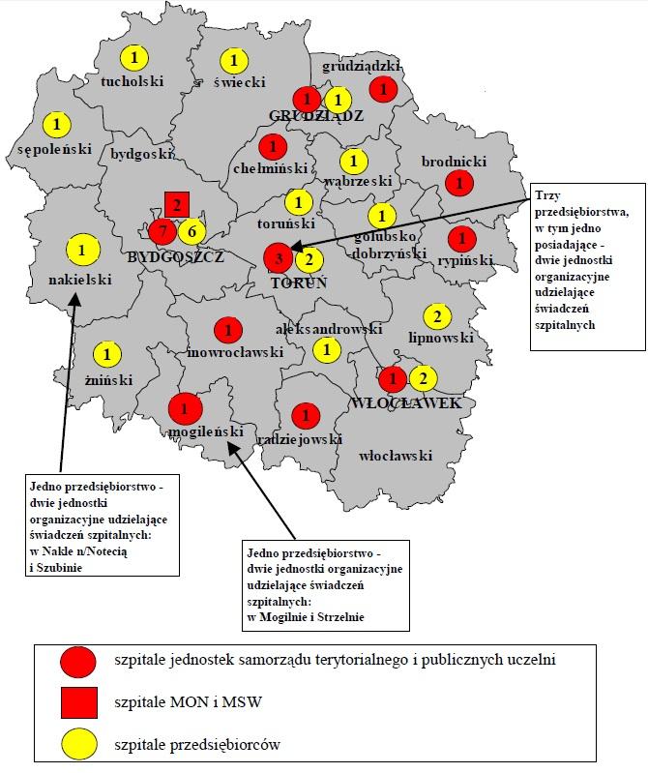

*Źródło: Biuletyn Statystyczny. Ochrona zdrowia w województwie kujawsko-pomorskim w 2012 roku*

Zespół Opieki Zdrowotnej w Brodnicy udziela świadczeń zdrowotnych w zakresie chorób wewnętrznych, chirurgii ogólnej, chirurgii urazowo-ortopedycznej, anestezjologii, intensywnej terapii, położnictwa, ginekologii, pediatrii, neonatologii oraz prowadzi zakład pielęgnacyjno-opiekuńczy, jak również prowadzi działalność w obrębie szpitalnego oddziału ratunkowego i ratownictwa medycznego. W placówce funkcjonują poradnie specjalistyczne, które są dostępne dla wszystkich zainteresowanych objętych ubezpieczeniem zdrowotnym. W placówce działają następujące poradnie: chirurgii ogólnej, urazowo-ortopedyczna, położniczo-ginekologiczna, preluksacyjna, patologii noworodka, profilaktyki onkologicznej   
z gabinetem USG, chorób płuc i gruźlicy, diabetologiczna, zdrowia psychicznego, rehabilitacji medycznej, a także zakład fizykoterapii. W szpitalu działają także pracownie: endoskopowa, RTG, TK, USG, mammograficzna oraz rehabilitacji.

Szpital w Brodnicy na 2014 r. ma zakontraktowane świadczenia zdrowotne na ogólną kwotę w wysokości 23 635 850,40 zł. Zestawienie usług świadczonych przez Szpital   
w Brodnicy zostało zaprezentowane w tabeli 2.

Tabela 2. Wysokość kontraktu w ZOZ w Brodnicy na 2014 r.

| **Nazwa rodzaju świadczenia** | **Nazwa produktu kontraktowego** | **Wartość kontraktu (zł)** |
| --- | --- | --- |
| **Leczenie szpitalne** | Szpitalny Oddział Ratunkowy | 1 268 991,00 |
| Anestezjologia i Intensywna terapia – hospitalizacja | 1 144 000,00 |
| Chirurgia ogólna – hospitalizacja | 1 812 000,00 |
| Choroby wewnętrzne – hospitalizacja | 3 114 020,00 |
| Neonatologia – hospitalizacja | 3 120,00 |
| Neonatologia – hospitalizacja – N20, M24, N25 | 1 193 972,00 |
| Ortopedia i traumatologia narządu ruchu – hospitalizacja | 2 956 408,00 |
| Ortopedia i traumatologia narządu ruchu – hospitalizacja – H111 | 12 792,00 |
| Pediatria – hospitalizacja | 2 334 020,00 |
| Położnictwo i ginekologia – hospitalizacja | 1 326 000,00 |
| Położnictwo i ginekologia – hospitalizacja – N01, N20 | 1 089 972,00 |
| **Ogółem** | | **16 255 295,00** |
| **Ambulatoryjna opieka specjalistyczna,  w tym Ambulatoryjne Świadczenia Diagnostyczne Kosztochłonne** | Badania endoskopowe przewodu pokarmowego – gastroskopia | 69 511,20 |
| Świadczenia w zakresie diabetologii | 177 320,00 |
| Świadczenia w zakresie onkologii | 244 400,00 |
| Świadczenia w zakresie gruźlicy i chorób płuc | 122 200,00 |
| Świadczenia w zakresie neonatologii | 13 051,50 |
| Świadczenia w zakresie położnictwa i ginekologii | 204 000,00 |
| Pobieranie materiału z szyjki macicy do przesiewowego badania cytologicznego | 102,00 |
| Świadczenia zabiegowe w położnictwie i ginekologii | 8 500,00 |
| Świadczenia w zakresie chirurgii ogólnej | 186 150,00 |
| Świadczenia zabiegowe w chirurgii ogólnej | 124 100,00 |
| Świadczenia w zakresie ortopedii i traumatologii narządu ruchu | 357 000,00 |
| Świadczenia zabiegowe w ortopedii i traumatologii narządu ruchu | 89 250,00 |
| Świadczenia w zakresie preluksacji | 40 509,70 |
| **Ogółem** | | **1 636 094,40** |
| **Opieka psychiatryczna  i leczenie uzależnień** | Świadczenia psychiatryczne ambulatoryjne dla dorosłych | 117 000,00 |
| Świadczenia psychologiczne | 29 000,00 |
| **Ogółem** | | **146 000,00** |
| **Rehabilitacja lecznicza** | Lekarska ambulatoryjna opieka rehabilitacyjna | 4 844,00 |
| Fizjoterapia ambulatoryjna | 290 795,00 |
| **Ogółem** | | **295 639,00** |
| **Świadczenia pielęgnacyjne  i opiekuńcze** | Świadczenia w zakładzie pielęgnacyjno-opiekuńczym /opiekuńczo-leczniczym | 544 215,00 |
| **Ogółem** | | **544 215,00** |
| **Ratownictwo medyczne** | Świadczenia udzielane przez podstawowe zespoły ratownictwa medycznego | 2 228 690,00 |
| Świadczenia udzielane przez specjalistyczne zespoły ratownictwa medycznego | 1 487 010,00 |
| **Ogółem** | | **3 715 700,00** |
| **Podstawowa Opieka Zdrowotna w zakresie nocnej  i świątecznej opieki zdrowotnej** | Świadczenia nocnej i świątecznej opieki zdrowotnej na obszarze zabezpieczenia do 100 000 osób | 1 042 907,40 |
| **Ogółem** | | **1 042 907,40** |
| **RAZEM** | | **23 635 850,40** |

*Źródło: Narodowy Fundusz Zdrowia – informator o umowach*

Największa część kontraktu, tj. 68,77% (16 255 295,00 zł) realizowana jest w zakresie leczenia szpitalnego. W tym zakresie najwięcej środków przeznaczanych jest na leczenie związane z chorobami wewnętrznymi, tj. 3 114 020,00 zł oraz na leczenie w zakresie ortopedii – 2 956 408,00 zł. Istotną pozycją w realizowanym kontrakcie jest również leczenie w zakresie pediatrii – 2 334 020,00 zł.

W tabeli 3 przedstawiono procentowy udział świadczeń w ogólnej wartości kontraktu z NFZ dla ZOZ w Brodnicy.

Tabela 3. Procentowy udział świadczeń w ogólnej wartości kontraktu dla Szpitala w Brodnicy   
na 2014 r.

| **Nazwa rodzaju świadczenia** | **Udział świadczenia w ogólnej wartości kontraktu (%)** |
| --- | --- |
| Leczenie szpitalne | 68,14 |
| Ambulatoryjna opieka specjalistyczna | 7,12 |
| Opieka psychiatryczna i leczenie uzależnień | 0,64 |
| Rehabilitacja lecznicza | 1,03 |
| Świadczenia pielęgnacyjne i opiekuńcze | 2,37 |
| Ratownictwo medyczne | 16,17 |
| Podstawowa Opieka Zdrowotna w zakresie nocnej  i świątecznej opieki zdrowotnej | 4,53 |
| **Ogółem** | **100,00** |

*Źródło: Opracowanie własne na podstawie NFZ – informator o umowach*

Z zaprezentowanych danych wynika, że ważną częścią działalności Szpitala jest ratownictwo medyczne, na które przeznaczone jest 16,17% wartości kontraktu,   
tj. 3 715 700,00 zł. Ambulatoryjna opieka specjalistyczna stanowi 7,12% wartości kontraktu, tj. 1 636 094,40 zł. Pozostałe pozycje w powyższym zestawieniu, takie jak: podstawowa opieka zdrowotna w zakresie nocnej i świątecznej opieki zdrowotnej (4,53%), świadczenia pielęgnacyjne i opiekuńcze (2,37%), rehabilitacja lecznicza (1,03%), jak również opieka psychiatryczna i leczenie uzależnień (0,64%) stanowią dodatkową działalność placówki medycznej.

Zespół Opieki Zdrowotnej w Brodnicy działa na obszarze powiatu brodnickiego liczącego ponad 78 000 mieszkańców. Ze względu na lokalizację placówka świadczy usługi dla ludności powiatu brodnickiego. Szpital ten jest jedynym tego typu ośrodkiem na terenie powiatu brodnickiego.

W celu otrzymania pełnego obrazu otoczenia konkurencyjnego ZOZ w Brodnicy, przedstawieni zostali świadczeniodawcy usług medycznych w powiatach sąsiednich, którzy mogą rywalizować ze Szpitalem w Brodnicy.

Największą konkurencję na rynku usług medycznych stanowią zakłady opieki zdrowotnej o podobnym profilu w zakresie leczenia szpitalnego z województwa kujawsko-pomorskiego, warmińsko-mazurskiego oraz mazowieckiego. Najbliższej położonymi placówkami medycznymi, pozyskującymi tę samą grupę pacjentów, co Szpital w Brodnicy, są:

* Regionalny Szpital Specjalistyczny im. dr Wł. Biegańskiego w Grudziądzu (ok. 60 km),
* Szpital Powiatowy w Golubiu-Dobrzyniu Sp. z o. o. (ok. 30 km),
* NZOZ Nowy Szpital w Wąbrzeźnie Sp. z o. o. (ok. 35 km),
* SPZOZ w Rypinie (ok. 25 km),
* SPZOZ w Działdowie (ok. 60 km),
* Szpital Powiatowy w Nowym Mieście Lubawskim Sp. z o. o. (ok. 25 km),
* Samodzielny Publiczny Zespół Zakładów Opieki Zdrowotnej w Żurominie (ok. 60 km).

Z przeprowadzonej analizy wynika, że największe oddziaływanie konkurencyjne dla Szpitala w Brodnicy ma Regionalny Szpital Specjalistyczny w Grudziądzu, który oddalony jest od Brodnicy o ok. 60 km. Ośrodek ten ma zakontraktowane świadczenia w zakresie leczenia szpitalnego na poziomie zdecydowanie wyższym niż Szpital w Brodnicy.

W dziedzinie chorób wewnętrznych jedynie NZOZ Nowy Szpital w Wąbrzeźnie oraz Szpital Powiatowy w Golubiu-Dobrzyniu posiadają kontakty o wartości niewiele niższej niż Szpital w Brodnicy. Należy jednak podkreślić, że powiat wąbrzeski zamieszkuje ok. 35 200 osób, powiat golubsko-dobrzyński ok. 45 400 mieszkańców, a powiat brodnicki ponad 78 000 osób. Placówka medyczna w Brodnicy ma najmniej zakontraktowanych środków w zakresie chirurgii ogólnej. Znacznie wyższe kontrakty w tym zakresie posiadają szpitale w Wąbrzeźnie, Rypinie, Działdowie, Nowym Mieście Lubawskim, Żuromin, Golub-Dobrzyń.

Na uwagę zasługuje fakt, że wśród analizowanych powiatów, powiat brodnicki sytuuje się na drugim miejscu pod względem liczby mieszkańców. Wyprzedza go jedynie powiat grudziądzki z miastem Grudziądz. W ościennych powiatach zamieszkuje odpowiednio: ok. 45 000 osób w powiecie rypińskim, ok. 66 700 osób w powiecie działdowskim, ok. 44 300 mieszkańców w powiecie nowomiejskim, ok. 40 300 osób   
w powiecie żuromińskim i ok. 45 400 osób w powiecie golubsko-dobrzyńskim. Jednocześnie należy podkreślić, że wysokość kontraktu z NFZ szpitala w Brodnicy jest podobna do kontraktów szpitali powiatów ościennych, które charakteryzują się populacją niższą o blisko 50%, co wskazuje na jego znaczące niedoszacowanie.

W przypadku środków przeznaczonych na świadczenia w zakresie neonatologii oraz ortopedii i traumatologii narządu ruchu, Szpital w Brodnicy plasuje się na trzecim miejscu (zaraz po ośrodkach w Grudziądzu i Działdowie).

Poza Szpitalem w Brodnicy, jedynie szpitale w Grudziądzu i Działdowie mają zakontraktowane środki w zakresie SOR.

Konkurencją dla oddziału położniczo-ginekologicznego może być NZOZ „Ars Medica”   
w Brodnicy, który wykonuje średnie zabiegi jednego dnia. Wysokość kontraktu z NFZ ww. placówki na tego typu świadczenia wynosi 250 920,00 zł (dane na rok 2014).

Szczegółowe zestawienie specjalistycznego leczenia szpitalnego w otoczeniu Szpitala   
w Brodnicy wraz z wysokością zakontraktowanych środków prezentuje wykres 3.

Wykres 3. Specjalistyczne leczenie szpitalne w otoczeniu Szpitala w Brodnicy wraz z wartością kontraktu z NFZ w 2014 r. [zł]

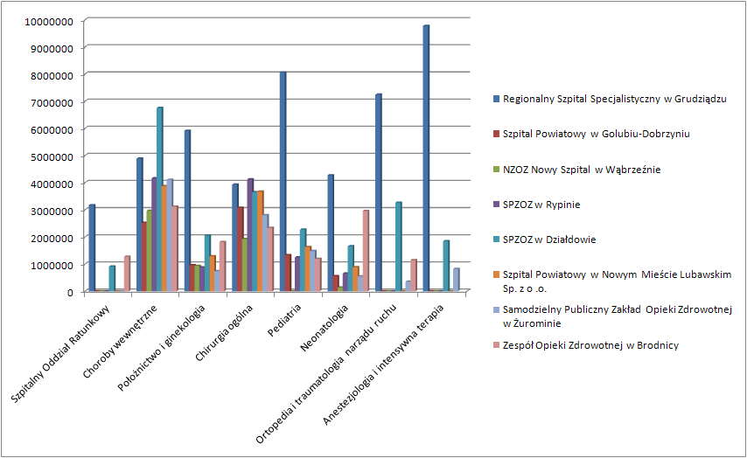

*Źródło: Opracowanie własne na podstawie NFZ – informator o umowach*

Należy podkreślić, że oddział chorób wewnętrznych w Szpitalu w Brodnicy ma wypracowane punkty kontraktowe z NFZ na poziomie 120%. Oddział intensywnej terapii   
i anestezjologii wykonuje usługi na wysokim poziomie (najnowsza aparatura medyczna).   
Na oddziale urazowo-ortopedycznym wykonywane są wysokiej jakości zabiegi endoprotez, co wpływa na wzrost liczby pacjentów zainteresowanych korzystaniem ze świadczeń Szpitala w Brodnicy. Wykonywanie tych świadczeń kształtuje się na poziomie 110%. W przypadku oddziału chirurgii ogólnej z miesiąca na miesiąc zwiększa się liczba zabiegów, dzięki czemu rośnie wykonanie punktów dla NFZ, które jest na poziomie 150%. W przypadku oddziału dziecięcego kontrakt z NFZ wykonywany jest na poziomie 150%.

Ambulatoryjna Opieka Specjalistyczna (AOS), w której realizowane są świadczenia związane głównie z: ortopedią, onkologią, chirurgią ogólną, położnictwem i ginekologią oraz diabetologią stanowi działalność dodatkową Szpitala w Brodnicy. Wartość umów z NFZ   
w 2014 r. wynosi 1 636 094,40 zł, co stanowi 7,34% ogólnej wartości kontraktu.

Zagrożeniem dla Szpitala mogą być podmioty świadczące tego typu usługi w powiecie brodnickim, jak i w powiatach ościennych. Na wykresie 4 zaprezentowano świadczeniodawców wykonujących kontrakt z NFZ z podziałem na rodzaj świadczonych usług, tych samych, co ZOZ w Brodnicy.

Wykres 4. AOS w otoczeniu Szpitala w Brodnicy – wartość w zł

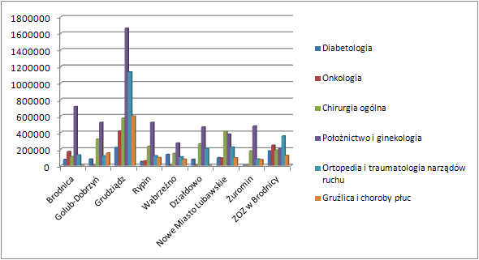

*Źródło: Opracowanie własne na podstawie NFZ – informator o umowach*

Największy udział w rynku Ambulatoryjnej Opieki Specjalistycznej bez względu   
na rodzaj świadczonych usług medycznych mają podmioty świadczące usługi w Grudziądzu (głównie Szpital w Grudziądzu). Analiza konkurencji wykazała, że największy udział w rynku mają podmioty świadczące usługi w zakresie ginekologii i położnictwa. Na obszarze objętym analizą działa 20 takich podmiotów, które realizują świadczenia na łączną kwotę   
5 013 552,4 zł, przy porównaniu do Szpitala w Brodnicy z kontraktem na poziomie 204 000,00 zł. W Brodnicy funkcjonują 3 podmioty w wyżej wymienionym zakresie, realizujące świadczenia w ogólnej kwocie 713 226,50 zł. ZOZ w Brodnicy plasuje się na drugim miejscu pod względem wysokości kontraktów na ambulatoryjną opiekę specjalistyczną w zakresie diabetologii, onkologii oraz ortopedii i traumatologii narządu ruchu.

Po zrealizowaniu inwestycji będzie możliwość zwiększenia kontraktu na realizację świadczeń opieki zdrowotnej zawartego z NFZ poprzez podpisanie nowych kontraktów: na wykonywanie badań tomografii komputerowej po instalacji nowego aparatu TK oraz na nowo otwarty Oddział Rehabilitacji. Planowane jest także zwiększenie kontraktów na świadczenia opieki zdrowotnej w zakresie lecznictwa szpitalnego w związku   
z niedoszacowaniem wartości obecnych kontraktów do populacji powiatu.

Dnia 8 maja 2014 roku Zespół Opieki Zdrowotnej w Brodnicy otrzymał pismo z Narodowego Funduszu Zdrowia. Pismo dotyczyło oceny realności zapłaty za wykonane przez Szpital ponad limit usługi medyczne oraz możliwość zwiększenia wartości kontraktu na 2014 r. Pierwotna wartość umów określonych na 2014 rok wynosiła, wg stany na dzień 1 stycznia 2014 roku, łącznie 22 975 866,80 zł.

W I kwartale 2014 r. powyższa kwota uległa zwiększeniu o 409 960 zł. W kolejnych miesiącach, w związku z trwającymi aktualnie postępowaniami konkursowymi i zawartymi w ich następstwie nowymi umowami w rodzajach: rehabilitacja lecznicza oraz świadczenia pielęgnacyjne i opiekuńcze w ramach opieki długoterminowej, możliwy jest potencjalny kolejny wzrost wartościowy kontraktu.

Dodatkowo, zgodnie z pismem z NFZ, w II półroczu 2014 r. zwiększeniu ulegnie o 1 290 024,00 zł kwota zobowiązania określona w umowie z rodzaju: leczenie szpitalne dla zakresu szpitalny oddział ratunkowy. Planowane jest także rozpisanie na obszar powiatu brodnickiego postępowania konkursowego poprzedzającego zawarcie umów o udzielenie świadczeń opieki zdrowotnej na badania tomografii komputerowej oraz badań endoskopowych przewodu pokarmowego (kolonoskopia). Kwota przedmiotu zamówienia wynosić będzie ok. 300 000,00 zł.

Narodowy Fundusz Zdrowia analizuje dodatkowo zapewnienie zwiększonego finansowania w obszarach działalności medycznej, w segmentach terytorialnych rażąco odbiegających od poziomu średniej wojewódzkiej, wg wskaźników przeliczeniowych na 10 000 mieszkańców. W obszarach tych znajduje się także powiat brodnicki, m.in. w obszarze lecznictwa szpitalnego z zakresu chorób wewnętrznych.

# Wskaźniki demograficzne i epidemiologiczne dla regionu

Zgodnie z prognozami publikowanymi przez GUS, liczba ludności w Polsce będzie się sukcesywnie zmniejszać. Jednak w powiecie brodnickim do roku 2020 będzie przewiduje się odwrotną tendencję. Zgodnie z prognozami GUS dla powiatu brodnickiego, liczba ludności   
w porównaniu z rokiem 2012 wzrośnie o 0,3%, tj. o 269 osoby, chociaż od 2019 zauważalna będzie tendencja spadkowa. W przypadku powiatów ościennych liczba mieszkańców będzie stopniowo maleć. Prognozowane tendencje demograficzne dla powiatu brodnickiego wskazują na konieczność zwiększania dostępności do świadczeń zdrowotnych dla mieszkańców.

Wykres 5. Prognoza liczby ludności powiatu brodnickiego do 2020 r.

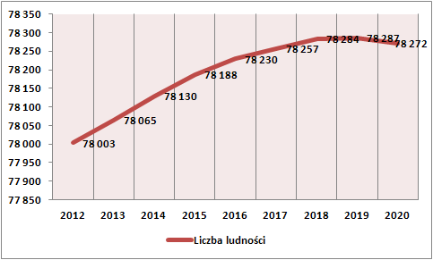

*Źródło: Opracowanie własne na podstawie danych GUS*

Szpital w Brodnicy działa na terenie województwa kujawsko-pomorskiego i świadczy usługi głównie dla mieszkańców powiatu brodnickiego. Obszar powiatu brodnickiego, zgodnie z danymi GUS za 2012 r. zamieszkiwało 78 003 osób.

Powiat brodnicki cechuje struktura wiekowa ludności zbliżona do krajowej, następuje stopniowe starzenie się społeczeństwa. Zmiany struktury ludności powiatu brodnickiego   
w ostatnich latach sygnalizują występowanie negatywnych tendencji związanych z procesem starzenia się społeczeństwa.

Jak można zauważyć, prognozy wskazują na stabilność liczby ludności w powiecie, jednak nieznaczne zmiany dostrzegalne są w strukturze wiekowej populacji. Szacuje się, że liczba osób w wieku przedprodukcyjnym utrzyma się na zbliżonym poziomie z niewielką tendencją wzrostową. Znacząco zmniejszy się liczba osób w wieku produkcyjnym oraz wzrośnie liczba osób w wieku poprodukcyjnym. Zwiększająca się liczba osób starszych   
w społeczeństwie jest jednoznaczna ze wzrostem potencjalnych pacjentów szpitala.

Wykres 6. Prognoza ludności z podziałem na ekonomiczne grupy wiekowe na terenie powiatu do 2020 r.

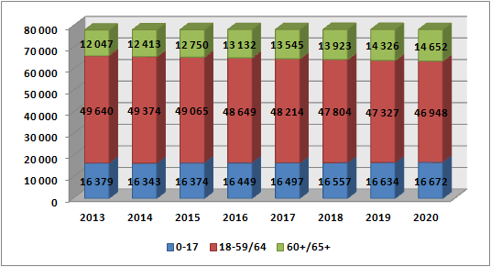

*Źródło: Opracowanie własne na podstawie danych GUS*

**WSKAŹNIKI EPIDEMIOLOGICZNE**

Liczba zgonów na nowotwory na terenie województwa uległa zwiększeniu.   
W porównaniu z rokiem 2008 liczba zgonów z tej przyczyny zwiększyła się o 6% na koniec 2012 roku. W tym samym roku analizy, liczba zgonów na terenie powiatu brodnickiego zmniejszyła się o ok. 7%. Najwięcej zgonów na nowotwory w powiecie odnotowano   
w 2010 r. (215), a najmniejszą liczbę zgonów w 2012 r. (180). W ostatnim roku analizy choroby układu krążenia były przyczyną śmierci ponad 9 tys. osób w województwie kujawsko-pomorskim i 315 osób w powiecie brodnickim. Najwięcej zgonów w województwie z tej przyczyny odnotowano 2008 r. (9187), a najmniej w 2011 r. (8409). W latach 2008-2012 liczba zgonów z powodu chorób układu krążenia na terenie powiatu zmniejszyła się o ok. 3%. W województwie w 2012 r. choroby układu oddechowego spowodowały śmierć 1219 osób, w tym 1,6% na terenie powiatu.

Tabela 4. Zgony według wybranych przyczyn na terenie województwa kujawsko-pomorskiego  
 i powiatu brodnickiego w latach 2008-2012

| **Przyczyny zgonów** | **Województwo / powiat** | **2008** | **2009** | **2010** | **2011** | **2012** |
| --- | --- | --- | --- | --- | --- | --- |
| Nowotwory | kujawsko-pomorskie | 5427 | 5742 | 5852 | 5491 | 5755 |
| brodnicki | 193 | 209 | 215 | 191 | 180 |
| Choroby układu krążenia | kujawsko-pomorskie | 9187 | 9145 | 9185 | 8409 | 9068 |
| brodnicki | 325 | 355 | 321 | 282 | 315 |
| Choroby układu oddechowego | kujawsko-pomorskie | 1074 | 1331 | 1286 | 1242 | 1219 |
| brodnicki | 44 | 45 | 44 | 38 | 19 |

*Źródło: Opracowanie własne na podstawie danych GUS*

Wykres 7. Zgony według wybranych przyczyn na terenie województwa kujawsko-pomorskiego  
 w latach 2008-2012

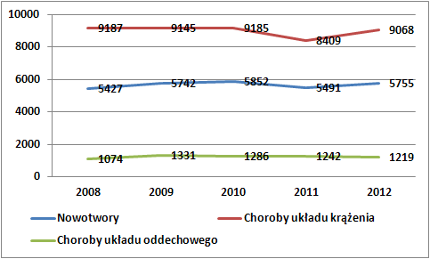

*Źródło: Opracowanie własne na podstawie danych GUS*

Wykres 8. Zgony według wybranych przyczyn na terenie powiatu brodnickiego   
w latach 2008-2012

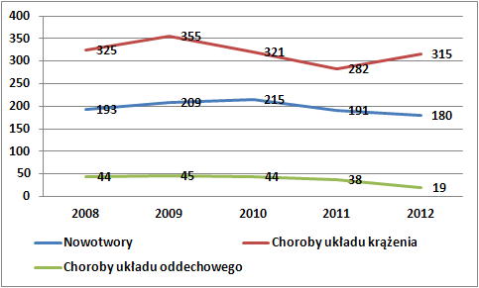

*Źródło: Opracowanie własne na podstawie danych GUS*

W kolejnej tabeli zaprezentowano udział zgonów według wybranych przyczyn   
w zgonach ogółem w 2012 r. O ile dla chorób układu krążenia wskaźniki prezentują się podobnie jak dla kraju, województwa, jak i powiatu, tak współczynniki jeśli chodzi o choroby nowotworowe i choroby układu oddechowego prezentują się lepiej niż w kraju   
i województwie.

Tabela 5. Udział zgonów według wybranych przyczyn w zgonach ogółem w 2012 r. w kraju, województwie kujawsko-pomorskim i powiecie brodnickim

| **Przyczyny zgonów** | **Polska** | **Województwo kujawsko-pomorskie** | **Powiat brodnicki** |
| --- | --- | --- | --- |
| Choroby układu krążenia | 46,1% | 44,4% | 44,4% |
| Nowotwory | 25,7% | 28,2% | 25,4% |
| Choroby układu oddechowego | 5,2% | 6,0% | 2,7% |

*Źródło: Opracowanie własne na podstawie danych GUS*

W 2012 r. nowotwory, choroby układu krążenia i choroby układu oddechowego były przyczyną 77% wszystkich zgonów w kraju oraz stanowiły 78,6% wszystkich zgonów   
w województwie kujawsko-pomorskim. W powiecie brodnickim umieralność w wyniku tych chorób jest niewiele niższa niż w kraju i województwie (72,5%).

W latach 2008-2012 liczba hospitalizowanych mieszkańców województwa kujawsko-pomorskiego wynosiła pomiędzy 360 254 a 378 871 osoby. Hospitalizowani mieszkańcy   
w powiecie brodnickim stanowili w każdym roku ok. 3% wszystkich hospitalizowanych   
w województwie kujawsko-pomorskim. Współczynnik hospitalizacji na 10 tys. ludności   
w powiecie brodnickim w każdym roku był zdecydowanie niższy niż w województwie kujawsko-pomorskim. Szczegółowe informacje dotyczące hospitalizacji mieszkańców województwa kujawsko-pomorskiego i powiat brodnickiego w szpitalach w latach 2008-2012 prezentuje kolejna tabela.

Tabela 6. Hospitalizacje mieszkańców województwa kujawsko-pomorskiego i powiatu brodnickiego z powodu chorób o kodach A00-T98 bez O80, O84 w szpitalach ogólnych w latach 2008-2012 - resort zdrowia

| **Wyszczególnienie** | **2008** | **2009** | **2010** | **2011** | **2012** |
| --- | --- | --- | --- | --- | --- |
| Województwo kujawsko-pomorskie | 360 254 | 375 126 | 371 808 | 378 871 | 362 750 |
| Powiat brodnicki | 10 717 | 10 835 | 11 229 | 12 105 | 11 166 |
| Udział powiatu brodnickiego w ogólnej licznie hospitalizacji (%) | 2,97 | 2,89 | 3,02 | 3,20 | 3,08 |
| **Współczynnik hospitalizacji na 10 tys. Ludności** | | | | | |
| Województwo kujawsko-pomorskie | 1 743,2 | 1 813,2 | 1 771,6 | 1 805,8 | 1 729,2 |
| Powiat brodnicki | 1 412,5 | 1 423,8 | 1 450,0 | 1 558,8 | 1 434,9 |

*Źródło: Hospitalizacje w szpitalach ogólnych w województwie kujawsko-pomorskim w latach 2003-2012, Kujawsko-Pomorski Urząd Wojewódzki Wydział Zdrowia – Kujawsko-Pomorskie Centrum Zdrowia Publicznego w Bydgoszczy*

Główną przyczyną hospitalizacji mieszkańców województwa kujawsko-pomorskiego   
i powiatu brodnickiego w badanym okresie czasu były choroby układu krążenia. W 2012 r. choroby układu krążenia były przyczyną 16,0% wszystkich hospitalizacji w województwie kujawsko-pomorskim i 15,5% wszystkich hospitalizacji w powiecie brodnickim. Na drugim miejscu znalazły się hospitalizacje z powodu chorób nowotworowych. W ostatnim roku analizy stanowiły one 10% wszystkich hospitalizacji w województwie i 11,4% w powiecie brodnickim. Na trzecim miejscu uplasowały się choroby układu trawiennego, które były powodem 9,8% hospitalizacji w województwie i 9,3% w powiecie. Choroby układu oddechowego stanowiły 9,0% hospitalizacji zarówno w województwie, jak i powiecie. Szczegółowe dane dotyczące przyczyn hospitalizacji mieszkańców województwa kujawsko-pomorskiego i powiatu brodnickiego w latach 2008-2012 prezentuje tabela.

Tabela 7. Przyczyny hospitalizacji mieszkańców województwa kujawsko-pomorskiego i powiatu brodnickiego w latach 2008-2012

| **Wyszczególnienie** | **Obszar** | **2008** | **2009** | **2010** | **2011** | **2012** |
| --- | --- | --- | --- | --- | --- | --- |
| Choroby układu krążenia | województwo | 62 679 | 62 239 | 61 520 | 63 848 | 58 037 |
| powiat | 1 594 | 1 711 | 1 659 | 1 897 | 1 736 |
| Nowotwory | województwo | 42 443 | 37 989 | 36 497 | 36 717 | 36 427 |
| powiat | 1 328 | 1 074 | 1 189 | 1 247 | 1 270 |
| Choroby układu oddechowego | województwo | 32 041 | 33 841 | 33 886 | 35 989 | 32 560 |
| powiat | 954 | 983 | 1 056 | 1 099 | 1 000 |
| Choroby układu trawiennego | województwo | 38 599 | 37 533 | 37 099 | 37 676 | 35 696 |
| powiat | 1 119 | 1 040 | 1 100 | 1 153 | 1 038 |
| Choroby układu moczowo-płciowego | województwo | 34 401 | 35 766 | 34 978 | 34 750 | 34 726 |
| powiat | 922 | 890 | 881 | 1 022 | 974 |
| Urazy i zatrucia | województwo | 23 920 | 29 761 | 31 041 | 32 948 | 34 424 |
| powiat | 1 033 | 1 034 | 101 | 1 215 | 1 099 |
| Powikłania ciąży, porodu, połogu z wyłączeniem porodu samoistnego pojedynczego  i mnogiego | województwo | 29 480 | 32 771 | 31 731 | 28 098 | 24 403 |
| powiat | 715 | 814 | 860 | 824 | 708 |
| Objawy, cechy chorobowe oraz nieprawidłowe wyniki badań jednostek chorobowych gdzie indziej niesklasyfikowane | województwo | 15 931 | 18 987 | 18 504 | 19 958 | 17 452 |
| powiat | 583 | 729 | 716 | 815 | 681 |
| Choroby układu kostno-stawowego | województwo | 15 466 | 16 428 | 16 559 | 17 441 | 17 473 |
| powiat | 498 | 496 | 561 | 579 | 599 |
| Zaburzenia wydzielania wewnętrznego | województwo | 11 793 | 11 995 | 12 011 | 12 454 | 11 878 |
| powiat | 407 | 361 | 351 | 339 | 321 |
| Choroby zakaźne  i pasożytnicze | województwo | 11 998 | 11 968 | 12 493 | 12 865 | 11 411 |
| powiat | 451 | 456 | 537 | 527 | 409 |
| Choroby układu nerwowego | województwo | 9 655 | 12 145 | 11 762 | 12 979 | 13 028 |
| powiat | 205 | 292 | 286 | 301 | 330 |
| Pozostałe grupy chorób | województwo | 31 848 | 33 703 | 33 727 | 33 330 | 35 235 |
| powiat | 908 | 955 | 1 009 | 1 088 | 1 001 |

*Źródło: Hospitalizacje w szpitalach ogólnych w województwie kujawsko-pomorskim w latach 2003-2012, Kujawsko-Pomorski Urząd Wojewódzki Wydział Zdrowia – Kujawsko-Pomorskie Centrum Zdrowia Publicznego w Bydgoszczy*

W 2012 r. współczynnik hospitalizacji na 10 tys. ludności w powiecie brodnickim   
z powodu chorób układu krążenia był jednym z najniższych w województwie i wahał się   
w graniach od 195 do 244. Na terenie powiatu brodnickiego również współczynnik ten dotyczący chorób układu trawiennego i oddechowego był jednym z najniższych.   
W przypadku chorób układu trawiennego wynosił od 80 do 140, a w przypadku chorób układu oddechowego od 120 do 146. W powiecie brodnickim odnotowano wysoki współczynnik hospitalizacji mieszkańców z powodu nowotworów złośliwych – wahał się on od 95 do 120 osób na 10 tys. ludności. Szczegółowe informacje dotyczące współczynnika hospitalizacji mieszkańców województwa kujawsko-pomorskiego z podziałem na powiaty   
w 2012 r. prezentuje rysunek 3.

Rysunek 3. Współczynniki hospitalizacji mieszkańców województwa kujawsko-pomorskiego z powodu wybranych chorób w szpitalach ogólnych w województwie w 2012 r. - resort zdrowia

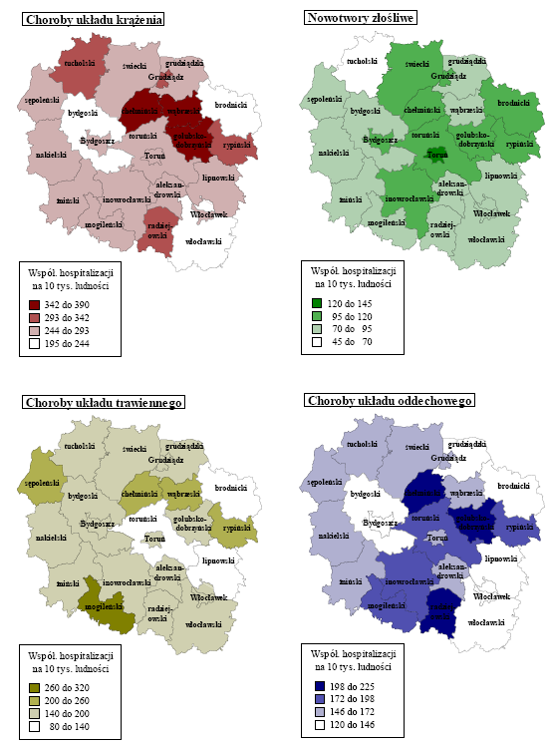

*Źródło: Hospitalizacje w szpitalach ogólnych w województwie kujawsko-pomorskim w latach 2003-2012, Kujawsko-Pomorski Urząd Wojewódzki Wydział Zdrowia – Kujawsko-Pomorskie Centrum Zdrowia Publicznego w Bydgoszczy*

Należy podkreślić, że stosunkowo niska liczba hospitalizacji na terenie powiatu brodnickiego wynika z faktu, że w roku 2012 szpital w Brodnicy nie stanowił samodzielnego podmiotu, ale funkcjonował w strukturach Regionalnego Szpitala Specjalistycznego im. Dr. Wł. Biegańskiego w Grudziądzu. Część zadań brodnickiego szpitala była przekazywana szpitalowi w Grudziądzu, w efekcie czego w brodnickim szpitalu wykonywano mniejszą liczbę zabiegów, co powodowało sukcesywne ograniczanie wysokości kontraktu z NFZ do tego stopnia, że liczebność zabiegów wykonywanych w szpitalu nie była adekwatna do liczby mieszkańców powiatu, kształtując się na poziomie powiatów dwukrotnie mniejszych od powiatu brodnickiego (polityka poprzedniego zarządzającego tj RSS w Grudziądzu).

# Analiza obecnej sytuacji finansowej szpitala

## 6.1. Analiza rachunku wyników

Szpital rozpoczął samodzielną działalność w kwietniu 2013 r., po wyodrębnieniu się ze struktur szpitala w Grudziądzu. Rok 2013 ZOZ w Brodnicy zakończył ze stratą, co było wynikiem budowania nowych struktur organizacyjnych, kosztów wynikających z wypłaty odpraw pracowniczych w związku z likwidacją stanowisk (w 2013 roku wypłacono odprawy pracownicze na łączną kwotę 152 276,03 zł) (Program optymalizacyjny w obszarze restrukturyzacja), struktury wiekowej pracowników i nagród jubileuszowych (w 2013 roku wypłacono nagrody jubileuszowe na łączną kwotę 166 870,09 zł). Ponadto wynik ten był efektem niedoszacowania przejętego kontraktu z RSS w Grudziądzu do populacji i stopnia epidemiologii w regionie brodnickim, kosztów utrzymania w stanie umożliwiającym bezpieczne i zgodne z przepisami użytkowanie często już zamortyzowanego, sprzętu (serwisy, naprawy, obowiązkowe certyfikacje) a także braku nowoczesnych infrastruktur, jak szpitalnego systemu informatycznego (HIS), systemu dostawy do oddziałów gazów medycznych, braku możliwości regulacji temperatury w budynkach, rozśrodkowania jednostek szpitalnych w wielu budynkach (dublowanie obsady medycznej i obsługowej), przejęcia z RSS w Grudziądzu kosztogennych modeli wyżywienia, sterylizacji, serwisu sprzątającego i pralniczego, obsługi technicznej. Pozostałe przychody operacyjne nieznacznie korygują wynik finansowy za 2013 r. (ich opis znajduje się w rozdziale 6.2).

Należy zaznaczyć, iż po wprowadzonych działaniach naprawczych (określonych w rozdziale 8), I kwartał 2014 r. kształtował się już dużo lepiej i zakończył zyskiem netto w wysokości 125 tys. zł.

Rachunek zysków i strat za okres od 01.04.2013 r. do 31.12.2013 r. oraz I kwartał 2014 r. prezentuje tabela 8.

Tabela 8. Rachunek zysków i strat sporządzony za okres od 01.04.2013 do 31.12.2013 r. oraz   
I kwartał 2014 r. w wariancie porównawczym

| **Grupa** | **Wyszczególnienie** | **Dane za okres (w tys. zł)** | |
| --- | --- | --- | --- |
| **od 01.04.do 31.12.2013 r.** | **I kw. 2014 r.** |
| **A** | **Przychody netto ze sprzedaży i zrównane z nimi, w tym:** | **20 246** | **6 810** |
|  | - od jednostek powiązanych | - | - |
| I | Przychody netto ze sprzedaży produktów | 20 246 | 6 810 |
| II | Zmiana stanu produktów | - | - |
| III | Koszt wytworzenia produktu na własne potrzeby jednostki | - | - |
| IV | Przychody netto ze sprzedaży towarów i materiałów | - | - |
| **B** | **Koszty działalności operacyjnej** | **22 639** | **6 980** |
| I | Amortyzacja | 609 | 274 |
| II | Zużycie materiałów i energii | 3 968 | 1 249 |
| III | Usługi obce | 9 334 | 2 870 |
| IV | Podatki i opłaty, w tym: | 196 | 58 |
|  | - podatek akcyzowy | - | - |
| V | Wynagrodzenia | 7 023 | 2 067 |
| VI | Ubezpieczenia społeczne i inne świadczenia | 1 268 | 376 |
| VII | Pozostałe koszty rodzajowe | 241 | 86 |
| VIII | Wartość sprzedanych towarów i materiałów | - | - |
| **C** | **Zysk (strata) ze sprzedaży (A-B)** | **- 2 393** | **- 170** |
| **D** | **Pozostałe przychody operacyjne** | **717** | **327** |
| I | Zysk ze zbycia niefinansowych aktywów trwałych | - | - |
| II | Dotacje | - | - |
| III | Inne przychody operacyjne | 717 | 327 |
| **E** | **Pozostałe koszty operacyjne** | **31** | **-** |
| I | Strata ze zbycia niefinansowych aktywów trwałych | - | - |
| II | Aktualizacja wartości aktywów niefinansowych | - | - |
| III | Inne koszty operacyjne | 31 | - |
| **F** | **Zysk (strata) z działalności operacyjnej (C+D-E)** | **- 1 707** | **157** |
| **G** | **Przychody finansowe** | **0** | **-** |
| I | Dywidendy i udziały w zyskach, w tym: | - | - |
|  | - od jednostek powiązanych | - | - |
| II | Odsetki, w tym: | 0 | - |
|  | - od jednostek powiązanych | - | - |
| III | Zysk ze zbycia inwestycji | - | - |
| IV | Aktualizacja wartości inwestycji | - | - |
| V | Inne | - | - |
| **H** | **Koszty finansowe** | **47** | **32** |
| I | Odsetki, w tym: | 47 | 32 |
|  | - dla jednostek powiązanych | - | - |
| II | Strata ze zbycia inwestycji | - | - |
| III | Aktualizacja wartości inwestycji | - | - |
| IV | Inne | - | - |
| **I** | **Zysk (strata) z działalności gospodarczej (F+G-H)** | **- 1 754** | **125** |
| **J** | **Wynik zdarzeń nadzwyczajnych (J.I.-J.II.)** | **-** | **-** |
| I | Zyski nadzwyczajne | - | - |
| II | Straty nadzwyczajne | - | - |
| **K** | **Zysk (strata) brutto (I+/-J)** | **- 1 754** | **125** |
| **L** | **Podatek dochodowy** | **-** | **-** |
| **M** | **Pozostałe obowiązkowe zmniejszenia zysku (zwiększenia straty)** | **-** | **-** |
| **N** | **Zysk (strata) netto (K-L-M)** | **- 1 754** | **125** |

*Źródło: RZiS sporządzony za okres 2013 oraz RZiS za I kw. 2014 r.*

Wystąpienie w roku 2013 straty na działalności operacyjnej, jak również straty netto powoduje, że wskaźniki rentowności zaprezentowane w tabeli poniżej przyjmują wartości ujemne.

Sytuacja znacznie poprawia się w I kw. 2014 r., co wynika m.in. z zapłaconych przez NFZ nadlimitów, które placówka wykonała w roku 2013. Wskaźniki rentowności działalności operacyjnej i gospodarczej oraz wskaźniki dotyczące rentowności netto i brutto osiągnęły   
w tym okresie wartość dodatnią.

Tabela 9. Wskaźniki rentowności

| **Nazwa wskaźnika** | **Definicja wskaźnika** | **od 01.04. do 31.12.2013 r.** | **I kw. 2014 r.** |
| --- | --- | --- | --- |
| Rentowność działalności operacyjnej podstawowej | Wynik na działalności operacyjnej podstawowej / Przychody ze sprzedaży x 100% | - 11,82% | - 2,50% |
| Rentowność działalności operacyjnej | Wynik na działalności operacyjnej / Przychody ze sprzedaży x 100% | - 8,43% | 2,31% |
| Rentowność działalności gospodarczej | Wynik na działalności gospodarczej/ Przychody ze sprzedaży x 100% | - 8,66% | 1,84% |
| Rentowność brutto | Wynik brutto / Przychody ze sprzedaży x 100% | - 8,66% | 1,84% |
| Rentowność netto | Wynik netto / Przychody ze sprzedaży x 100% | - 8,66% | 1,84% |

*Źródło: Opracowanie własne*

Poniżej przedstawiono także analizę rentowności poszczególnych oddziałów w okresie I kwartału 2014 r. oraz na koniec marca 2014 r.

Tabela 10. Zyskowność oddziałów ZOZ w Brodnicy

| **Nazwa oddziału** | **Rentowność**  **I kwartał 2014** | **Rentowność**  **Marzec 2014** |
| --- | --- | --- |
| Oddział wewnętrzny | 11,53% | 33,69% |
| Oddział dziecięcy | 31,46% | 54,20% |
| Oddział chirurgii ogólnej | -51,81% | -33,79% |
| Oddział urazowo-ortopedyczny | 3,75% | 39,76% |
| Oddział ginekologiczno-położniczy | -16,08% | 9,25% |
| Oddział neonatologiczny | 15,59% | 40,78% |
| Oddział anestezjologii i intensywnej terapii | -137,00% | -35,87% |

*Źródło: Opracowanie własne*

Z powyższej tabeli wynika, że obecnie dwa odziały nie są rentowne – chirurgia ogólna oraz odział anestezjologii i intensywnej terapii. Podejmowane działania naprawcze mają jednak skutkować osiągnięciem rentowności oddziału chirurgii ogólnej. Natomiast osiągnięcie rentowności oddziału anestezjologii i intensywnej terapii będzie trudne, jednakże bez ww. oddziału Szpital nie mógłby prowadzić SOR-u, który z kolei generuje znaczny wynik dodatni. Idąc dalej, brak SOR-u pozbawiłby ZOZ w Brodnicy lądowiska.

## 6.2. Analiza przychodów ze sprzedaży i pozostałych przychodów operacyjnych.

Analiza przychodów ZOZ w Brodnicy za okres od 01.04.2013 r. do 31.12.2013 r. wskazuje, że zdecydowana większość przychodów pochodzi z realizacji kontraktu z NFZ. Przychody te stanowiły 93,4% wszystkich przychodów (19 579 957,66 zł). Poza kontraktem   
z NFZ, Szpital prowadzi pozostałą sprzedaż usług medycznych, na którą składają się przychody z Zakładu Pielęgnacyjno-Opiekuńczego, przychody Podstawowej Opieki Zdrowotnej Nocnej i Świątecznej, a także sprzedaż badań diagnostycznych i laboratoryjnych oraz komercyjne ratownicze zabezpieczanie imprez. W ramach pozostałych przychodów niemedycznych mieści się dzierżawa pomieszczeń przeznaczonych na bar, grupową praktykę pielęgniarek oraz PCPR. Od maja br. nastąpi wzrost tej kategorii przychodów, z uwagi na rozstrzygnięty konkurs na dzierżawę gruntu pod stację dializ (17 000 zł/mies netto) oraz pomieszczenia z przeznaczeniem na sklep medyczny (3 000 zł/mies brutto).

Pozostałe przychody operacyjne w wysokości 717 232,91 zł stanowiły 3,4% ogólnej wartości przychodów. W kategorii tej mieści się m.in. spłata kredytu w rachunku bieżącym dokonana przez Powiat, jak również przeksięgowane równolegle do amortyzacji **otrzymane w nieodpłatne użytkowanie składniki aktywów**, w tym darowizny środków trwałych oraz wartości niematerialnych i prawnych.

Przychody ZOZ w Brodnicy z podziałem na strukturę planowanych i wykonanych przychodów prezentuje tabela 10.

Tabela 11. Przychody ZOZ w Brodnicy za okres od 01.04.2013 do 31.12.2013 r.

| **L. p.** | **Nazwa** | **Plan finansowy po korekcie** | **Struktura planowanych przychodów** | **Wykonanie planu** | **Struktura wykonanych przychodów** | **% wykonania planu rocznego** |
| --- | --- | --- | --- | --- | --- | --- |
| **I** | **Przychody NZF** | **19 036 534,91** | **96,3** | **19 579 957,66** | **93,4** | **102,9** |
| **II** | **Pozostałe przychody medyczne** | **699 677,87** | **3,5** | **610 762,70** | **2,9** | **87,3** |
| 1 | Zakład Pielęgnacyjno-Opiekuńczy | 311 454,87 | 1,5 | 292 021,38 | 1,4 | 93,8 |
| 2 | Przychody z NZOZ | 196 223,00 | 1,0 | 129 889,61 | 0,6 | 66,2 |
| 3 | Przychody za wykonane badania laboratoryjne, RTG, TK | 192 000,00 | 1,0 | 188 851,71 | 0,9 | 98,4 |
| **III** | **Przychody niemedyczne** | **30 000,00** | **0,2** | **55 010,25** | **0,3** | **183,4** |
| 1 | Dzierżawy | 30 000,00 | 0,2 | 55 010,25 | 0,3 | 183,4 |
| **IV** | **Przychody finansowe** | **0,0** | **0,0** | **219,32** | **0,0** | **0,0** |
| 1 |  | 0,0 | 0,00 | 219,32 | 0,0 | 0,0 |
| **V** | **Pozostałe przychody operacyjne** | **0,0** | **0,0** | **717 232,91** | **3,4** | **0,0** |
| 1 | Inne | 0,0 | 0,0 | 16,88 | 0,0 | 0,0 |
| 2 | Pozostałe przychody | 0,0 | 0,0 | 674 843,68 | 3,2 | 0,0 |
| 3 | Darowizny | 0,0 | 0,0 | 7 862,35 | 0,0 | 0,0 |
| 4 | Umorzony podatek od nieruchomości | 0,0 | 0,0 | 34 510,00 | 0,2 | 0,0 |
| **VI** | **Pozostałe przychody** | **0,0** | **0,0** | **0,0** | **0,0** | **0,0** |
| **Ogółem przychody** | | **19 766 212,78** | **100,0** | **20 963 182,84** | **100,0** | **106,2** |

*Źródło: Sprawozdanie finansowe ZOZ w Brodnicy*

Oceniając dynamikę przychodów planowanych do zrealizowanych należy zwrócić uwagę, iż szpital w 100% zrealizował w okresie od kwietnia do grudnia 2013 r. przyznany limit z NZF. Należy jednak zauważyć, że ZOZ, wykonując zapisy ustawy o działalności leczniczej, nie był uprawniony do odmowy udzielenia świadczenia zdrowotnego osobie potrzebującej natychmiastowej pomocy ze względu na zagrożenie życia lub zdrowia.   
W związku z powyższym, pomimo restrykcyjnego przestrzegania limitu kontraktowego zawartego z NFZ, wystąpiły niezapłacone nadwykonania w kwocie 421 202,64 zł.

## 6.3. Analiza kosztów działalności operacyjnej

Koszty działalności operacyjnej ZOZ w Brodnicy na koniec 2013 r. wyniosły ponad 22 639 tys. zł. Największą część stanowiły koszty związane z usługami obcymi (41%),   
w ramach których zdecydowaną większość stanowią kontrakty lekarskie, pielęgniarskie   
i kontrakty z ratownikami medycznymi, wynagrodzeniami (31%) oraz zużyciem materiałów   
i energii (18%). Na koniec I kw. 2014 r. koszty związane z działalnością operacyjną wyniosły 6 980 zł i podobnie jak w roku poprzednim największą część stanowiły usługi obce (41%), wynagrodzenia (30%) oraz zużycie materiałów i energii (18%).

Tabela 12. Koszty działalności operacyjnej za okres od 01.04.2013 do 31.12.2013 r. oraz   
I kwartał 2014 r.

| **Grupa** | **Wyszczególnienie** | **Dane za okres (w tys. zł)** | |
| --- | --- | --- | --- |
| **01.04.-31.12.2013 r.** | **I kw. 2014 r.** |
| **B** | **Koszty działalności operacyjnej** | **22 639** | **6 980** |
| I | Amortyzacja | 609 | 274 |
| II | Zużycie materiałów i energii | 3 968 | 1 249 |
| III | Usługi obce | 9 334 | 2 870 |
| IV | Podatki i opłaty, w tym: | 196 | 58 |
|  | - podatek akcyzowy | - | - |
| V | Wynagrodzenia | 7 023 | 2 067 |
| VI | Ubezpieczenia społeczne i inne świadczenia | 1 268 | 376 |
| VII | Pozostałe koszty rodzajowe | 241 | 86 |
| VIII | Wartość sprzedanych towarów i materiałów | - | - |

*Źródło: RZiS sporządzony za okres 2013 oraz RZiS za I kw. 2014 r.*

Wysoki udział kosztów wynagrodzeń w strukturze wykonanych kosztów całkowitych w 2013 roku spowodowany jest wypłatą odpraw (z tytułu zwolnień), nagród jubileuszowych oraz świadczeń urlopowych.

## 6.4. Analiza przychodów i kosztów finansowych

W 2013 r. przychody i koszty finansowe nie miały istotnego wpływu na wyniki finansowe ZOZ w Brodnicy. Wykazywane w tej pozycji kwoty wynikały wyłącznie z odsetek uzyskiwanych przez jednostkę. Wysokość przychodów finansowych wyniosła 219,32 zł.   
W 2013 r. Szpital poniósł koszty finansowe w wysokości 47 tys. zł. Koszty finansowe wynikały z naliczonych przez bank odsetek od zaciągniętego kredytu w rachunku bieżącym oraz zapłacone odsetki z tytułu zakupu leków i materiałów medycznych. W I kw. 2014 r. nie pojawiły się żadne przychody finansowe, natomiast koszty finansowe wyniosły 32 tys. zł   
i również dotyczyły odsetek.

## 6.5. Analiza bilansów

Tabela 13. Aktywa ZOZ w Brodnicy

| **Grupa** | **Aktywa** | **Stan na (tys. zł)** | | |
| --- | --- | --- | --- | --- |
| **01.04.2013** | **31.12.2013** | **koniec I kw. 2014 r.** |
| **A** | **Aktywa trwałe** | **12 179** | **12 923** | **12 790** |
| I | Wartości niematerialne i prawne | 3 | 264 | 243 |
| II | Rzeczowe aktywa trwałe | 12 175 | 16 659 | 12 547 |
| III | Należności długoterminowe | - | - | - |
| IV | Inwestycje długoterminowe | - | - | - |
| V | Długoterminowe rozliczenia międzyokresowe | - | - | - |
| **B** | **Aktywa obrotowe** | **-** | **2 888** | **3 088** |
| I | Zapasy | - | 62 | 97 |
| II | Należności krótkoterminowe | - | 2 306 | 2 391 |
| III | Inwestycje krótkoterminowe | - | 16 | 223 |
| IV | Krótkoterminowe rozliczenia międzyokresowe | - | 512 | 377 |
| **RAZEM** | | **12 179** | **15 819** | **15 878** |

*Źródło: Bilans ZOZ w Brodnicy za okres 2013 oraz RZiS za I kw. 2014 r.*

Na koniec I kw. 2014 r. (w porównaniu do stanu na koniec 2013 r.) zwiększył się ogólny poziom aktywów. Rzeczowe aktywa trwałe to budynki, lądowisko oraz środki trwałe, w głównej mierze przekazane przez Szpital w Grudziądzu. W należnościach krótkoterminowych mieszczą się głównie faktury wystawione Narodowemu Funduszowi Zdrowia na koniec grudnia.

Tabela 14. Pasywa ZOZ w Brodnicy

| **Grupa** | **Pasywa** | **Stan na (w tys. zł)** | | |
| --- | --- | --- | --- | --- |
| **01.04.2013** | **31.12.2013** | **koniec I kw. 2014 r.** |
| A | Kapitał (fundusz) własny | 5 746 | 2 505 | 2 628 |
| I | Kapitał (fundusz) podstawowy | 5 746 | 4 259 | 4 258 |
| II | Należne wypłaty na kapitał podstawowy (wielkość ujemna) | - | - | - |
| III | Udziały (akcje) własne (wielkość ujemna) | - | - | - |
| IV | Kapitał (fundusz) zapasowy | - | - | - |
| V | Kapitał (fundusz) z aktualizacji wyceny | - | - |  |
| VI | Pozostałe kapitały (fundusze) rezerwowe | - | - | - |
| VII | Zysk (strata) z lat ubiegłych | - | - | - 1 754 |
| VIII | Zysk (strata) netto | - | - 1 754 | 125 |
| IX | Odpisy z zysku netto w ciągu roku obrotowego (wartość ujemna) | - | - | - |
| **B** | **Zobowiązania i rezerwy na zobowiązania** | **6 433** | **13 306** | **13 250** |
| I | Rezerwy na zobowiązania | 789 | 646 | 646 |
| II | Zobowiązania długoterminowe | - | 1 018 | 879 |
| III | Zobowiązania krótkoterminowe | - | 4 964 | 5 214 |
| IV | Rozliczenia międzyokresowe | 5 643 | 6 686 | 6 511 |
| **RAZEM** | | **12 179** | **15 819** | **15 878** |

*Źródło: Bilans ZOZ w Brodnicy za okres 2013 oraz RZiS za I kw. 2014 r.*

Kapitał podstawowy Szpitala na koniec 2013 r. wyniósł 4 258,46 tys. zł. Znaczącą pozycję w bilansie zajmują rozliczenia międzyokresowe. Wynikają one z amortyzacji lądowiska, które zostało wybudowane ze środków unijnych, jeszcze w okresie, kiedy ZOZ w Brodnicy był połączony z placówką grudziądzką. Rezerwy na zobowiązania wynikają z faktu, iż szpital w Brodnicy spłaca przekazane mu przez szpital w Grudziądzu środki trwałe (część z nich brodnicki ZOZ otrzymał nieodpłatnie, ale część musi spłacać). Wartości te mają także swoje odzwierciedlenie w zobowiązaniach długoterminowych.

W zobowiązaniach długoterminowych mieści się także kredyt długoterminowy zaciągnięty przez Zespół Opieki Zdrowotnej w Brodnicy w 2005 r. na spłatę zobowiązań przed połączeniem się z Regionalnym Specjalistycznym Szpitalem w Grudziądzu. Kredyt ten, pomimo iż rzutuje na wskaźniki ZOZ w Brodnicy, jest jednak spłacany przez Powiat,   
w związku z tym księgowany jest także w pozostałych przychodach operacyjnych. Zobowiązanie to zostanie spłacone w 2015 r.

W zobowiązaniach krótkoterminowych mieści się kredyt w rachunku bieżących zaciągnięty na kwotę 1,5 mln zł w Banku Spółdzielczym, a także pożyczka z Powiatu Brodnickiego na kwotę 1 mln zł, która zostanie spłacona do 30.06.2014 roku z otrzymanych środków finansowych pochodzących z pokrycia (przez Organ Założycielski) ujemnego wyniku finansowego za 2013 rok w kwocie 1 144 748,34 zł. Pokrycie ujemnego wyniku finansowego za 2013 rok wpłynie pozytywnie na poprawę wskaźników finansowych, szczególnie rentowności kapitału własnego.

# Analiza zatrudnienia

Na dzień 15.03.2014 r. liczba pracowników Zespołu Opieki Zdrowotnej w Brodnicy wynosiła łącznie 375 osób, z czego 247 osób było zatrudnionych na umowę o pracę, 119 osób pracowało na podstawie umowy kontraktu, a 9 – na podstawie umowy zlecenia. Poniżej przedstawiono dane na temat stanu zatrudnienia w szpitalu.

Tabela 15. Stan zatrudnienia

| **Stanowisko** | **Umowa o pracę [os.]** | **Etat** | **Umowa kontrakt [os.]** | **Umowa zlecenie [os.]** |
| --- | --- | --- | --- | --- |
| Pielęgniarka | 108 | 102,25 | 27 |  |
| Położna | 18 | 17,25 | 3 |  |
| Ratownik Medyczny |  | - | 35 |  |
| Naczelna Piel./Przełożona Piel. | 1 | 0,25 |  |  |
| Pielęgniarka Epidemiologiczna | 1 | 1 |  |  |
| Lekarz | 8 | 2,169 | 42 | 4 |
| Psycholog |  | - | 2 |  |
| Logopeda/Terapeuta | 1 | 0,75 |  |  |
| Opiekun Pacjenta/Medyczny | 4 | 4 |  |  |
| Sekretarka/Rejestratorka | 10 | 10 |  |  |
| Prosektorium | 1 | 1 |  |  |
| Sprzątaczka | 24 | 24 |  |  |
| Praczka | 4 | 4 |  | 1 |
| Sterylizatorka | 1 | 1 |  |  |
| Warsztat | 10 | 10 |  |  |
| Farmaceuta | 2 | 2 |  |  |
| Technik Analityki | 12 | 12 | 2 |  |
| Technik RTG |  | - | 5 | 1 |
| Fizjoterapeuta | 9 | 9 | 3 |  |
| Dietetyczka | 4 | 4 |  |  |
| Pomoc kuchenna/transport | 2 | 2 |  | 1 |
| Kierowca | 2 | 2 |  |  |
| Dyrektor | 1 | 1 |  |  |
| Dyrektor ds. Med. | 1 | 0,5 |  |  |
| Księgowość | 6 | 5,25 |  |  |
| Kadry | 1 | 1 |  |  |
| Płace | 1 | 1 |  |  |
| Zamówienia Publiczne | 2 | 2 |  |  |
| Kontraktowanie, rozliczenia | 2 | 2 |  |  |
| Statystyka/Archiwum | 1 | 1 |  |  |
| Radca Prawny |  | - |  | 1 |
| BHP/P.POŻ | 1 | 0,75 |  |  |
| Informatyk | 2 | 2 |  |  |
| Inwentaryzacja | 1 | 1 |  |  |
| Obsługa Gazów Medycznych | 1 | 1 |  |  |
| Sekretariat Dyrektora | 1 | 1 |  |  |
| Sekcja Techniczna | 3 | 3 |  |  |
| Kapelan | 1 | 0,25 |  |  |
| Szatnia |  | - |  | 1 |

*Źródło: ZOZ w Brodnicy*

# Program naprawczy

# 8.1 Plan działań usprawniających „reengineering”

W poniższej tabeli przedstawiono Plan działań usprawniających „reengineering” na lata 2013/2014. Do najważniejszych uzyskanych efektów realizacji ww. Planu za rok 2013 należy zaliczyć:

* wygenerowanie po 5 miesiącach samodzielnej działalności dodatniego wyniku finansowego (za miesiące: wrzesień, październik, grudzień 2013),
* zwiększenie zakresu wykonywanych badań laboratoryjnych, co przyczyniło się do podwyższenia jakości otrzymywanych wyników, jak również do wzrostu przychodów od prywatnych odbiorców usług medycznych i NZOZ oraz zmniejszenie kosztów usług medycznych o ok. 12 tys. zł miesięcznie,
* podjęcie współpracy z Komendą Powiatową oraz Prokuraturą Wojewódzką na wykonywanie badań medycznych i prosektoryjnych,
* wdrożenie programu kontroli zużycia leków, materiałów i sprzętu jednorazowego użycia,
* przeprowadzenie programu restrukturyzacji kosztów,
* przeprowadzenie programu restrukturyzacji przychodów z NFZ poprzez zwiększenie   
  o ponad 3,5 mln zł kontraktu w stosunku do przejętego na dzień 01.04.2013 r.,
* utrzymywanie względnej płynności finansowej (regulowanie w terminie wynagrodzeń oraz zobowiązań publicznoprawnych) pomimo niedoszacowanego kontraktu,
* rozstrzygnięcie 12 postępowań w ramach UZP na kwotę ponad 3 mln zł,
* stałe doskonalenie funkcjonowania ZOZ w oparciu o autorski program „Optymalizacji funkcjonowania SP ZOZ w Brodnicy”, który prowadzony był w zakresie restrukturyzacji, optymalizacji zatrudnienia, korzystania z usług zewnętrznych, zarządzania jakością.

Realizując zadania ustalone na 2014 r., wynikające z „Planu działań usprawniających (reengineering)”, szpital będzie przywracał prawidłowe parametry ekonomiczne, poprawiał jednocześnie jakość świadczonych usług, kontrolował poziom kosztów oraz prowadził prawidłową gospodarkę środkami trwałymi i obrotowymi. Działania oszczędnościowe wprost oraz oszczędnościowe pośrednio (ewolucyjne zmierzanie ośrodków do generowania zysków), uszczelnienie systemu kosztów, staranne nadzorowanie reżimów kosztowych   
w nośnikach i w wartościach bezwzględnych przełożą się na wygenerowanie w 2014 r. dodatniego wyniku finansowego oraz dadzą perspektywę stabilności na rynku usług medycznych w powiecie brodnickim.

Tabela 16. Plan działań usprawniających ( reengineering) w latach 2013/2014

| **OPTYMALIZACJA ZATRUDNIENIA** | | **RESTRUKTURYZACJA** | | **OUTSOURCING** | |
| --- | --- | --- | --- | --- | --- |
| ***Redukcja stanowiska pracownika gospodarczego Zakładu Pielęgnacyjno-Opiekuńczego ETAP I:***   * **oszczędność**: 1 etat pracownik gospodarczy, wartość brutto miesięczna **2 200,00 zł** * **dytermin wdrożenia** – **m-c XII/2013**   ***Redukcja zatrudnienia zatrudnienia pielęgniarek :***   * **oszczędność**: 2 etaty pielęgniarskie, wartość brutto miesięczna **7 500,00 zł** * **termin wdrożenia** – **m-c III/2014 r,**   ***Optymalizacja zatrudnienia pielęgniarek i sprzątaczek ETAP II:***   * oszczędność : 3 etaty pielęgniarskie wartość miesięczna **10 000,00 zł** * termin wdrożenia **– m-c VIII 2014** r. * oszczędność : 1 etat sprzątaczki wartość miesięczna : **2 500,00 zł** * termin wdrożenia – **m-c VIII 2014 r** | | ***Pozyskanie pacjentów i podmiotów medycznych w zakresie diagnostyki laboratoryjnej intensyfikacja działań marketingowych oraz uruchomienie zakładu mikrobiologii:***   * **przychód :** wartość brutto miesięczna **23 000,00 zł** * **zmniejszenie kosztów o 9 000,00 zł** * **razem oszczędności 32 000,00 zł** * **termin wdrożenia** – **m-c XI 2013 r.** | | ***Pozyskanie inwestora i operatora stacji dializ, z własnym kontraktem z NFZ :***   * **Oczekiwane przychody:**   - dzierżawa terenu - 3 500 zł/mies.,  - przekazanie karetki RTM o standardzie „S”  - „ocieplenie” budynku laboratorium i obecnego magazynu a po adaptacji POZD wartości…..  - przekazanie aparatu do znieczulania o wartości 110 000 zł  - po 12 latach przekazanie budynku stacji dializ wraz z wyposażeniem ZOZ w Brodnicy   * **termin wdrożenia** –**X 2014** | |
| **Wykonanie:**  Działania zrealizowane:   * Zredukowano etat z dniem 31.12.2013 r. * zredukowano 2 etaty pielęgniarskie - osoby otrzymały na dzień 30.11.2013 roku wypowiedzenia.   II Etap racjonalizacji funkcjonowania ZPO:   * wręczono wypowiedzenia z dniem 01.05.2014 r. | | **Wykonanie:**  Działania zrealizowane:   * laboratorium mikrobiologii uruchomiono, * wysłano oferty zainteresowanym podmiotom, aneksy zawarto, * założenie finansowe zostało utrzymane. | | **Wykonanie:**  Działania zrealizowane:   * W kwietniu wyłoniono w drodze konkursu operatora. Umowa podpisana w maju. * Wartość dzierżawy od V 2014 – 17 000 zł, pozostałe założenia zrealizowane zgodnie z harmonogramem | |
| ***Redukcja zatrudnienia w Dziale Technicznym:***   * **oszczędność**: 4 etaty pracowników gospodarczych, wartość brutto miesięczna **10 000,00 zł** * **termin wdrożenia** –– **m-c III/2014** | | ***Świadczenia usług medycznych Podstawowo Opieka Zdrowotna (dzienna):***   * **W 2015 roku** koszty równe przychodom okres wdrożenia i rozwoju. * **W 2016 roku** kształtuje się następująco   Przychód w miesięczny w 2016 r. 75 000,00 zł  - Koszty w miesięczny w 2016 r. 55 000,00zł  - Dochód w miesięczny w 2016 r. 2**0 000,00 zł**   * **termin wdrożenia – m-c I/2015** | | ***Outsourcing pralni:***   * **oszczędność**:   4 etaty – wartość brutto miesięcznie **9 000,00 zł**  koszty bezosobowe – wartość brutto miesięcznie **33 000,00 zł**  koszty outsourcingu – wartość brutto miesięcznie **8 000kg x 3,00 zł/kg - 24 000,00 zł**  wynik – wartość brutto miesięcznie **18 000,00 zł**   * **termin wdrożenia** – VIII 2014 | |
| **Wykonanie:**  Działania zrealizowano:   * 4 osoby otrzymały na dzień 30.11.2013 roku wypowiedzenia. Z dniem 28.02.2014 r. wygasł im stosunek pracy. | | **Wykonanie:**  Szpital jest w trakcie prac projektowych.  Uruchomienie warunkowane pozyskaniem środków w wysokości 200 000 zł na adaptację i wyposażenie. | | **Wykonanie:**  Wypowiedziano w kwietniu 4 pracownikom umowy o pracę, prowadzone jest rozpoznanie rynku dostawców usług pralniczych. | |
| ***Redukcja zatrudnienia w zakresie Ekipy Sprzątającej:***   * **oszczędność**: 1 etat kierowniczy wartość brutto miesięcznie **4 300,00 zł** * **termin wdrożenia** –– **m-c XI/2013** | | ***Połączenie RTM z SOR***   * **oszczędność**: 1 koordynator wartość brutto miesięcznie **3 400,00 zł** * **termin wdrożenia** – **m-c I /2014** | | Zmiana dostawcy w zakresie żywienia pacjentów:   * o**szczędność:**   I ETAP I/2014 – 20 % tj. **9 600,00 zł** miesięcznie   * **termin wdrożenia** **– m-c I/2014**   II ETAP I/2014 – 7 % tj. **3 360,00 zł** miesięcznie   * **termin wdrożenia** **– m-c I/2014**   **oszczędności łącznie** – **12 960,00 zł** | |
| **Wykonanie:**  Działania zrealizowano:   * Z dniem 29.11.2013 r. zlikwidowano stanowisko kierownika i wygasł stosunek pracy. | | **Wykonanie:**  Działania zrealizowano:   * Z dniem 01.01.2014 r. dokonano modernizację | | **Wykonanie:**  Działania zrealizowano:   * Z dniem 01.04.2014 r. zmieniono dostawcę usług żywieniowych i obniżono stawkę. | |
| ***Redukcja zatrudnienia w Dziale Kontraktowania i Rozliczeń***   * **oszczędność**: 1 etat specjalisty ds. rozliczeń wartość brutto miesięcznie **3 300,00 zł** * **termin wdrożenia** ––  **16 V/2014** | | ***Reorganizacja i restrukturyzacja w Zakładzie Radiologii:***   * **oszczędność**: 1 koordynator (zmiana wartość dodatku za koordynacje) wartość brutto miesięcznie **300,00 zł.**   zmniejszenie ilości godzin pracy o 88 godzin miesięcznie wartość brutto miesięcznie **1 760,00 zł .** Przeniesienie pielęgniarki z Zakładu Radiologii na SOR w miejsce pielęgniarki, która odeszła na świadczenie emerytalne **-** wartość brutto miesięcznie **– 2 843 zł**   * **termin wdrożenia** – m-c I/II /2014. | | ***Dzierżawa pomieszczenia na sklep medyczny***   * **oczekiwania –** czynsz wartość brutto miesięcznie **1 000,00 zł** * **termin wdrożenia – V 2014** | |
| **Wykonanie:**  Działania zrealizowano:   * w ramach zintegrowania procesów sekcji kontraktowania i rozliczeń z NFZ i sekcji informatyki, zredukowano stanowisko specjalisty z dniem 16.05.2014 r. | | **Wykonanie:**  Działania zrealizowano:   * z dniem 01.01.2014 r. zmieniono koordynatora Zakładu Radiologii i obniżono dodatek. * Z dniem 05 II 2014 przeniesiono pielęgniarkę | | **Wykonanie:**  Działania zrealizowano:   * rozstrzygnięto konkurs w IV 2014 r. czynsz wartość brutto miesięcznie **3 000,00 zł.** * Od V 2014 r. do IV 2017 r. Adaptacja w zakresie najemcy. | |
| ***Reorganizacja i restrukturyzacja zatrudnienia pielęgniarek w zakresie Bloku Operacyjnego:***   * **oszczędność:** wartość brutto miesięcznie **16 000,00 zł** * **termin wdrożenia** –– **początek III, koniec VIII 2014 r.** | | ***Przemieszczenie Poradni Diabetologicznej, Poradni Zdrowia Psychicznego, Poradni Psychologicznej do nowo utworzonego, własnymi siłami, zespołu poradni w ZPO jako druga korzyść z wprowadzenia zmiany procesów opiekuńczych.***   * **oszczędność:** 0,5 etatu pielęgniarki   wartość brutto miesięcznie  **1 800,00 zł**   * **termin wdrożenia**- **m-c X/2014** | | ***Wypromowanie wśród gmin powiatu brodnickiego idei powstania grupy finansującej zakupy sprzętu i aparatury medycznej. Wystąpienie do fundacji i stowarzyszeń z wnioskiem o darowizny.*** | |
| **Wykonanie:**  Działania zrealizowane:   * z dniem 01.12.2013 r. 4 pielęgniarki przeszły z umowy o pracę na kontrakt, kolejne 3 od 01.01.2014 r. oraz 1 od 01.04.2014 r., * od 01.01.2014 r. redukcja 2 etatów, * od 01.03.2014 r. redukcja 2 kolejnych , * od 01.08.2014 r. redukcja kolejnego 1 etatu .   **Na bloku operacyjnym zostaje 7,5 etatu pielęgniarki.** | | **Wykonanie:**  Gotowa i uzgodniona dokumentacja projektowa, roboty budowlane toku . Wykonanie własnymi zasobami. | | **Wykonanie:**  8 gmin przekaże dotacje na zakup sprzętu w roku 2014 r. -2015-2016 r.- dziesięć gmin na:  **2014 rok:**   * USG uniwersalny z końcówkami - 210 000,00 zł. Uniwersalny stół operacyjny z przeznaczeniem do cięć cesarskich 1 szt-85 000,00 zł, * Kardiomonitory szt. 11 - 77 000,00 zł * Pompy infuzyjne szt. 21 - 63 000,00 zł * Bronchoskop szt.1-70 000,00 zł * Laparoskop z - Moceratorem szt. 1-160 000,00 zł   **2015 rok:**   * Stół operacyjny ogólnochirurgiczny 2szt- 166 000,00 zł, * Diatermia 1 szt-50 000zł, * Respirator z N CEPAP 1 szt-60 000zł, * Podgrzewacze do płynów infuzyjnych 2 szt- 20 500,00 zł, * Lampa operacyjna dwuczaszowa szt. 3-252 000,00 zł * Pulsoksymetry szt.3- 17 000,00 zł * Stół operacyjny zaawansowany ortopedyczny szt. 1 180 000,00 zł, * Kolumna anestezjologiczna szt. 1 - 35 000,00 zł   **2016 rok:**   * RTG ramię C szt. 1- 220 000,00 zł, * Defibrylator 2 szt-60 000,00 zł * Łózka porodowe 2 szt - 70 000 zł, * Pompy infuzyjne dwutorowe z wyposażeniem szt 2- 7 000,00 zł, * Łóżka szpitalne i szafki przyłóżkowe - 423 000,00 zł   **Środki pozyskane z darowizny w 2013-2014 roku to miedzy innymi:**   * Inkubator zamknięty – 77 760,00 zł –Fundacja TVN * Inkubator zamknięty – 27 000,00 zł – WOŚP, * Lampa do fototerapii – 8 970,00 zł – WOŚP, * Miernik bilirubiny - 10 500,00 zł – WOŚP, * Stanowisko resuscytacyjne – 39 000,00 zł – WOŚP, * Kardiomonitor noworodkowy – 11 758,20 zł – WOŚP, * Pompa infuzyjna – 3 000,00 zł –Wytwórnia Opakowań Kartonowych Brodnica, * Detektor tętna płodu – 1 954,00 zł – SITS Brod * Zakup sprzętu do gastroskopii – 45 000,00 zł – ENERGA OBRÓT   **Łączna wartość brutto : 2 450 442,20 zł** | |
| ***Reorganizacja i restrukturyzacja etatów w Oddziale Chirurgii Ogólnej i Oddziale Urazowo-Ortopedycznym***   * **oszczędność**: 4 etaty pielęgniarek wartość brutto miesięcznie **14 000,00 zł** * **termin wdrożenia** –– **m-c XII 2013, I,III, IV/2014** * **oszczędność**: 1 etat opiekuna medycznego wartość brutto miesięcznie **2 250,00 zł** * **termin wdrożenia** –– **m-c I/2014** | | ***Uruchomienie transportu dziennego z POZ:***   * **planowane dochody**   - Przychody miesięczne 16 000,00 zł  - Koszty (paliwo, pracownicy, in.) 10 500,00 zł  - Dochód w 2014 r 5 500,00 zł   * **termin wdrożenia** –– **m-c I/2014** | |
| **Wykonanie:**  Działania zrealizowane:   * Redukcja 1 etatu pielęgniarki z Oddz. Chirurgiczny z dniem 01.12.2013 r. przeniesiona do Poradni Chirurg. (w miejsce pielęgniarki na zasiłku chorobowym, która z dniem 30.05.2014 r. wypowiedzeniu), * Redukcja 1 etatu pielęgniarki z Oddz. Chirurgicznego z dniem 01.12.2013 r. została przeniesiona do SOR w miejsce pielęgniarki, która przeszłą na zasiłek przedemerytalny, * Redukcja 1 etatu opiekuna medycznego z Oddz. Ortopedyczny od 01.01.2014 r. * Redukcja 1 etatu z Oddz. Ortopedycznego - od 01.03.2014 r, * Redukcja 1 etatu pielęgniarki z Oddz. Chirurgiczny od 01.03.2014 r. | | **Wykonanie:**  Działania zrealizowano:  Założenia finansowe utrzymane. | |
| ***Obniżenie wynagrodzeń kadry lekarskie:***  **wartość oszczędności łączna: 20 400,00 zł**  **termin wdrożenia** –m-c I/2014  Oddział Chirurgiczny: zmniejszenie wynagrodzenia ordynatora i asystentów, oraz zmniejszenie wart. wartości punktu prowizyjnego - 2 500 zł  Oddział Dziecięcy: zmniejszenie wartości godzin dyżurowych o 5 zł za godzinę - 1 900 zł  Oddział Położ.-Ginekolog.: zmniejszenie wynagrodzenia ordynatora i ilości godzin pracy asystentów - 3000 zł  Oddział Wewnętrzny: zmniejszenie wartości stawki dyżurowej  o 5 zł za godzinę - 3 000 zł  OAiIT: zmniejszenie ilości godzin lekarza dyżurnego na oddziale  (z 120 godz. do 60) – ordynator w ramach obowiązków przejmuje obowiązki - 3 000 zł  Oddział Uraz. - Ortopedyczny: zmiana formy systemu wynagradzania – brak zapłaty na nadwykonania - 3 000 zł  ZPO : zmniejszenie wynagrodzenia kierownika - 1 000 zł  Zmniejszenie stawki (tylko dla lekarzy bez specjalizacji) dyżurów na SOR, POZN, o 5 zł za dyżur - 3 000 zł | | ***Planowanie uruchomienie nowych poradni:***  ***- kardiologicznej, neurologicznej. Uruchomienie uzależnione jest od zakończenia prac remontowych w zespole poradni w budynku ZPO.***   * **planowany zysk netto:**  **6 000 zł/mies.** * **termin wdrożenia**- **m-c X/2014** | |
| **Wykonanie:**  Działanie zrealizowano:  Oddział Chirurgiczny: Ordynator i punkty prowizyjne wdrożone  Oddział Dziecięcy: działania wdrożono,  Oddział Położniczo-Ginekologiczny: działania wdrożono,  Oddział Wewnętrzny: działania wdrożono  OAiIT: działania wdrożono,  Oddział Uraz. – Ortopedyczny: działania wdrożono,  ZPO: działania wdrożono,  POZNiŚ: działania wdrożono.  SOR: działania wdrożono | | **Wykonanie:**  Działanie zrealizowano:  Prowadzona rekrutacja lekarzy.  Gotowa i uzgodniona dokumentacja projektowa, Rozpoczęto roboty budowlane. Wykonanie własnymi zasobami. | |

*Źródło: ZOZ w Brodnicy*

# 8.2 Ekonomiczne korzyści działań usprawniających

Realizacja opisywanego przedsięwzięcia przyniesie wymierne korzyści ekonomiczne. W poniższej tabeli przedstawiono ekonomiczne efekty, jakie zostaną wygenerowane przez niniejszy projekt.

**Tabela 17. Plan działań usprawniających**

| **L.p.** | **Korzyść ekonomiczna** | **Jednostka miary** | **Źródło danych** | **Rok**  **2014** | **Rok**  **2016** |
| --- | --- | --- | --- | --- | --- |
| 1 | Potencjalna liczba specjalistycznych badań medycznych i zabiegów, które zostaną wykonane zakupionym sprzętem | Szt. | Do oszacowania liczby badań specjalistycznych wzięto pod uwagę badania RTG i TK.  Dla liczby zabiegów wzięto pod uwagę wszystkie zabiegi wykonywane na bloku operacyjnym.  Roczną liczbę badań oszacowano na 14193 a ilość zabiegów na 1548. | 0 | Liczba badań: 14 193  Liczba zabiegów: 1 548 |
| 2 | Liczba osób korzystających z usług instytucji ochrony zdrowia | Osoby | Przy szacowaniu wartości na rok 2014 wzięto pod uwagę dane statystyczne Szpitala z roku poprzedniego oraz I kwartału 2014 roku.  Przy szacowaniu wartości na rok 2016 sugerowano się poziomem dotychczasowych usług świadczonych pacjentom powiększonym o możliwość szybszej obsługi pacjentów w niektórych obszarach ze względu na zakup nowej aparatury. Uwzględniono również dane dotyczące pozyskania nowych kontraktów z NFZ i ewentualnego powiększenia istniejących kontraktów. | 28 237 | 29 344 |
| 3 | Liczba osób korzystających z przebudowanej/wybudowanej/doposażonej infrastruktury instytucji ochrony zdrowia | Osoby/  Rok | Do oszacowania tej wartości posłużono się takimi samymi wskaźnikami jak przy szacowaniu liczby osób korzystających z usług ZOZ w Brodnicy z uwzględnieniem usług świadczonych tylko w przebudowanej/wybudowanej/doposażonej infrastrukturze (przyjęto 68% wszystkich korzystających obecnie z usług ZOZ w Brodnicy) | 0 | 19 227 |
| 3 | Średni czas oczekiwania na świadczone usługi medyczne | Godz. | Wartość średnia czasu oczekiwania na rok 2014 podana została na podstawie danych statystycznych Szpitala.  Wartość średniego czasu oczekiwania na 2016 rok oszacowano w oparciu o wskaźnik wzrostu wartości kontraktu z NFZ oraz wskaźnik możliwości przeprowadzania większej ilości badań diagnostycznych poprzez krótszy czas wykonywania samego badania w związku z zakupami nowej aparatury diagnostycznej. | 374  (15,6 dni) | 338  (14,1 dni) |
| 4 | Liczba osób korzystających z zakupionego sprzętu | Osoby | Nowo zakupiony sprzęt trafi do Pracowni RTG i TK, na blok operacyjny oraz na Oddział Neonatologiczny.  Do oszacowania liczby osób korzystających z nowo zakupionego sprzętu wzięto pod uwagę liczbę osób, dla których zostały wykonane badania RTG i TK, liczbę urodzin/pobytów na Oddziale Noworodkowym, liczbę osób którym wykonano zabiegi operacyjne w roku 2014. Dla roku 2016 przyjęto średni wskaźnik wzrostu wyliczony ze wskaźników wzrostu ilości zabiegów wykonywanych na bloku operacyjnym, ilości badań RTG i TK oraz ilości pobytów na Oddziale Neonatologicznym. | 0 | 11 201 |

*Źródło: Opracowanie własne*

Należy zaznaczyć, iż realizacja inwestycji **zwiększy potencjał techniczny** Zespołu Opieki Zdrowotnej w Brodnicy (w wyniku zakupu urządzeń i sprzętu medycznego). Przełoży się to bezpośrednio na **zwiększenie potencjału zasobu ludzkiego** Szpitala (placówka zwiększy zatrudnienie, w szczególności lekarzy z wyższymi specjalizacjami). Wskazane aspekty mają istotne znaczenie w kontekście możliwości zwiększenia kontraktu z NFZ, który szczegółowo bada zasoby techniczne i potencjał ludzki podmiotu leczniczego. Im placówka jest silniejsza we wskazanych płaszczyznach (co jest możliwe m.in. poprzez realizację opisywanej inwestycji), tym większe szanse na rozszerzenie kontraktu z Funduszem.

# Opis stanu obecnego wraz ze wskazaniem głównych obszarów problematycznych

Zespół Opieki Zdrowotnej w Brodnicy zlokalizowany jest na ulicy Wiejskiej 9 w Brodnicy, na terenie działek nr 45/18, 45/17, 45/16, 45/15, 45/14, 45/11, 45/10, 45/8, 44/8, 44/10, 44/11, 46/2, obręb 0001. Teren nieruchomości od strony północnej graniczy z istniejącą drogą powiatową, od strony wschodniej – z istniejącym ciągiem komunikacyjnym wewnętrznym oraz zabudową mieszkalną, od strony zachodniej – z istniejącymi zabudowaniami usługowo-mieszkalnymi oraz terenami zielonymi.

Na terenie działki zlokalizowany jest budynek główny Zespołu Opieki Zdrowotnej, budynek oddziału dziecięcego, budynek poradni specjalistycznej, budynek administracyjny, budynek pralni, stróżówka, budynek magazynowy, garaż z wiatą i kiosk.

Obsługa komunikacyjna obiektu zapewniona jest z istniejącego układu dróg publicznych oraz dwóch istniejących zjazdów. Na terenie obiektu zlokalizowane są również ciągi piesze, pieszo-jezdne oraz zespoły miejsc parkingowych niezadaszonych w ilości 53 szt., a także 77 miejsc postojowych w garażu nadziemnym zadaszonym, wolnostojącym.

Budynek główny szpitala (segment A) to obiekt z trzema kondygnacjami nadziemnymi oraz jedną podziemną. Fundamenty budynku wykonane są z betonu i cegły, ściany z cegły ceramicznej pełnej, a drewniany dach pokryty jest papą. Budynek jest wyposażony w stolarkę okienną drewnianą oraz PCV. W budynku są zlokalizowane następujące oddziały: Szpitalny Oddział Ratunkowy, Oddział Wewnętrzny, Oddział Chirurgii Ogólnej, Oddział Urazowo-Ortopedyczny, Oddział Anestezjologii i Intensywnej Terapii.

Budynek główny szpitala (segment C) to obiekt z dwoma kondygnacjami nadziemnymi oraz jedną podziemną. Fundamenty budynku wykonane są z betonu i cegły, ściany są ceglane oraz gazobetonowe, strop żerański, a betonowy dach kryty jest papą. Budynek jest wyposażony w stolarkę okienną drewnianą, częściowo wymienioną na PCV. W budynku zlokalizowane są: Oddział Dziecięcy i Oddział Położniczo-Ginekologiczny.

Budynek administracyjny (segment D) to obiekt z dwoma kondygnacjami naziemnymi. Pełni funkcję biurową wraz z niezbędnymi pomieszczeniami socjalnymi i technicznymi (mieści się tu także poradnia ginekologiczna). Fundamenty wykonane są z betonu i cegły, ściany z cegły ceramicznej, strop nad parterem jest betonowy i żelbetowy, nad piętrem znajdują się stalowe kratownice. Dach wykonany jest z płyt korytkowych i pokryty papą, okna drewniane oraz PCV.

Budynek poradni specjalistycznych (segment F) to obiekt jednokondygnacyjny częściowo podpiwniczony. Fundamenty są wykonane z betonu i cegły, ściany z cegły, nad parterem znajduje się drewniany dach pokryty papą, okna budynku są wykonane z PCV. W pomieszczeniach szczytowych wygospodarowano miejsce dla nowo utworzonego działu farmacji.

Budynek magazynowy/laboratorium to obiekt z jedną kondygnacją nadziemną, pełni funkcję magazynową, a w części został po adaptacji przeznaczony na funkcjonowanie laboratorium. Fundamenty są wykonane z betonu i cegły, ściany z gazobetonu, budynek jest wykonany w konstrukcji szkieletowej żelbetowej, posiada dach z płyt korytkowych pokryty papą, okna drewniane oraz PCV.

Tabela 18. Zestawienie istniejących powierzchni

| **L.p.** | **Wyszczególnienie** | **Powierzchnia [m²]** |
| --- | --- | --- |
| **1** | **Segment A, C, w tym:** | **4757,85** |
| 1.1 | Powierzchnia użytkowa | 3259,10 |
| 1.2 | Powierzchnia ruchu | 1498,75 |
| **2** | **Budynek poradni specjalistycznej, w tym:** | **220,80** |
| 2.1 | Powierzchnia użytkowa | 169,25 |
| 2.2 | Powierzchnia ruchu | 51,55 |
| **3** | **Budynek administracyjny, w tym:** | **267,35** |
| 3.1 | Powierzchnia użytkowa | 212,4 |
| 3.2 | Powierzchnia ruchu | 54,95 |
| **ŁĄCZNIE** | | **5246,00** |

*Źródło: dokumentacja techniczna*

Rysunek 4. Plan sytuacyjny budynków szpitala

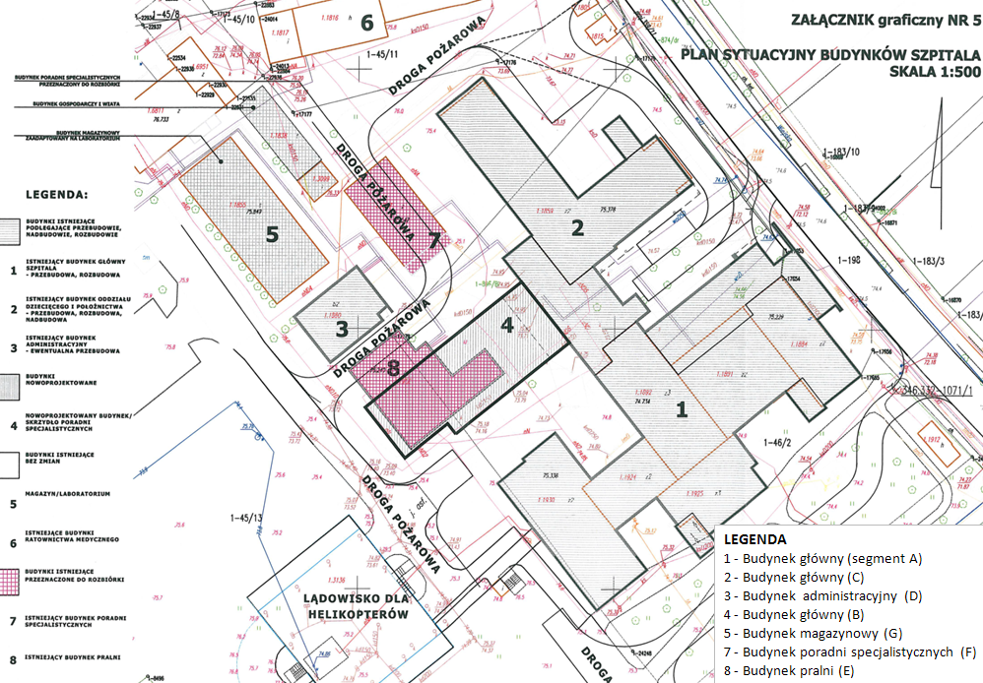

*Źródło: dokumentacja techniczna*

Stan istniejący szpitala przedstawiono na dokumentacji fotograficznej, która stanowi Załącznik nr 1 do niniejszego Biznes Planu.

Podstawowym problemem, generującym potrzebę realizacji inwestycji, jest niedostosowanie Zespołu Opieki Zdrowotnej w Brodnicy do obowiązujących przepisów prawa określonych w następujących dokumentach:

* Rozporządzeniu Ministra Zdrowia z dnia 26 czerwca 2012 r. w sprawie szczególnych wymagań, jakim powinny odpowiadać pomieszczenia i urządzenia podmiotu wykonującego działalność leczniczą.
* Rozporządzeniu Ministra Zdrowia z dnia 3 listopada 2011 r. w sprawie szpitalnego oddziału ratunkowego.
* Rozporządzeniu Ministra Zdrowia z dnia 20 grudnia 2012 r. w sprawie standardów postępowania medycznego w dziedzinie anestezjologii i intensywnej terapii dla podmiotów wykonujących działalność leczniczą.
* Rozporządzeniu Ministra Infrastruktury z dnia 12 kwietnia 2002 r. w sprawie warunków technicznych, jakim powinny odpowiadać budynki i ich usytuowanie.

Ponadto, Zespół Opieki Zdrowotnej w Brodnicy nie spełnia wymogów określonych   
w przepisach budowlanych, bezpieczeństwa i higieny pracy oraz przeciwpożarowych.

Funkcjonujący Szpitalny Oddział Ratunkowy (SOR) nie spełnia wymogów Rozporządzenia Ministra Zdrowia z dnia 3 listopada 2011 r. w sprawie szpitalnego oddziału ratunkowego. Poniżej przedstawiono podstawowe aspekty, które wskazują na niezgodność   
z zapisami rozporządzenia:

* Wejście na SOR dla pieszych nie jest oddzielone od trasy podjazdu specjalistycznych środków transportu.
* Podjazd specjalistycznych środków transportu nie jest zamykany i otwierany automatycznie w celu ochrony przed wpływem czynników atmosferycznych, jest jedynie zadaszony i przelotowy dla ruchu specjalistycznych środków transportu; podjazd nie jest wyraźnie oznakowany wzdłuż drogi dojścia i dojazdu.
* Wejście i podjazd do SOR oraz do oddziału diagnostycznego nie są oddzielone   
  i stanowią główne wejście do szpitala.
* Utrudniona komunikacja oddziału – SOR posiada łatwą komunikację jedynie   
  z oddziałem diagnostyki obrazowej, nie istnieje połączenie komunikacyjne   
  z oddziałem położnictwa i neonatologii z zespołem porodowym, oddziałem dziecięcym; w znaczącym stopniu utrudniona jest komunikacja z blokiem operacyjnym oraz oddziałem anestezjologii i intensywnej terapii ze względu na funkcjonujący dźwig szpitalny, który utrudnia komunikację również ze względu na niewystarczającą odległość między drzwiami szpitalnymi a przeciwległą ścianą.
* SOR nie posiada własnego bezkolizyjnego traktu komunikacyjnego, a jedynie trakt komunikacyjny wspólny z oddziałem diagnostyki obrazowej.
* SOR nie posiada wystarczającej powierzchni dla funkcjonowania wszystkich jego obszarów lub też obszary te w ogóle nie występują:
* Obszar segregacji medycznej, rejestracji i przyjęć – funkcjonująca izba przyjęć, ze względu na swoje niewielkie wymiary i niską funkcjonalność, nie zapewnia odpowiednich warunków do przeprowadzenia wstępnej oceny, przyjęcia   
  i segregacji medycznej osób znajdujących się w stanie zagrożenia zdrowotnego oraz przeprowadzenia wywiadu z zespołami ratownictwa medycznego i osobami znajdującymi się w stanie zagrożenia zdrowotnego; obszar nie jest wyposażony w stanowisko rejestracji medycznej oraz stanowisko dekontaminacji.
* Obszar resuscytacyjno-zabiegowy – SOR dysponuje salą zabiegowo-reanimacyjną, posiada obszar resuscytacyjno-zabiegowy lecz występują braki w wyposażeniu w sprzęt i aparaturę medyczną.
* SOR posiada obszar terapii natychmiastowej z salą zabiegową i salą opatrunków gipsowych lecz występują braki w wyposażeniu wsprzęt   
  i aparaturę medyczną.
* SOR dysponuje obszarem obserwacji wyposażonym w 3 łóżka i kozetkę, występują natomiast braki w wyposażeniu w wyroby medyczne i produkty lecznicze.
* SOR nie dysponuje obszarem konsultacyjnym oraz odpowiednim wyposażeniem obszaru w wyroby i produkty lecznicze niezbędne do przeprowadzania badań i konsultacji lekarskich.
* SOR nie dysponuje odpowiednim zapleczem administracyjno-gospodarczym   
  w postaci pokoju dla ordynatora, pokoju dla pielęgniarki oddziałowej, pokoju lekarzy oraz niezbędnego zaplecza higieniczno-sanitarnego.

Oddział Anestezjologii i Intensywnej Terapii nie jest dostosowany do przepisów określonych w Rozporządzeniu Ministra Zdrowia z dnia 20 grudnia 2012 r. w sprawie standardów postępowania medycznego w dziedzinie anestezjologii i intensywnej terapii dla podmiotów wykonujących działalność leczniczą. Oddział nie spełnia wymogów pod względem organizacyjnym, wyposażenia oraz wielkości pomieszczeń, zgodnie z którymi Powierzchnia pokoi łóżkowych w oddziale anestezjologii i intensywnej terapii oraz sali nadzoru poznieczuleniowego powinna wynosić co najmniej 18,0 m² w przypadku pokoju jednostanowiskowego oraz co najmniej 16,0 m² na 1 stanowisko w przypadku pokoju wielostanowiskowego.

Niedostosowanie do obowiązujących przepisów występuje także w przypadku pracowni endoskopowej, będącej w zasobach szpitala. Szpital dysponuje tylko jedną taką pracownią, w której wykonywane są wszystkie rodzaje badań i zabiegów przewodu pokarmowego w jednym pokoju. Pracownia nie posiada odrębnego gabinetu badań górnego odcinka przewodu pokarmowego, ani odrębnego gabinetu badań dolnego odcinka przewodu pokarmowego (z wydzielonym pomieszczeniem przygotowań pacjenta z bezpośrednim dostępem do pokoju badań, z pomieszczeniem higieniczno-sanitarnym, wypoczywalnią   
ze stanowiskiem wybudzeniowym, rejestracją z poczekalnią). W stanie obecnym pracownia endoskopii dysponuje pomieszczeniem, które pełni funkcję zarówno poczekalni przed gabinetem konsultacyjnym, jak również funkcję wypoczywalni po zabiegach, co również jest niezgodne z zapisami rozporządzenia. W związku z występowaniem w placówce szpitalnego oddziału ratunkowego, dla którego wymagany jest całodobowy dostęp do badań endoskopowych, niedopuszczalne jest wykonywanie wszystkich rodzajów badań i zabiegów przewodu pokarmowego w jednym pokoju. Ponadto, kwestię problematyczną stanowi niewłaściwa lokalizacja zmywalni endoskopów, która obecnie mieści się przy gabinecie badań, natomiast powinna być zlokalizowana między gabinetami badań. Niewystarczające jest również wyposażenie pomieszczenia higieniczno-sanitarnego dla pacjentów.

Niedostosowanie szpitala do wymogów rozporządzenia dotyczy pomieszczeń ambulatorium, które na chwilę obecną są rozproszone po wielu miejscach szpitala.

Większości warunków Rozporządzenia Ministra Zdrowia z dnia 26 czerwca 2012 r.   
w sprawie szczególnych wymagań, jakim powinny odpowiadać pomieszczenia i urządzenia podmiotu wykonującego działalność leczniczą nie spełnia funkcjonujący w szpitalu Blok Operacyjny, co wynika z braku odpowiednich pomieszczeń:

* sali operacyjnej, mającej bezpośrednie połączenie z częścią brudną bloku operacyjnego dla usuwania zużytego materiału (brudnych narzędzi, brudnej bielizny   
  i odpadów) z zachowaniem ruchu jednokierunkowego.
* śluzy dla pacjenta, przez którą pacjenci są dowożeni do bloku operacyjnego.
* śluzy szatniowej dla pracowników.
* śluzy materiałowej przeznaczonej do dostarczania oraz krótkotrwałego przechowywania czystych i sterylnych materiałów.
* magazynu sprzętu i aparatury.
* magazynu czystej bielizny.
* magazynu brudnej bielizny.
* pomieszczenia porządkowego.

W istniejącym stanie rzeczy układ pomieszczeń Bloku Operacyjnego Zespołu Opieki Zdrowotnej w Brodnicy nie umożliwia zachowania zasady rozdziału pracowników, pacjentów i materiału czystego od zużytego, brudnych narzędzi, brudnej bielizny i odpadów pooperacyjnych.

W przypadku Oddziału Dziecięcego stwierdzono następujące uchybienia, składające się na niedostosowanie do obowiązujących przepisów prawa, tj. Ministra Infrastruktury   
z dnia 12 kwietnia 2002 r. w sprawie warunków technicznych, jakim powinny odpowiadać budynki i ich usytuowanie oraz Rozporządzenia Ministra Zdrowia z dnia 26 czerwca 2012 r.   
w sprawie szczególnych wymagań, jakim powinny odpowiadać pomieszczenia i urządzenia podmiotu wykonującego działalność leczniczą:

* Oddział jest zlokalizowany na I piętrze istniejącego budynku szpitala, który nie jest wyposażony w dźwig osobowy, co jest niezgodne z zapisami Rozporządzenia Ministra Infrastruktury.
* Znajdujące się na oddziale izolatki nie posiadają pomieszczeń higieniczno-sanitarnych, dostępnych z miejsca pobytu pacjenta i odpowiednio wyposażonych. Jedno   
  z pomieszczeń nie posiada śluzy umywalkowo-fartuchowej, drugie jest wyposażone   
  w śluzę, jednak bez umywalki.
* Układ pomieszczeń jest nieprawidłowy – łóżka w odcinku dzieci młodszych znajdują się w osobnych pokojach, brakuje śluzy fartuchowo-umywalkowej, nie ma wyodrębnionych wymaganych przepisami zespołów.
* W istniejącym odcinku dzieci młodszych brakuje wyposażenia umożliwiającego mycie i pielęgnację niemowląt.
* Układ pokoi i lokalizacja punktu pielęgniarskiego uniemożliwiają ciągła obserwację dzieci z punktu pielęgniarskiego.
* W pokojach łóżkowych dzieci starszych nie ma miejsca na dodatkowe łóżka dla rodziców, na oddziale brakuje dodatkowego pomieszczenia przeznaczonego na łóżka dla rodziców.
* Oddział nie posiada odrębnego natrysku dla rodziców/opiekunów, istniejące pomieszczenia higieniczno-sanitarne nie spełniają przepisów Rozporządzenia Ministra Infrastruktury oraz standardów higieniczno-sanitarnych (brak przedsionków, połączenie wspólnym przedsionkiem węzła sanitarnego z wc męskim i damskim), węzeł sanitarny dla dzieci jest zbyt mały.

Zespół Porodowy nie spełnia następujących wymogów określonych w Rozporządzenia Ministra Zdrowia z dnia 26 czerwca 2012 r. w sprawie szczególnych wymagań, jakim powinny odpowiadać pomieszczenia i urządzenia podmiotu wykonującego działalność leczniczą:

* W zespole porodowym brakuje WC personelu, sanitariatu dla kobiet rodzących,   
  w szczególności sanitariatów przy salach porodowych.
* Jedna z sal porodowych jest nieprawidłowo połączona z pokojem wypisów.
* Sala operacyjna cięć cesarskich nie posiada pomieszczenia przygotowania personelu.
* Brak śluzy umywalkowo-fartuchowej przy wejściu do zespołu porodowego, jest on połączony bezpośrednio z komunikacją oddziału położniczego.
* Zespół nie jest wyposażony w pomieszczenie umożliwiające obserwację bezpośrednią lub przy użyciu kamer, jedna z sal ma zbyt małą powierzchnię.

Oddział Położnictwa i Neonatologii nie spełnia następujących wymogów określonych w Rozporządzenia Ministra Zdrowia z dnia 26 czerwca 2012 r. w sprawie szczególnych wymagań, jakim powinny odpowiadać pomieszczenia i urządzenia podmiotu wykonującego działalność leczniczą:

* Oddział nie jest wyposażony w punkt rejestracji pacjentów i poczekalnię.
* Na oddziale brakuje punktu pielęgniarskiego z pokojem przygotowawczym pielęgniarskim, pomieszczenia higienicznego – sanitarnego dla personelu oraz pomieszczenia na składowanie czystej bielizny.
* Gabinet diagnostyczno-zabiegowy posiada zbyt małą powierzchnię.
* Pomieszczenie higieniczno-sanitarne na oddziale położniczym nie posiada wystarczającej liczby kabin natryskowych.
* Oddział jest wyposażony w niewystarczającą liczbę pokoi łóżkowych w systemie „matka z dzieckiem”.
* Powierzchnia sali dla noworodków obserwowanych, wcześniaków, intensywnej opieki noworodka jest niewystarczająca.
* Oddział jest wyposażony w niewystarczającą liczbę łóżek dla niemowląt.

Na niedostosowanie Zespołu Opieki Zdrowotnej w Brodnicy do obowiązujących przepisów prawa, w tym w szczególności do Rozporządzenia Ministra Zdrowia z dnia 26 czerwca 2012 r. w sprawie szczególnych wymagań, jakim powinny odpowiadać pomieszczenia i urządzenia podmiotu wykonującego działalność leczniczą, składają również niżej wymienione czynniki:

* W ramach istniejącej struktury szpitala oddział diagnostyczny, ortopedyczny, oddział intensywnej terapii i oddział ratunkowy są przechodnie, co jest niezgodne z zapisami Rozporządzenia.
* Pokoje łóżkowe na oddziale wewnętrznym ortopedycznym, OIT, na oddziale dziecięcym, gabinet zabiegowy na oddziale położniczym i neonatologii posiadają kształt i powierzchnię uniemożliwiające prawidłowe rozmieszczenie sprzętu   
  i aparatury.
* Niektóre pokoje łóżkowe w budynku głównym szpitala posiadają niedostateczne oświetlenie ze względu na zbyt małą powierzchnię okien.
* Brak oddziału przyjęć i pomocy doraźnej z bezpośrednim zadaszonym wejściem   
  i dojazdem umożliwiającym podjazd dla co najmniej jednego pojazdu.
* W obecnej strukturze szpitala istnieją pokoje łóżkowe, które są wyposażone w zbyt dużą liczbę łóżek, co uniemożliwia swobodny dostęp do pacjenta oraz uniemożliwia prawidłowe ustawienie łóżek z dostępem z trzech stron (w tym z dwóch dłuższych).

Wyżej przeanalizowane czynniki powodujące niedostosowanie Zespołu Opieki Zdrowotnej w Brodnicy do obowiązujących przepisów prawa obrazują skalę problemów,   
z jakimi boryka się szpital w Brodnicy i jednocześnie w pełni uzasadniają konieczność realizacji przedsięwzięcia polegającego na przebudowie, rozbudowie i nadbudowie istniejących obiektów ZOZ. Zgodnie z zapisami Rozporządzenia Ministra Zdrowia z dnia 26 czerwca 2012 r. w sprawie szczególnych wymagań, jakim powinny odpowiadać pomieszczenia i urządzenia podmiotu wykonującego działalność leczniczą, do końca 2016 r. wszystkie placówki muszą spełnić standardy techniczne i sanitarne określone przez ministra zdrowia. W związku z powyższym, w celu zapewnienia funkcjonowania Zespołu Opieki Zdrowotnej w Brodnicy konieczna jest jego modernizacja.

Na chwilę obecną placówka nie jest w stanie zagwarantować swoim pacjentom najwyższej jakości świadczonych usług medycznych, w tym lecznictwa specjalistycznego. Znaczącym problemem jest również niedostateczne wyposażenie placówki w nowoczesną aparaturę medyczną oraz sprzęt medyczny umożliwiający skrócenie czasu oczekiwania na badania diagnostyczne.

Stąd też niezbędna jest realizacja inwestycji polegającej na przebudowie, rozbudowie Zespołu Opieki Zdrowotnej w Brodnicy w celu osiągnięcia zgodności z wymogami określonymi w obowiązujących przepisach prawa, zakupie aparatów i urządzeń medycznych służących do diagnostyki i terapii oraz dostosowaniu obiektów do użytkowania zakupionego sprzętu.

# Opis planowanej inwestycji

Przedsięwzięcie polega na przebudowie, rozbudowie i nadbudowie istniejących obiektów Zespołu Opieki Zdrowotnej w Brodnicy zlokalizowanych w Brodnicy przy ul. Wiejskiej 9 wraz z dostawą sprzętu i aparatury medycznej niezbędnych do prawidłowego funkcjonowania placówki medycznej. Inwestycja została podzielona na 3 zadania obejmujące:

* przebudowę, rozbudowę i nadbudowę istniejących obiektów ZOZ w Brodnicy,   
  tj. budynku głównego (A, B, C), budynku administracyjnego (D) i budynku poradni specjalistycznych (F),
* dostawę wyposażenia w sprzęt i aparaturę medyczną,
* dostawę tomografu komputerowego min. 16 rzędowego i cyfrowego RTG   
  do pracowni radiologii wraz z adaptacją pomieszczeń.

ZOZ w Brodnicy realizuje zadania w zakresie lecznictwa podstawowego   
i specjalistycznego, w tym ratownictwa medycznego wyposażonego we własne lądowisko. Obszarem działania niniejszej placówki zdrowia jest powiat brodnicki, który zamieszkuje ponad 78 000 mieszkańców. Realizacja inwestycji ma na celu poprawę bezpieczeństwa zdrowotnego oraz dostępności świadczonych usług dla mieszkańców powiatu, jak również dostosowanie obiektów Szpitala do obowiązujących przepisów prawa, w tym m. in.   
do wymogów:

* Rozporządzenia Ministra Zdrowia z dnia 26 czerwca 2012 r. w sprawie szczególnych wymagań, jakim powinny odpowiadać pomieszczenia i urządzenia podmiotu wykonującego działalność lecznicą,
* Rozporządzenia Ministra Zdrowia z dnia 3 listopada 2011 r. w sprawie szpitalnego oddziału ratunkowego,
* innych przepisów budowlanych,
* przepisów bhp i przeciwpożarowych.

W ramach przedsięwzięcia zostaną zmodernizowane następujące niżej wskazane oddziały Zespołu Opieki Zdrowotnej w Brodnicy, których wyposażenie w łóżka oraz układ funkcjonalny będzie przedstawiał się następująco:

* **SOR** z salą zabiegowo-operacyjną, salą opatrunków gipsowych i salą resuscytacyjną, który będzie wspomagany pracowniami techniki obrazowej: RTG, TK, mammograficznej i USG,
* **oddział wewnętrzny**, który będzie się składał z 36 łóżek, w tym z 4 łóżek nadzoru kardiologicznego,
* **oddział chirurgii ogólnej** składający się z 21 łóżek,
* **oddział urazowo-ortopedyczny** składający się z 19 łóżek,
* **oddział dziecięcy** składający się z 13 łóżek dla dzieci starszych i 9 łóżek dla dzieci młodszych, z pododdziałem neonatologicznym składającym się z 7 łóżek,
* **oddział położniczo-ginekologiczny** składający się z 29 łóżek z blokiem porodowym, obejmującym salę cięć cesarskich oraz 2 sale porodowe,
* **blok operacyjny** wyposażony w 3 niezależne sale operacyjne, obejmujące zabiegi urazowo-ortopedyczne i chirurgii ogólnej,
* **oddział anestezjologii i intensywnej terapii** składający się z 5 łóżek.

W ramach inwestycji zostanie utworzony nowy **oddział rehabilitacyjny** składający się   
z 29 łóżek.

Inwestycja dotyczy również modernizacji poradni: urazowo-ortopedycznej, chirurgii ogólnej, ginekologicznej, rehabilitacyjnej z zakładem fizjoterapii. W ramach planowanej inwestycji poradnia rehabilitacyjna zostanie przeniesiona z ul. Żwirki i Wigury na ul. Wiejską.

Inwestycja obejmuje także modernizację pracowni endoskopowej i pracowni radiologii, która zostanie wyposażona w tomograf komputerowy min. 16 rzędowy i cyfrowe RTG wraz z adaptacją pomieszczeń, obejmującą remont instalacji: gazów medycznych, wentylacji, centralnego ogrzewania, wodno-kanalizacyjnej, elektrycznej i elektroenergetycznej, remont ścian i posadzek w budynku Zespołu Opieki Zdrowotnej.

W ramach przedsięwzięcia zostanie przebudowany budynek administracyjny (D) oraz budynek poradni specjalistycznych (F).

Dodatkowo, dział farmacji obsługujący oddziały szpitalne zostanie przeniesiony   
z dotychczasowej tymczasowej lokalizacji na parter budynku głównego (A) do części rozbudowanej.

Inwestycja obejmuje budowę dodatkowego budynku (B), który połączy odrębne budynki szpitalne (A i C), tworząc tym samym jedną zwartą bryłę budynku szpitalnego. Łącznik B to obiekt z 3 nowoprojektowanymi kondygnacjami nadziemnymi, podpiwniczony.   
W piwnicach budynku B zostanie zlokalizowane zaplecze techniczne szpitala, magazyny   
z podziałem na strefę brudną i czystą oraz szatnie dla personelu. Budowa skrzydła połączonego z głównym budynkiem szpitala ułatwi personelowi medycznemu oraz obsłudze dostęp do wszystkich części szpitala, bez konieczności wychodzenia na zewnątrz budynku.

W związku z powyższym w ramach inwestycji przewidziano rozbiórkę budynku pralni oraz nie wykluczono możliwości rozbiórki innych obiektów. W wyniku projektowanych zmian nastąpi reorganizacja komunikacji pieszej i kołowej. Dodatkowo, w celu usprawnienia i dostosowania do wymagań przeciwpożarowych komunikacji wewnętrznej zostanie utworzona nowa sieć dróg wewnętrznych spełniających te wymagania.

Całkowita łączna powierzchnia użytkowana istniejąca i projektowana wyniesie 9 732,05 m2. Zestawienie powierzchni budynków objętych inwestycją prezentuje tabela 16.

Tabela 19. Zestawienie powierzchni budynków objętych inwestycją z podziałem na powierzchnię użytkową i ruchu

| **Wyszczególnienie** | | **Istniejąca powierzchnia zabudowy** | **Nowoprojektowana powierzchnia zabudowy** |
| --- | --- | --- | --- |
| **Budynek główny (segment: A, B, C)** | Powierzchnia użytkowa (m2) | 3 259,10 | 2 798,10 |
| Powierzchnia ruchu (m2) | 1 498,75 | 1 687,95 |
| **Razem powierzchnia użytkowana (m2)** | **4 757,85** | **4 486,05** |
| **Budynek administracyjny (D)** | Powierzchnia użytkowa (m2) | 212,40 | - |
| Powierzchnia ruchu (m2) | 54,95 | - |
| **Razem powierzchnia użytkowana (m2)** | **267,35** | **-** |
| **Budynek poradni specjalistycznych (F)** | Powierzchnia użytkowa (m2) | 169,25 | - |
| Powierzchnia ruchu (m2) | 51,55 | - |
| **Razem powierzchnia użytkowana (m2)** | **220,80** | **-** |
| **Ogółem** | **Powierzchnia użytkowa (m2)** | **3 640,75** | **2 798,10** |
| **Powierzchnia ruchu (m2)** | **1 605,25** | **1 687,95** |
| **Razem powierzchnia użytkowana (m2)** | **5 246,00** | **4 486,05** |

*Źródło: Projekt budowlany Przebudowy, rozbudowy i nadbudowy istniejących obiektów Zespołu Opieki Zdrowotnej w Brodnicy (…)*

W budynku głównym (segment A) znajdować się będą: SOR, pracownie diagnostyczne, dział farmacji, oddział wewnętrzny, oddział ortopedyczno-urazowy, trakt operacyjny, oddział intensywnej terapii, pracownia endoskopowa i oddział ginekologii.

W budynku głównym (segment B) znajdować się będą: główne wejście do budynku wraz z punktem rejestracji pacjenta, izba przyjęć dla dorosłych, poradnia rehabilitacyjna i zakład fizykoterapii, oddział rehabilitacyjny oraz oddział neonatologii. Skrzydło budynku wykonane zostanie w technologii tradycyjnej. Ściany będą murowane, dwuwarstwowe i ocieplone styropianem, a stropy i stropodachy będą żelbetowe.

W budynku głównym (segment C) znajdować się będą: oddziały dziecięce (odcinek dzieci młodszych i odcinek dzieci starszych), oddział chirurgii ogólnej, oddział położnictwa i blok porodowy. W segmencie tym 2 kondygnacje są istniejące, ostatnia jest nowoprojektowana.

W budynku administracyjnym (D) znajdować się będą: pokoje biurowo-administracyjne, gabinety dyrektora, zastępcy dyrektora, pokoje techniczne, magazynowe, socjalne, sanitarne oraz komunikacja.

W budynku poradni specjalistycznych (F) znajdować się będą: gabinety lekarskie, gabinety zabiegowe oraz niezbędne pomieszczenia sanitarne, techniczne i komunikacja.

W obecnej strukturze szpitala część oddziałów jest przechodnia, co jest niezgodne   
z obowiązującym prawem. W związku z tym w ramach inwestycji planuje się połączenie głównego budynku szpitala z budynkiem oddziału dziecięcego, położniczego i neonatologii   
w postaci głównego pionu komunikacyjnego. Zapewni to poprawny rozdział komunikacyjny na poszczególne oddziały oraz wpłynie na poprawę ewakuacji placówki. Planowany pion komunikacyjny zawierać będzie dźwig szpitalny, klatkę schodową ewakuacyjną oraz oddział przyjęć i pomocy doraźnej. Ponadto, do istniejącego oddziału ratunkowego dobudowany zostanie dodatkowy trakt, w ramach którego zostaną zlokalizowane brakujące na oddziale ratunkowym pomieszczenia. Dzięki temu zapewniony zostanie rozdział oddziału ratunkowego od oddziału diagnostycznego, które aktualnie posiadają wspólny korytarz. Pomieszczenie sali ortopedii na oddziale ortopedii zostanie przeniesione poza wspólny korytarz łączący komunikację ogólną szpitala z ortopedią, blokiem operacyjnym OIT   
i laboratorium.

Obecnie Szpital nie posiada izby przyjęć. Na parterze zostanie zlokalizowany **oddział przyjęć i pomocy doraźnej** (izba przyjęć) wraz z głównym wejściem i pionem komunikacyjnym (klatka schodowa, 2 dźwigi szpitalne oraz dodatkowo pomieszczenie post morte i pomieszczenie porządkowe). Połączenie budynków szpitala w jeden obiekt zapewni pacjentom czytelną strefę wejścia, organizacji i komunikacji umożliwiającą rozdział na wszystkie oddziały szpitalne. Oddział położnictwa i neonatologii z zespołem porodowym oraz, planowany na drugiej kondygnacji budynku oddziału dziecięcego, oddział chirurgiczny zyskają dostęp do dźwigów szpitalnych. Oddziały w budynku głównym zyskają zgodny   
z przepisami dostęp do dźwigu szpitalnego. W skład izby przyjęć wejdą: punkt rejestracji pacjentów i poczekalnia, gabinety badań, w tym gabinet badań dla dzieci przyjmowanych do szpitala, pomieszczenia higieniczno-sanitarne przystosowane dla dzieci oraz izolatka.

W ramach przedsięwzięcia **zespoły pomieszczeń pielęgnacyjnych** w oddziałach zostaną dostosowane do obowiązujących przepisów prawa poprzez zapewnienie swobodnego dostępu do pacjenta oraz zapewnienie ustawienia łóżek z dostępem do 3 stron (w tym dwóch dłuższych) i zapewnienie możliwości wyjazdu każdym łóżkiem z pokoju. W skład zespołu pomieszczeń pielęgnacyjnych wejdą m. in.: pokoje łóżkowe, punkty pielęgniarskie wraz z pokojami przygotowawczymi pielęgniarskimi, pomieszczenia higieniczno-sanitarne przystosowane dla osób niepełnosprawnych, gabinet diagnostyczno-zabiegowy na oddziale położnictwa i neonatologii oraz brudowniki.

**Oddział położnictwa i neonatologii** zostanie przeniesiony na trzecią nadbudowaną kondygnację budynku głównego szpitala. Planowane jest wykonanie: punktu rejestracji   
i poczekalni, pomieszczenia zapewniającego przeprowadzenie badań związanych   
z przyjęciem kobiety ciężarnej do szpitala, punktu pielęgniarskiego z pokojem przygotowawczym pielęgniarskim, z pokojem poporodowym zlokalizowanym   
w bezpośrednim sąsiedztwie punktu pielęgniarskiego, co zapewni możliwość obserwacji   
– w części centralnej / wspólnej dla obu skrzydeł oddziału. W północno-zachodnim skrzydle budynku planuje się lokalizację pokoi oddziału położniczego w systemie „matka z dzieckiem”. Planuje się dwa zespoły składające się z 2 pokoi 2-łóżkowych oraz 1 pokoju 1-łóżkowego ze wspólną łazienką oraz 2 pokoi 2-łóżkowych ze wspólną łazienką oraz 1 pokoju 2-łóżkowego   
z własną łazienką przystosowaną dla osób niepełnosprawnych, w tym poruszających się na wózkach inwalidzkich. W rozbudowanym północno-wschodnim skrzydle budynku planowany jest zespół porodowy z blokiem porodowym, obejmującym salę cięć cesarskich oraz 2 sale porodowe. Od strony południowo-zachodniej planowany jest także oddział neonatologii oraz pokój wypisów. Na oddziale planuje się: pomieszczenie składowania czystej bielizny oraz brudownik. W strefie przyjęć pacjentek planowane jest również pomieszczenie higieniczno-sanitarne wyposażone w natrysk i wózek – wannę przystosowane dla potrzeb osób niepełnosprawnych, w tym poruszających się na wózkach inwalidzkich. Pokoje typu „matka   
z dzieckiem” zostaną wyposażone w zespół urządzeń umożliwiających mycie i pielęgnację noworodka. W ramach inwestycji na oddziale położnictwa i neonatologii planuje się następujący układ pomieszczeń: (znacznie większą niż na istniejącym oddziale) salę dla noworodków obserwowanych, wcześniaków, intensywnej opieki noworodka – ze śluzą fartuchowo-umywalkową, salę dla noworodków wymagających opieki pośredniej i ciągłej. Wszystkie sale zostaną wyposażone w zespół urządzeń umożliwiających mycie i pielęgnację noworodka. Planuje się pomieszczenie kuchni oddziałowej, w której przygotowywany będzie pokarm dla niemowląt oraz zmywalni i sterylizatorni butelek. Dodatkowo, aby umożliwić prawidłowy ruch pacjentek wewnątrz oddziału oraz aby zapewnić właściwą powierzchnię dla sal porodowych, zaplanowano poszerzenie skrzydła budynku. Przy wejściu na oddział pacjentki będą rejestrowane w punkcie rejestracji i poczekalni, a następnie badane w pokoju przyjęć i kierowane do zespołu porodowego poprzez korytarz (poczekalnię) na salę porodową. Po porodzie pacjentki będą kierowane odrębnym korytarzem do sali poporodowej na obserwację. Stamtąd pacjentki będą przewożone do wyodrębnionego   
w ramach północno-zachodniego skrzydła, oddziału położniczego.

Zespół porodowy będzie składał się z 2 sal porodowych jednostanowiskowych z odrębnymi sanitariatami lub aneksami higieniczno-sanitarnymi. Pokój wypisów planowany jest jako odrębne pomieszczenie przy wyjściu z oddziału położniczego, w rozbudowanej części szpitala przy południowo-zachodnim narożniku istniejącego budynku oddziału położnictwa. Sala operacyjna dla porodów rozwiązywanych cięciem cesarskim zostanie wyposażona w stanowisko resuscytacji noworodka. Przed salą operacyjną będzie wykonane pomieszczenie przygotowania personelu. Zespół porodowy zostanie wydzielony od oddziału położniczego śluzą umywalkowo-fartuchową. W zespole porodowym planuje się również pokój dla położnic i noworodka w pierwszych godzinach życia z możliwością bezpośredniej obserwacji z punktu pielęgniarskiego lub z wykorzystaniem kamer wyposażonych w funkcję autostartu, w szczególności z możliwością obserwacji twarzy.

**Oddział dziecięcy** zostanie przeniesiony na parter. Oddział ten będzie składał się z 13 łóżek dla dzieci starszych i 9 łóżek dla dzieci młodszych, z pododdziałem neonatologicznym składającym się z 7 łóżek. Na oddziale dziecięcym przewidziano wykonanie minimum jednej izolatki. Ściany pomiędzy pokojami łóżkowymi na odcinku dzieci młodszych, jak również ściany między pokojami a punktem pielęgniarskim będą przeszklone, co umożliwi ciągłą obserwację dzieci z punktu pielęgniarskiego. Do przeszklenia ścian zostanie użyte szkło bezpieczne. Sale łóżkowe dzieci młodszych zostaną wyposażone w zestawy urządzeń umożliwiających mycie i pielęgnację niemowląt. Ponadto, z uwagi na planowane przeniesienie pokoju badań i przyjęć wraz z łazienką przyjęć dzieci do projektowanej strefy wejściowej pomiędzy istniejącymi budynkami szpitalnymi oraz przeniesienie oddziału na kondygnację parteru, oddział zyska dodatkową powierzchnię umożliwiającą zlokalizowanie dodatkowych łóżek w pokojach dzieci przeznaczonych dla rodziców, a także powiększenie powierzchni sanitariatów.

**Oddział chirurgii** i ortopedii – będzie znajdował się na drugiej kondygnacji, dzięki czemu będzie dogodnie powiązany komunikacyjnie z blokiem operacyjnym. Oddział będzie się składał z 21 łóżek.

**Blok operacyjny** wyposażony zostanie w 3 niezależne sale operacyjne obejmujące zabiegi urazowo-ortopedyczne, chirurgii ogólnej i ginekologii.

**Centralna sterylizatornia** – ze względów kosztowych odstąpiono na obecnym etapie od organizacji CS. W szpitalu zostanie zorganizowany jedynie zespół odpowiednich pomieszczeń zlokalizowany na kondygnacji podziemnej w pobliżu zespołu dźwigów transportu pionowego.

**Pomieszczenia i urządzenia pracowni endoskopowych** –w ramach niniejszej inwestycji, w miejscu obecnego laboratorium szpitalnego, na I piętrze w budynku głównym, planowane jest prawidłowe rozwiązanie pracowni endoskopowej z odrębnym gabinetem badań górnego odcinka przewodu pokarmowego (pełniącego również funkcję gabinetu konsultacyjnego), odrębnym gabinetem badań dolnego odcinka przewodu pokarmowego   
z wydzielonym pomieszczeniem przygotowań pacjenta z bezpośrednim dostępem do pokoju badań, z pomieszczeniem higieniczno-sanitarnym oraz wypoczywalnią z jednym stanowiskiem wybudzeniowym, rejestracją z poczekalnią oraz zmywalnią endoskopów pomiędzy planowanymi gabinetami badań.

W ramach inwestycji planuje się przebudowę laboratorium wraz z poszerzeniem powierzchni w części centralnej między istniejącymi budynkami. Konieczność występowania w szpitalu laboratorium podyktowana jest także funkcją szpitalnego oddziału ratunkowego, dla którego należy zapewnić całodobowy dostęp do medycznego laboratorium diagnostycznego. W ramach laboratorium zaplanowano: strefę socjalną dla personelu laboratorium, strefę rejestracji, pokoje (boksy) pobrań wraz z pomieszczeniem higieniczno-sanitarnym z bezpośrednim oknem podawczym próbki do pokoju przyjęć i rozdziału materiału do badań oraz główne pomieszczenie do wykonywania czynności diagnostyki laboratoryjnej.

**SOR** –w ramach planowanej modernizacji szpitala nastąpi rozdzielenie wejścia pieszego do SOR od podjazdu dla specjalistycznych pojazdów transportu sanitarnego. Wejścia te będą obsługiwały wyłącznie SOR. Podjazd zostanie zabudowany w taki sposób, aby umożliwiał zamykanie i otwieranie go w sposób automatyczny, co ochroni go przed wpływem czynników atmosferycznych. Podjazd będzie przelotowy dla ruchu specjalistycznych pojazdów transportu sanitarnego oraz wyraźnie oznakowany wzdłuż drogi dojścia i dojazdu. Ponadto, zostanie zapewniony bezkolizyjny dojazd w/w pojazdów pod oddział. W wyniku realizacji przedsięwzięcia zostanie zapewniona łatwa komunikacja SOR z innymi oddziałami. Będzie to możliwe dzięki wyodrębnieniu własnego bezkolizyjnego traktu komunikacyjnego niezależnego od ogólnodostępnych oddziałów szpitalnych. Ponadto, ze względu na występowanie w szpitalu SOR, zostanie zorganizowany oddział chirurgii ogólnej z częścią urazową.

Inwestycja obejmuje rozbudowę SOR poprzez prawidłowe zlokalizowanie i powiększenie obszaru segregacji medycznej, rejestracji i przyjęć. Istniejąca sala zabiegowo-reanimacyjna zostanie przekształcona w salę resuscytacyjno-zabiegową. Zostanie zorganizowany obszar wstępnej intensywnej terapii. Ponadto, zostanie zorganizowany obszar w postaci sali zabiegowej oraz sali opatrunków zabiegowych, a także obszar obserwacji w postaci sali obserwacyjnej 4-stanowiskowej, zlokalizowanej w dobudowanym trakcie. Istniejące sale obserwacyjne zostaną wykorzystane dla zorganizowania sali zabiegowej i sali opatrunków gipsowych. Zostaną także zorganizowane gabinety (boksy) konsultacyjne. W ramach rozbudowy SOR został przewidziany obszar zaplecza administracyjno-gospodarczego w postaci pokoju dla ordynatora, pokoju dla pielęgniarki oddziałowej, pokoju lekarzy oraz niezbędnego zaplecza socjalnego i higieniczno-sanitarnego.

Istniejące oddziały szpitalne: **chorób wewnętrznych, dziecięcy, anestezjologii   
i intensywnej terapii** równieżwymagają reorganizacji i przebudowy w związku   
z koniecznością dostosowania ich do zapotrzebowania szpitala na wymaganą ilość łóżek oraz do wymagań przepisów prawa.

Przewidziano także wybudowanie nowego skrzydła szpitala połączonego z jego komunikacją ogólną i mieszczącego pomieszczenia Ambulatorium.

W ramach rozbudowy i przebudowy oraz reorganizacji oddziałów szpitalnych zostaną zapewnione odpowiednie kształty i powierzchnie pomieszczeń w placówce. Łóżka   
w pokojach łóżkowych będą dostępne z 3 stron, w tym z dwóch dłuższych. Odstępy między łóżkami będą umożliwiały swobodny dostęp do pacjentów. Śluzy umywalkowo-fartuchowe oraz szatniowe, jak również pokoje szpitalne zostaną wyposażone zgodnie z obowiązującymi przepisami prawa. Podłogi, połączenia ścian z podłogami zostaną wykonane w taki sposób, aby umożliwić ich mycie i dezynfekcję. Pomieszczenia i urządzenia wymagające utrzymania aseptyki i wyposażenie tych pomieszczeń będą umożliwiały ich mycie i dezynfekcję. Szerokość drzwi w pomieszczeniach, przez które odbywać się będzie ruch pacjentów na łóżkach, będą umożliwiały ten ruch. W pokojach łóżkowych zapewniony zostanie bezpośredni dostęp światła dziennego (w ramach inwestycji przewidziano powiększenie powierzchni okien).

Pomieszczenia, w których wykonywane będą badania lub zabiegi (z wyjątkiem pomieszczeń, w których odbywać się będą badania za pomocą rezonansu magnetycznego) zostaną wyposażone w:

* co najmniej jedną umywalkę z baterią z ciepłą i zimną wodą,
* dozownik z mydłem w płynie,
* dozownik ze środkiem dezynfekującym,
* pojemnik z ręcznikiem jednorazowego użycia,
* pojemnik na zużyte ręczniki.

Pomieszczenia, w których będą wykonywane badania lub zabiegi przy użyciu narzędzi   
i sprzętu wielokrotnego użycia, niezależnie od umywalek, zostaną wyposażone w zlew   
z baterią.

W bloku operacyjnych, izolatkach oraz pomieszczeniach dla pacjentów o obniżonej odporności będzie zastosowana wentylacja lub klimatyzacja, która zapewni parametry jakości powietrza dostosowane do funkcji tych pomieszczeń.

Realizacja przedsięwzięcia pozwoli na zakup specjalistycznego sprzętu i aparatury medycznej dla Szpitala w Brodnicy, a także dostosowanie go do obowiązujących przepisów prawa. Zakupione w ramach inwestycji wyposażenie pozwoli na rozszerzenie spektrum badań, które są niezbędne przy identyfikacji choroby pacjenta. Ponadto, poprzez realizację przedsięwzięcia zostanie usprawniony system diagnostyczny dla pacjentów leczonych w Szpitalu. Dzięki rozszerzeniu diagnostyki zwiększy się możliwość rozpoznania choroby we wczesnym jej stadium. Inwestycja wpłynie na podniesienie jakości działań diagnostycznych oraz warunków hospitalizacji pacjentów.

Rysunek 5. Zespół Opieki Zdrowotnej w Brodnicy – stan projektowany

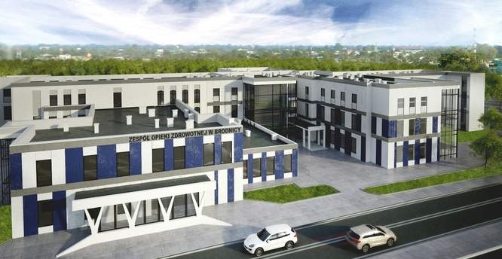

*Źródło: Internet*

# Analiza ryzyka

Z każdą inwestycją, w której dokonuje się projekcji w perspektywie kilku lat, związane jest zjawisko ryzyka. Sukces lub niepowodzenie przedsięwzięcia są uzależnione od wielu czynników takich jak np. różne zjawiska gospodarcze, polityczne, społeczne czy umiejętności i działalność osób zaangażowanych w realizację przedsięwzięcia. W związku z brakiem rozkładów prawdopodobieństwa czynników ryzyka oraz parametrów tych rozkładów, analiza ma charakter jakościowy.

Poszczególne kategorie ryzyka mogą występować zarówno w fazie przedrealizacyjnej, w fazie wdrażania, jak i w fazie przekazywania do eksploatacji. Ryzyko kształtowane jest przez wiele subkategorii związanych między innymi z:

* warunkami atmosferycznymi;
* procedurami prawnymi;
* współpracą z kontrahentami;
* techniczną stroną inwestycji i personelem.

Poniższa tabela zawiera zestawienie rodzajów ryzyka występujących w poszczególnych kategoriach oraz plan jego zmniejszenia.

Tabela 20. Zestawienie czynników ryzyka dla realizacji inwestycji

| **Rodzaj ryzyka** | **Stopień ryzyka** | **Sposób zapobiegania wystąpieniu ryzyka** | **Skutki identyfikacji  ryzyka** |
| --- | --- | --- | --- |
| Ryzyko wydłużających się procedur przetargowych opóźniających czas realizacji inwestycji | Duże | Przygotowanie precyzyjnej dokumentacji przetargowej SIWZ (warunków przedmiotowych  i podmiotowych oraz opisu inwestycji) uniemożliwiającej podważenie wyboru wykonawcy. | Często występująca praktyka wnoszenia protestów przez oferentów, których oferty zostały odrzucone, może skutkować przesunięciem terminu realizacji inwestycji. |
| Ryzyko opóźnienia zakończenia robót budowlanych | Duże | W umowie z wykonawcą  znajdą się zapisy pozwalające na szybką reakcję w przypadku zaniedbań – kary finansowe.  Nad inwestycją będzie sprawowany nadzór inwestorski.  ZOZ w Brodnicy będzie pełnił funkcje kontrolno-monitorujące nad terminowością wykonywanych prac. | Każde przesunięcie  w czasie budowy może skutkować przesunięciem terminu zakończenia całej inwestycji. |
| Ryzyko zwiększenia nakładów inwestycyjnych | Średnie | Wprowadzenie kontroli finansowej inwestycji oraz dokładnego nadzoru nad ponoszonymi koszami zgodnie z specyfikacją techniczną.  Stworzenie realistycznego harmonogramu realizacji uwzględniającego rezerwy środków na poszczególne działania. | Wzrost  nakładów inwestycyjnych można uznać za prawdopodobny. Skutkiem wystąpienia tego ryzyka będzie zwiększenie wkładu własnego Beneficjenta, co może również wydłużyć termin realizacji inwestycji. |
| Ryzyko związane z wpływem czynników zewnętrznych | Średnie | Beneficjent nie ma wpływu na wystąpienie tego rodzaju ryzyka. Może jedynie nadzorować proces przebudowy, rozbudowy  i nadbudowy, aby do minimum zmniejszyć wydłużenie czasu realizacji inwestycji. Ponadto, konieczne jest stałe monitorowania otoczenia inwestycji, w tym w szczególności przepisów prawa. | Wystąpienie niekorzystnych warunków atmosferycznych, które uniemożliwią prace na budowie może skutkować przesunięciem terminu realizacji inwestycji oraz może się wiązać ze wzrostem kosztów realizacji inwestycji.  Zmiana przepisów prawa może powodować konieczność zmiany dokumentacji technicznej. |

*Źródło: Opracowanie własne*

# Projekcja finansowa inwestycji

## 12.1. Budżet i harmonogram inwestycji

Poniżej przedstawiono nakłady inwestycyjne oraz harmonogram realizacji inwestycji w ujęciu kwartalnym.

Tabela 21. Budżet i harmonogram inwestycji [tys. PLN]

|  |  |  |  |  |  |  |  |  |  |  |  |  |  |  |  |
| --- | --- | --- | --- | --- | --- | --- | --- | --- | --- | --- | --- | --- | --- | --- | --- |
| **Nakłady inwestycyjne (w tys. PLN)** | | | | | | | | **Harmonogram płatności** | | | | | | | **Razem** |
|
| **2014** | | **2015** | | | | |
| **Nazwa kosztorysu** | | | **Netto** | **Stawka VAT** | **Wartość VAT** | **Brutto** | | **IX** | **XI** | **I** | **III** | **V** | **VII** | **VIII** |  |
| **ZADANIE NR 1 - PRZEBUDOWA, ROZBUDOWA I NADBUDOWA ISTNIEJĄCYCH OBIEKTÓW ZOZ W BRODNICY (Segmenty A, B, C, D, F)** | | | | | | | | | | | | | | | |
| **1.1.Roboty budowlane - branża architektoniczna, konstrukcyjna, drogowa** | | | | | | | |  |  |  |  |  |  |  |  |
| Segment: A, B, C (w tym branża drogowa) | | | 12 650,44 | 23% | 2 909,60 | 15 560,04 | | 917,57 |  | 6 772,43 | 2 500,00 | 2 500,00 | 2 710,04 | 160,00 | 15 560,04 |
| Budynek administracyjny - D | | | 201,27 | 23% | 46,29 | 247,56 | |  |  |  |  |  | 222,56 | 25,00 | 247,56 |
| Budynek poradni specjalistycznych - F | | | 141,70 | 23% | 32,59 | 174,29 | |  |  |  |  |  | 156,29 | 18,00 | 174,29 |
| **SUMA 1.1 Roboty budowlane - branża architektoniczna, konstrukcyjna, drogowa** | | | **12 993,41** |  | **2 988,48** | **15 981,89** | | **917,57** | **0,00** | **6 772,43** | **2 500,00** | **2 500,00** | **3 088,89** | **203,00** | **15 981,89** |
|  | | | | | | | | | | | | | | | |
| **1.2. Roboty budowlane - instalacje sanitarne** | | | | | | | |  |  |  |  |  |  |  |  |
| Segment A | | wod- kan | 629,85 | 23% | 144,86 | 774,71 | |  |  |  | 348,36 | 348,35 |  | 78,00 | 774,71 |
| C.O i C.T | 370,72 | 23% | 85,27 | 455,99 | |  |  |  | 204,99 | 205,00 |  | 46,00 | 455,99 |
| gazy medyczne | 926,34 | 23% | 213,06 | 1 139,40 | |  |  |  | 512,70 | 512,70 |  | 114,00 | 1 139,40 |
| Segment B | | wod- kan | 397,20 | 23% | 91,36 | 488,56 | |  |  | 439,56 |  |  |  | 49,00 | 488,56 |
| C.O i C.T | 360,37 | 23% | 82,88 | 443,25 | |  |  | 398,25 |  |  |  | 45,00 | 443,25 |
| gazy medyczne | 154,91 | 23% | 35,63 | 190,54 | |  |  | 170,54 |  |  |  | 20,00 | 190,54 |
| Segment C | | wod- kan | 334,48 | 23% | 76,93 | 411,41 | |  |  |  |  |  | 369,41 | 42,00 | 411,41 |
| C.O i C.T | 214,43 | 23% | 49,32 | 263,75 | |  |  |  |  |  | 236,75 | 27,00 | 263,75 |
| gazy medyczne | 167,87 | 23% | 38,61 | 206,48 | |  |  |  |  |  | 185,48 | 21,00 | 206,48 |
| Bydynek administracyjny - D | | wod - kan | 31,49 | 23% | 7,24 | 38,73 | |  |  |  |  |  | 34,73 | 4,00 | 38,73 |
| C.O | 30,06 | 23% | 6,91 | 36,97 | |  |  |  |  |  | 32,97 | 4,00 | 36,97 |
| Budynek poradni specjalistycznych- F | | wod - kan | 48,44 | 23% | 11,14 | 59,58 | |  |  |  |  |  | 53,58 | 6,00 | 59,58 |
| C.O | 26,35 | 23% | 6,06 | 32,41 | |  |  |  |  |  | 28,41 | 4,00 | 32,41 |
| Budynek poradni specjalistycznych- F | | wentylacja mechaniczna | 76,46 | 23% | 17,59 | 94,05 | |  |  |  |  |  | 84,05 | 10,00 | 94,05 |
| Segment A, B, C | | wentylacja mechaniczna | 3 124,35 | 23% | 718,60 | 3 842,95 | |  |  | 1 300,00 | 1 076,47 | 1 076,47 |  | 390,00 | 3 842,95 |
| Sieci zewnętrzne wod-kan, c.o., gazy med. | | ogółem sieci zewnętrzne | 1 472,73 | 23% | 338,73 | 1 811,46 | | 358,05 |  | 1 271,41 |  |  |  | 182,00 | 1 811,46 |
| **SUMA 1.2. Roboty budowlane - instalacje sanitarne** | | | **8 366,04** |  | **1 924,19** | **10 290,23** | | **358,05** | **0,00** | **3 579,75** | **2 142,52** | **2 142,52** | **1 025,38** | **1 042,00** | **10 290,23** |
|  | | | | | | | | | | | | | | | |
| **1.3. Roboty budowlane - instalacje elektryczne i teletechniczne** | | | | | | | |  |  |  |  |  |  |  |  |
| Segment A | elektryczna | | 1 014,05 | 23% | 233,23 | 1 247,28 | |  |  |  | 600,00 | 522,28 |  | 125,00 | 1 247,28 |
| teletechniczna | | 254,52 | 23% | 58,54 | 313,06 | |  |  |  | 160,00 | 121,06 |  | 32,00 | 313,06 |
| Segment B | elektryczna | | 488,55 | 23% | 112,37 | 600,92 | |  |  | 539,92 |  |  |  | 61,00 | 600,92 |
| teletechniczna | | 164,56 | 23% | 37,85 | 202,41 | |  |  | 181,41 |  |  |  | 21,00 | 202,41 |
| Segment C | elektryczna | | 602,65 | 23% | 138,61 | 741,26 | |  |  |  |  |  | 666,26 | 75,00 | 741,26 |
| teletechniczna | | 127,32 | 23% | 29,28 | 156,60 | |  |  |  |  |  | 140,60 | 16,00 | 156,60 |
| Budynek administracyjny - D | elektryczna | | 29,69 | 23% | 6,83 | 36,52 | |  |  |  |  |  | 32,52 | 4,00 | 36,52 |
| teletechniczna | | 33,94 | 23% | 7,81 | 41,75 | |  |  |  |  |  | 36,75 | 5,00 | 41,75 |
| Budynek poradni specjalistycznych- F | elektryczna | | 43,43 | 23% | 9,99 | 53,42 | |  |  |  |  |  | 47,42 | 6,00 | 53,42 |
| teletechniczna | | 12,40 | 23% | 2,85 | 15,25 | |  |  |  |  |  | 13,25 | 2,00 | 15,25 |
| Oświetlenie terenu | elektryczna | | 47,49 | 23% | 10,92 | 58,41 | |  |  |  |  |  | 52,41 | 6,00 | 58,41 |
| Linie kablowe nn rozdzielnie | elektryczna | | 97,77 | 23% | 22,49 | 120,26 | |  |  |  | 107,26 |  |  | 13,00 | 120,26 |
| Przebudowa stacji transformatorowej | elektryczna | | 65,48 | 23% | 15,06 | 80,54 | |  |  |  | 71,54 |  |  | 9,00 | 80,54 |
| **SUMA 1.3. Roboty budowlane - instalacje elektryczne i teletechniczne** | | | **2 981,85** |  | **685,83** | **3 667,68** | | 0,00 | 0,00 | 721,32 | 938,80 | 643,35 | 989,22 | 375,00 | **3 667,68** |
| **SUMA KOSZTÓW: ZADANIE NR 1** | | | **24 341,30** |  | **5 598,50** | **29 939,80** | | **1 275,62** | **0,00** | **11 073,51** | **5 581,32** | **5 285,87** | **5 103,49** | **1 620,00** | **29 939,80** |
|  | | | | | | | | | | | | | | | |
| **ZADANIE NR 2 - DOSTAWA WYPOSAŻENIA W SPRZĘT I APARATURĘ MEDYCZNĄ** | | | | | | | | | | | | | | | |
| 2.1. Dostawa kolumn chirurgicznych i anestezjologicznych wraz z montażem | | | 166,50 | 8% | 13,32 | | 179,82 |  |  |  |  | 179,82 |  |  | 179,82 |
| 2.2. Negatoskop | | | 15,74 | 8% | 1,26 | | 17,00 |  |  |  |  | 17,00 |  |  | 17,00 |
| 2.3. Stanowisko resuscytacyjne dla noworodków (inkubator) | | | 58,33 | 8% | 4,67 | | 63,00 | 63,00 |  |  |  |  |  |  | 63,00 |
| 2.4. Monitory do pomiarów hemodynamicznych serca | | | 79,00 | 8% | 6,32 | | 85,32 | 85,32 |  |  |  |  |  |  | 85,32 |
| 2.5. Stół operacyjny z wyposażeniem ortopedycznym | | | 87,00 | 8% | 6,96 | | 93,96 | 93,96 |  |  |  |  |  |  | 93,96 |
| 2.6. Respirator | | | 126,95 | 8% | 10,16 | | 137,11 | 137,10 |  |  |  |  |  |  | 137,10 |
| **SUMA KOSZTÓW: ZADANIE NR 2** | | | **533,52** |  | **42,69** | | **576,21** | **379,38** | **0,00** | **0,00** | **0,00** | **196,82** | **0,00** | **0,00** | **576,20** |
|  | | | | | | | | | | | | | | | |
| **ZADANIE NR 3 - DOSTAWA TK I RTG DO PRACOWNI RADIOLOGII WRAZ Z ADAPTACJĄ POMIESZCZEŃ** | | | | | | | | | | | | | | | |
| 3.1.Dostawa tomografu komputerowego | | | 1 310,50 | 8% | 104,84 | | 1 415,34 |  | 1 415,34 |  |  |  |  |  | 1 415,34 |
| 3.2. Dostawa RTG | | | 340,00 | 8% | 27,20 | | 367,20 |  | 367,20 |  |  |  |  |  | 367,20 |
| 3.3. Prace adaptacyjne | | | 428,83 | 23% | 98,63 | | 527,46 |  | 527,46 |  |  |  |  |  | 527,46 |
| **SUMA KOSZTÓW: ZADANIE NR 3** | | | **2 079,33** |  | **230,67** | | **2 310,00** | **0,00** | **2 310,00** | **0,00** | **0,00** | **0,00** | **0,00** | **0,00** | **2 310,00** |
|  | | | | | | | | | | | | | | | |
| **ZADANIE NR 4 - NADZÓR INWESTORSKI** | | | | | | | | | | | | | | | |
| 4.1. Nadzór inwestorski | | | 203,25 | 23% | 46,75 | | 250,00 |  | 35,00 | 48,00 | 47,00 | 48,00 | 47,00 | 25,00 | 250,00 |
| **SUMA KOSZTÓW: ZADANIE NR 4** | | | **203,25** |  | **46,75** | | **250,00** | **0,00** | **35,00** | **48,00** | **47,00** | **48,00** | **47,00** | **25,00** | **250,00** |
|  | | | | | | | | | | | | | | | |
| **ŁĄCZNIE SUMA KOSZTÓW PROJEKTU** | | | **27 157,40** |  | **5 918,61** | | **33 076,01** | **1 655,00** | **2 345,00** | **11 121,51** | **5 628,32** | **5 530,69** | **5 150,49** | **1 645,00** | **33 076,00** |
|  | | |  |  |  | |  | **4 000,00** | | **29 076,00** | | | | |  |

*Źródło: opracowanie własne na podstawie kosztorysów*

## 12.2. Plan wydatkowania i finansowania inwestycji

Opisywana inwestycja będzie finansowana z trzech źródeł: dotacji unijnej pochodzącej ze środków Europejskiego Funduszu Rozwoju Regionalnego w ramach Regionalnego Programu Operacyjnego Województwa Kujawsko-Pomorskiego na lata 2007-2013, wnioskowanego kredytu bankowego oraz dotacji z Powiatu Brodnickiego.

Poniżej przedstawiono montaż finansowy, a także harmonogram realizacji inwestycji wraz z prognozą spływu gotówki na pokrycie zobowiązań związanych z realizacją poszczególnych zadań przez wykonawców projektu. W ten sposób wyliczone zapotrzebowanie na kapitał określiło odpowiedni poziom kredytu bankowego, który będzie wypłacany w transzach.

**Tabela 22. Montaż finansowy**

| **Źródło** | **Wartość [tys. PLN]** | **%** |
| --- | --- | --- |
| Dotacja Powiatu Brodnickiego | 4 000,00 | 12,09% |
| Dotacja unijna z EFRR | 21 499,40 | 65,00% |
| Kredyt bankowy | 7 576,60 | 22,91% |
| **RAZEM** | **33 076,00** | **100,00%** |

*Źródło: opracowanie własne*

**Tabela 23. Plan wydatkowania i finansowania inwestycji**

|  |  |  |  |  |  |  |  |  |  |  |  |  |  |  |  |
| --- | --- | --- | --- | --- | --- | --- | --- | --- | --- | --- | --- | --- | --- | --- | --- |
| **MONTAŻ FINANSOWY** | | | **Plan finansowania** | | | | | | | | | | | | |
| **2014** | | | | **2015** | | | | | | | | |
| **IX** | **X** | **XI** | **XII** | **I** | **II** | **III** | **IV** | **V** | **VI** | **VII** | **VIII** | **IX** |
| **PLAN WYDATKOWANIA** | | | **1 655,00** |  | **2 345,00** |  | **11 121,51** |  | **5 628,32** |  | **5 530,69** |  | **5 150,49** | **1 645,00** |  |
| Dotacja z Powiatu | | **4 000,00** | 4 000,00 |  |  |  |  |  |  |  |  |  |  |  |  |
| Dotacja unijna z EFRR | | **21 499,40** |  | | | | | | | | | | | | |
|  | rozliczenie zaliczkowe | |  |  |  |  | 7 228,98 |  | 3 658,41 |  | 3 594,95 |  | 2 717,19 |  |  |
|  | rozliczenie refundacyjne | |  |  |  | 2 600,00 |  |  |  |  |  |  |  |  | 1 699,88 |
| Kredyt bankowy | | **7 576,60** |  |  |  |  | 1 292,53 |  | 1 969,91 |  | 1 935,74 |  | 2 378,42 |  |  |
| bilans gotówki | | | 2 345,00 | 2 345,00 | 0,00 | 2 600,00 | 0,00 | 0,00 | 0,00 | 0,00 | 0,00 | 0,00 | -54,88 | -1 699,88 | 0,00 |
| koszty kredytu miesięcznie | | |  |  |  |  |  | 7,00 | 7,00 | 17,67 | 17,67 | 28,16 | 28,16 | 41,04 | 41,04 |

*Źródło: opracowanie własne*

Zgodnie z powyższą tabelą, na realizację opisywanego przedsięwzięcia ZOZ w Brodnicy otrzyma z Powiatu Brodnickiego 4 000,00 tys. zł. Przewiduje się, iż dotacja spłynie na koniec III kwartału br.

We wrześniu 2014 r. planuje się wydatkowanie w kwocie 1 655,00 tys. zł, a w listopadzie 2014 r. 2 345,00 tys. zł. Wydatki te zostaną pokryte ze wspomnianej dotacji pochodzącej z budżetu Powiatu Brodnickiego.

Przewiduje się, że w listopadzie br. Szpital podpisze umowę z Urzędem Marszałkowskim, na dofinansowanie przedsięwzięcia ze środków unijnych, a dokładnie z Europejskiego Funduszu Rozwoju Regionalnego. Wówczas, pod koniec roku, ZOZ w Brodnicy wystąpi o refundację poniesionych wydatków w 2014 r. (65% od 4 000,00 tys. zł, czyli 2 600,00 tys. zł). W powyższej tabeli środki te ujęte są na koniec 2014 r. w bilansie gotówki.

Z początkiem 2015 r. uruchamiany jest kredyt bankowy.

W styczniu 2015 r. planuje się wydatkować kwotę 11 121,51 tys. zł. Po otrzymaniu faktur od wykonawcy, a przed upływem terminu ich wymagalności, Szpital wystąpi z wnioskiem zaliczkowym o dotację do Urzędu Marszałkowskiego (65% od kwoty 11 121,51 tys. zł, czyli o 7 228,98 tys. zł). Ponadto, na sfinansowanie tych wydatków przeznaczy wspomniane 2 600,00 tys. zł pozostałe w bilansie gotówki z 2014 r. O pozostałą część środków wystąpi do Banku (transza w kwocie 1 292,53 tys. zł).

Podobny schemat zostanie zastosowany w marcu 2015 r., z tym, że w tym okresie wydatki w zaplanowanej kwocie 5 628,32 tys. zł zostaną sfinansowanie z dotacji unijnej (wnioskiem o płatność zaliczkową w wysokości 3 658,41 tys. zł) oraz z kredytu bankowego w kwocie 1 969,91 zł. Zarówno wniosek o wypłacenie transzy dotacji, jak i transzy kredytu, zostanie złożony po otrzymaniu faktur od wykonawcy/ dostawcy, a przed upływem terminu ich wymagalności. Identyczny schemat zostanie powtórzony w maju 2015 r.

W lipcu 2015 r. wniosek o płatność dotacji unijnej zostanie podzielony na część zaliczkową (w kwocie 2 717,19 tys. zł) oraz na część refundacyjną (630,63 tys. zł). Wynika to z faktu, iż wnioski w systemie zaliczkowym można składać do wyczerpania 80% kwoty przyznanej dotacji. Później wnioskodawca może występować o wypłatę transz dotacji jedynie w systemie refundacyjnym. W związku z tym, w powyższej tabeli przedstawiono, iż kwota 2 717,18 tys. zł zostanie wypłacona w lipcu 2015 r. jeszcze w systemie zaliczkowym, a pozostała część dotacji za ten miesiąc w kwocie 630,63 tys. zł została ujęta jako rozliczenie refundacyjne, które spłynie we wrześniu 2015 r.

Podobnie, we wrześniu 2015 r., w systemie refundacyjnym, spłynie dotacja za wydatki poniesione w sierpniu 2015 r. (1 069,25 tys. zł).

## 12.3. Prognozy finansowe

Analizę finansową sporządzono w cenach stałych, w oparciu o szacunek jednostkowych kosztów działalności szpitala oraz przychodów dla poszczególnych kontraktów. Kosztochłonność określono w oparciu o historyczne dane kosztów rodzajowych dla poszczególnych działalności (na poszczególnych oddziałach).

Dla okresu realizacji inwestycji prognozy finansowane zostały przedstawione w ujęciu miesięcznym. Prognozy dla kolejnych lat sporządzono w ujęciu rocznym i uwzględniają one okres amortyzacji.

Spłata kapitału rozpocznie się od stycznia 2016, gdyż przewidziano 1-roczną karencję w spłacie kapitału. W Załączniku nr 1 przedstawiono miesięczne oraz roczne koszty obsługi długu. Transze spływu dotacji na konto Szpitala pochodzące z zaliczek oraz refundacji uwzględniają procedury Urzędu Marszałkowskiego oraz okres oczekiwania na przelew.

Na początku realizacji inwestycji Szpital otrzyma od powiatu 4mln zł, które wraz z późniejszą dotacją będzie rozliczane poprzez pozostałe przychody operacyjne (równolegle z amortyzacją) oraz rozliczenia międzyokresowe. Oba strumienie pieniężne nie podnoszą kapitałów podstawowych jednostki.

Rachunek przepływów finansowych sporządzono również dla każdego z miesiąca osobno i nie jest on narastający – uwzględnia wpływy i wypływy tylko danego miesiąca. Dopiero wartości za cały rok 2014 i 2015 uwzględniają skumulowane wartości z poszczególnych miesięcy tego roku.

Dla czystości obrazu nie uwzględniono w analizie reinwestowania zarobionych środków. Będą one gromadzone na rachunku firmy. Po stronie pasywów będą miały swoje odzwierciedlenie w pozycji „Zysk z lat ubiegłych” (kapitały własne). W rzeczywistości możliwe, że zostaną przeznaczone na kapitał zapasowy lub podwyższenie kapitału podstawowego. Nie przewiduje się możliwości wypłaty zysku jako dywidenda. Reinwestowanie w majątek przyjęto na poziomie zbliżonym do odpisów amortyzacyjnych. Wydatki te będą zapobiegały starzeniu się majątku.

**Prognozy finansowe ujęto w Załącznikach 1-7.**

# Załącznik nr 8. Dokumentacja fotograficzna szpitala – stan istniejący

Zdjęcie 1. Oddział noworodkowy

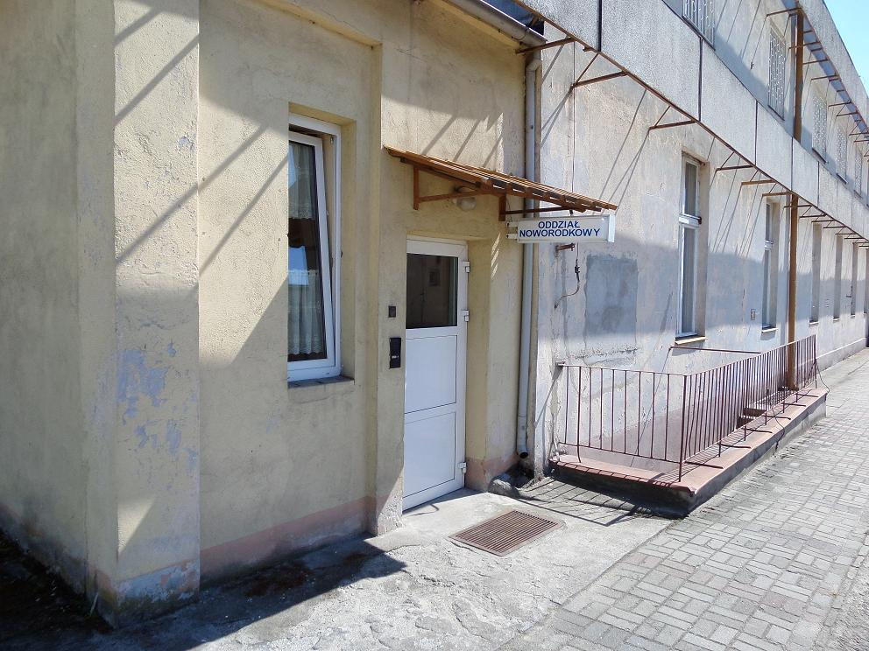

*Źródło: ZOZ w Brodnicy*

Zdjęcie 2. Poradnie specjalistyczne i dział farmacji

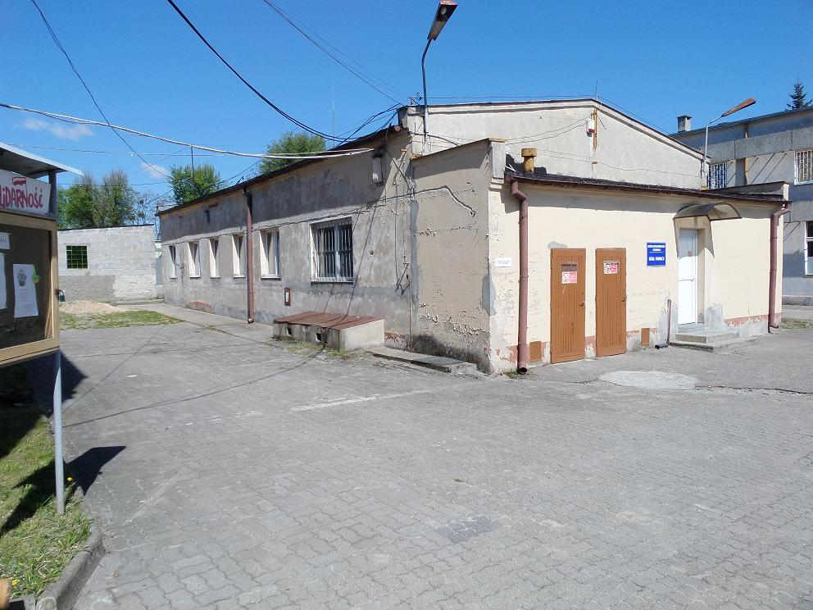

*Źródło: ZOZ w Brodnicy*

Zdjęcie 3. Oddział noworodkowy i dziecięcy

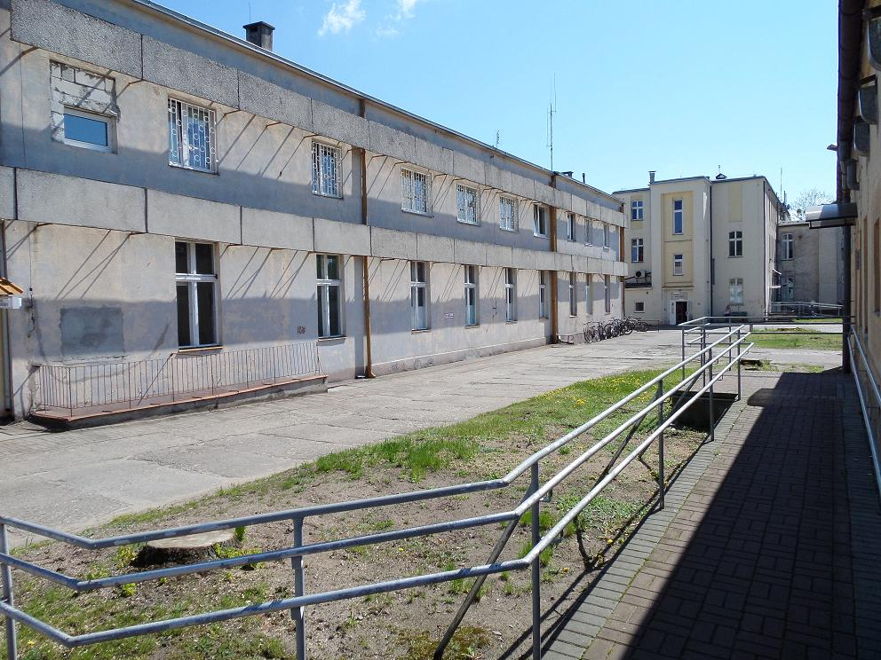

*Źródło: ZOZ w Brodnicy*

Zdjęcie 4. Oddział noworodkowy i dziecięcy oraz poradnia pulmonologiczna i dział farmacji (od lewej)

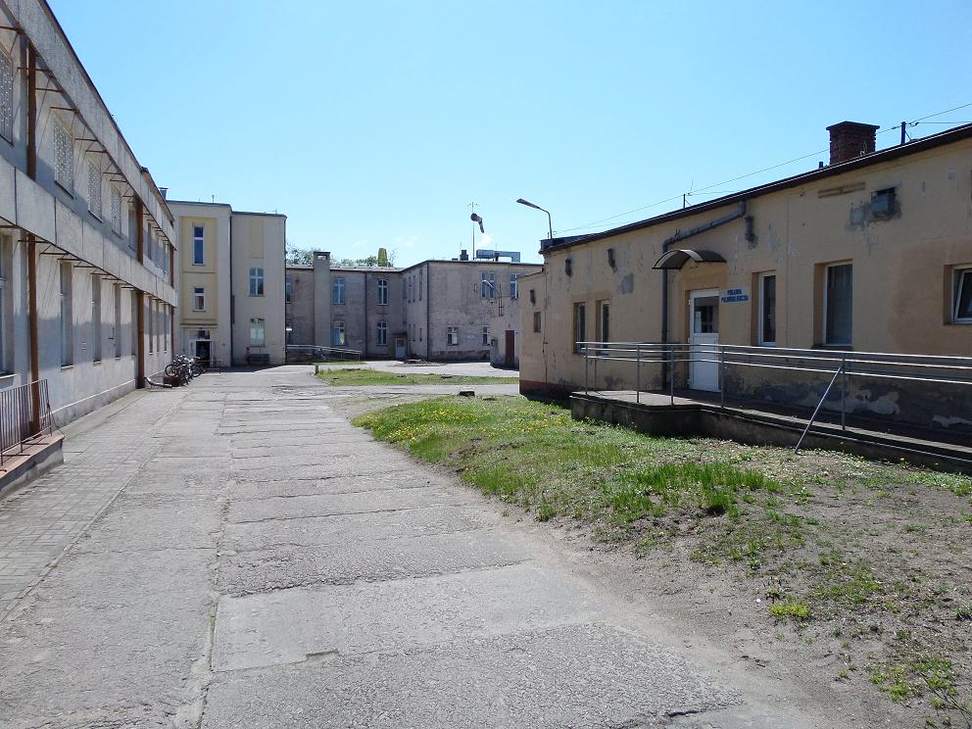

*Źródło: ZOZ w Brodnicy*

Zdjęcie 5. Sala szpitalna

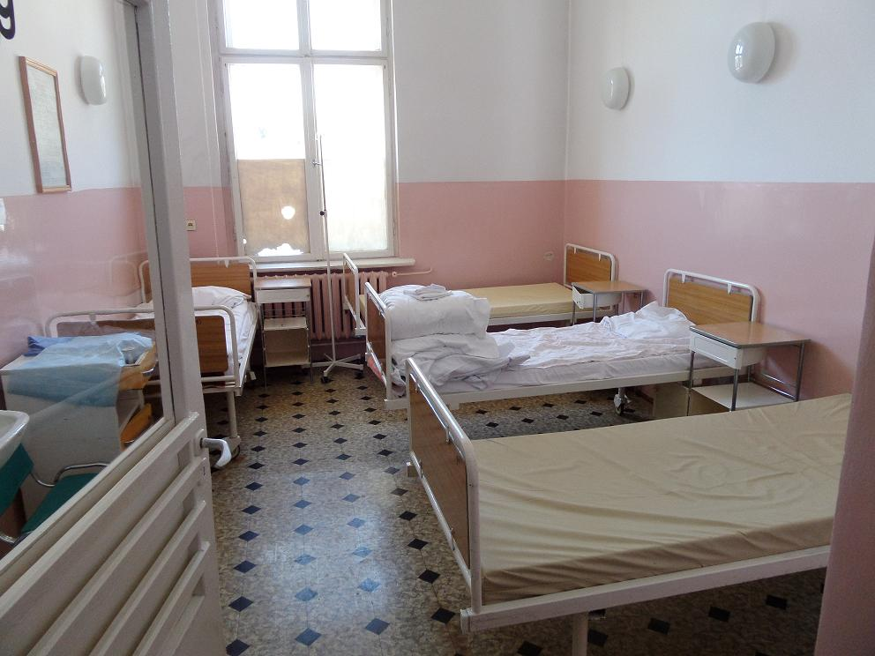

*Źródło: ZOZ w Brodnicy*

Zdjęcie 6. SOR i oddział chirurgii ogólnej

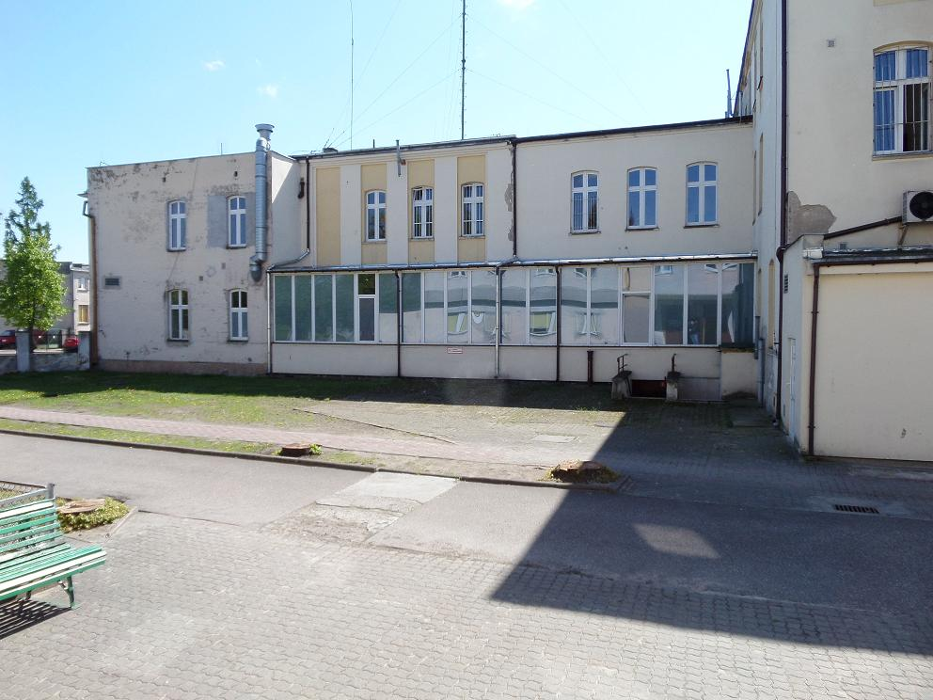

*Źródło: ZOZ w Brodnicy*

Zdjęcie 7. Piętro oddziału dziecięcego

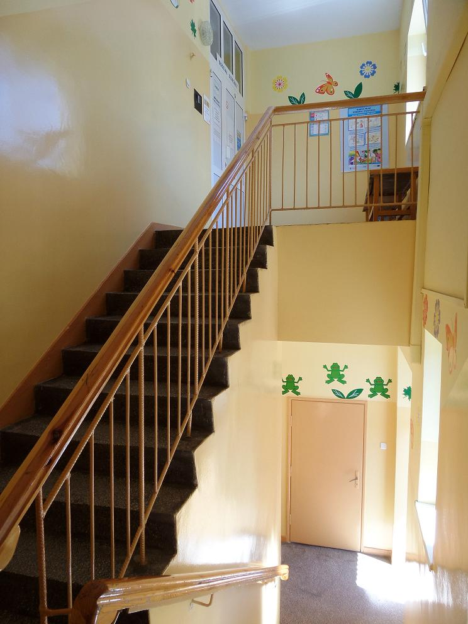

*Źródło: ZOZ w Brodnicy*

Zdjęcie 8. Budynek administracji, dział farmacji, oddział dziecięcy i poradnia praktyki onkologicznej (od lewej)

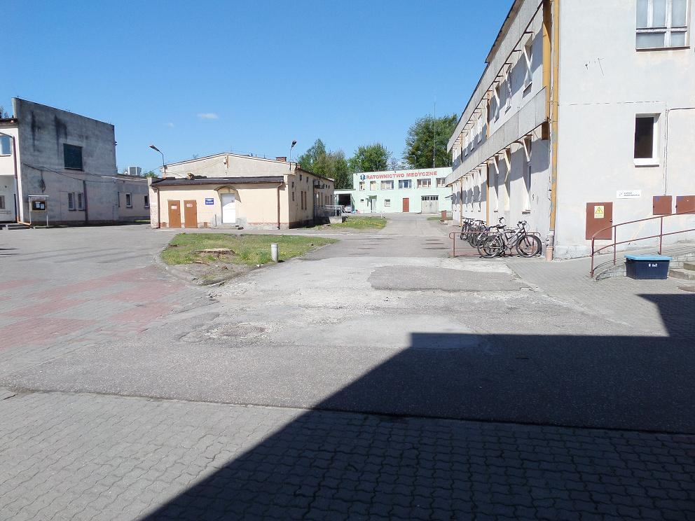

*Źródło: ZOZ w Brodnicy*

Zdjęcie 9. Pralnia, budynek administracji, dział farmacji i poradnie specjalistyczne (od lewej)

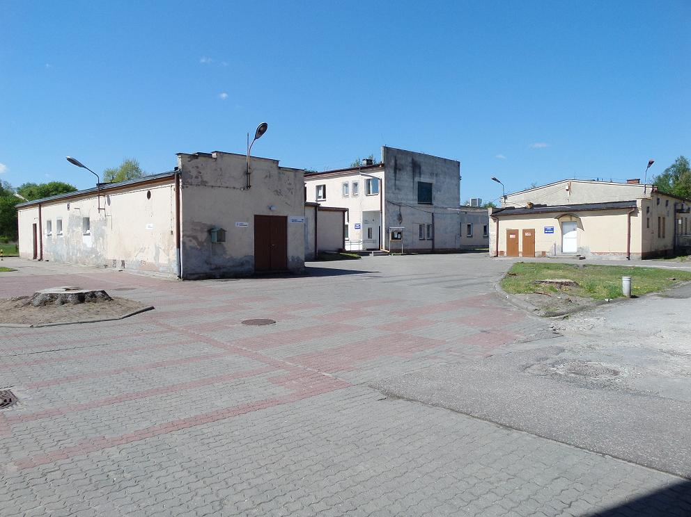

*Źródło: ZOZ w Brodnicy*

Zdjęcie 10. Oddział urazowo-ortopedyczny (I piętro) i SOR

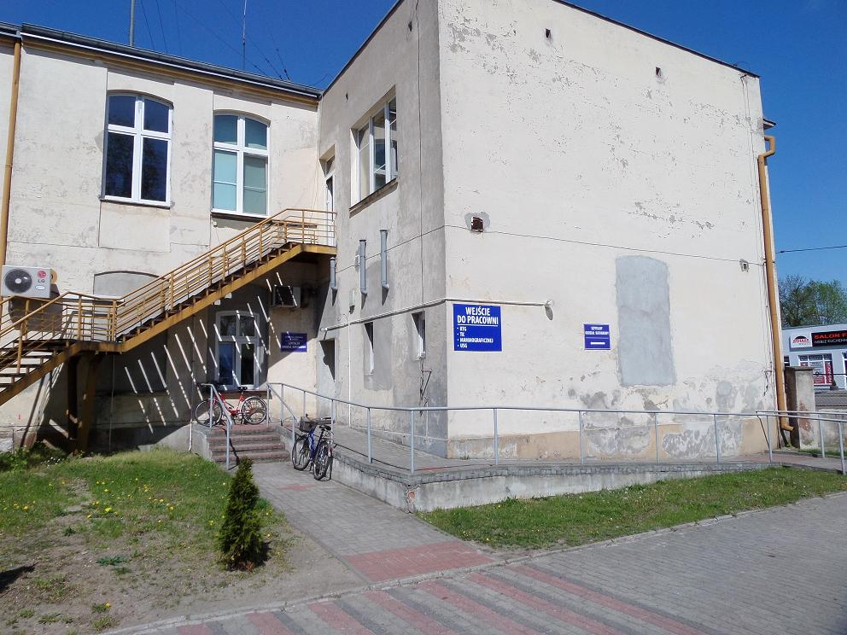

*Źródło: ZOZ w Brodnicy*

Zdjęcie 11. SOR

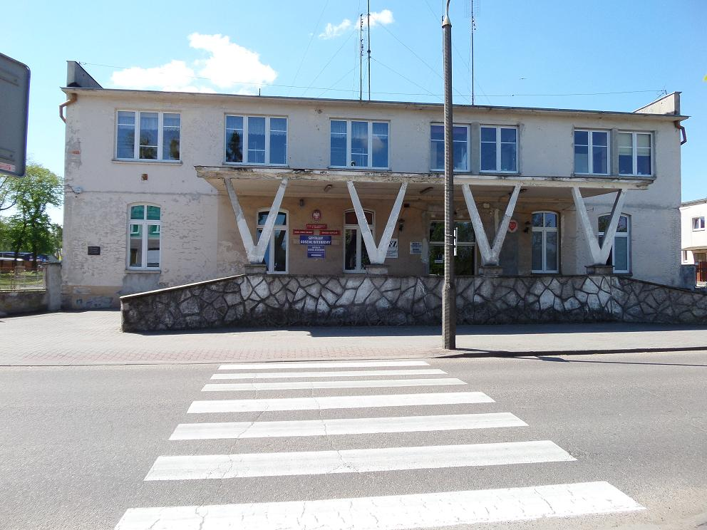

*Źródło: ZOZ w Brodnicy*

Zdjęcie 12. Zakład radiologii, oddział chirurgii ogólnej i oddział urazowo-ortopedyczny (od lewej)

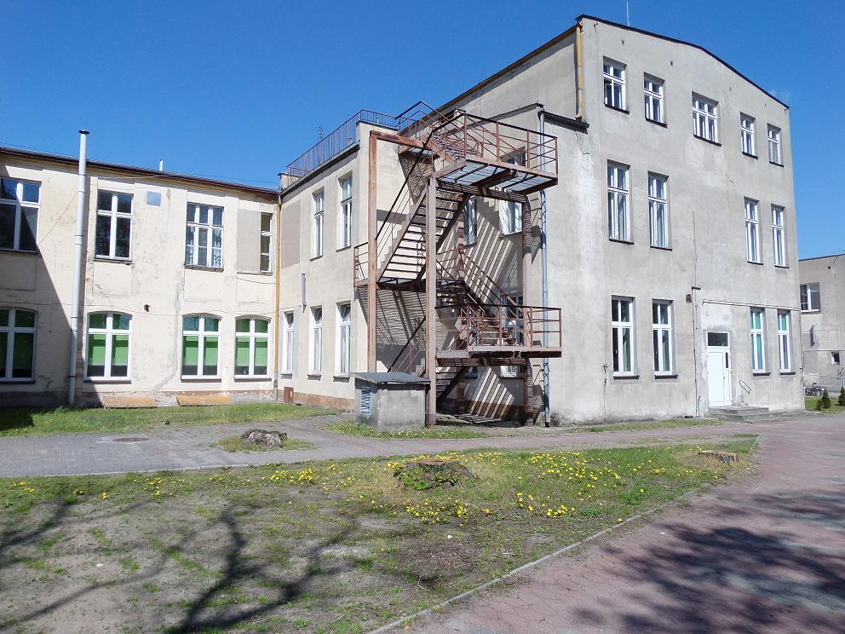

*Źródło: ZOZ w Brodnicy*

Zdjęcie 13. Budynek administracji (I piętro) i oddział wewnętrzny (parter)

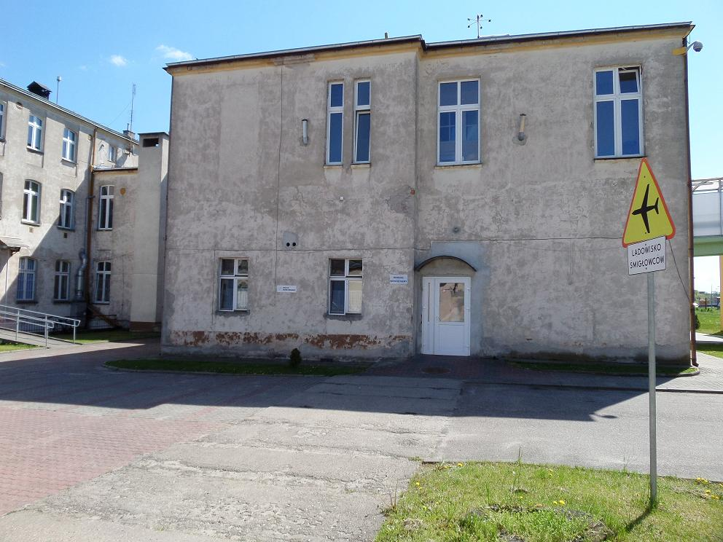

*Źródło: ZOZ w Brodnicy*

Zdjęcie 14. Budynek oddziału ginekologicznego (II piętro), chirurgii ogólnej (I piętro) i pracownia endoskopowa (parter) oraz oddział wewnętrzny (z prawej strony)

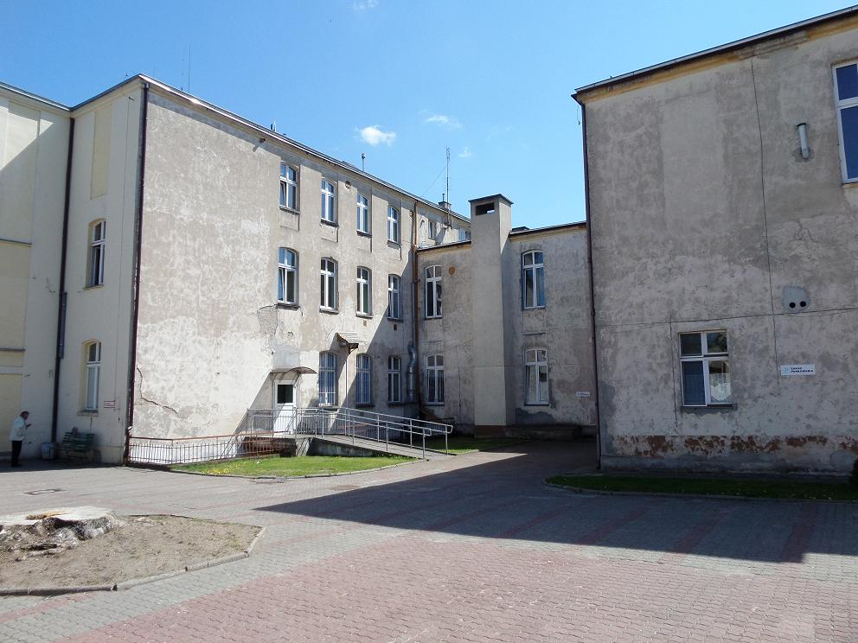

*Źródło: ZOZ w Brodnicy*

Zdjęcie 15. Elewacja budynku szpitala

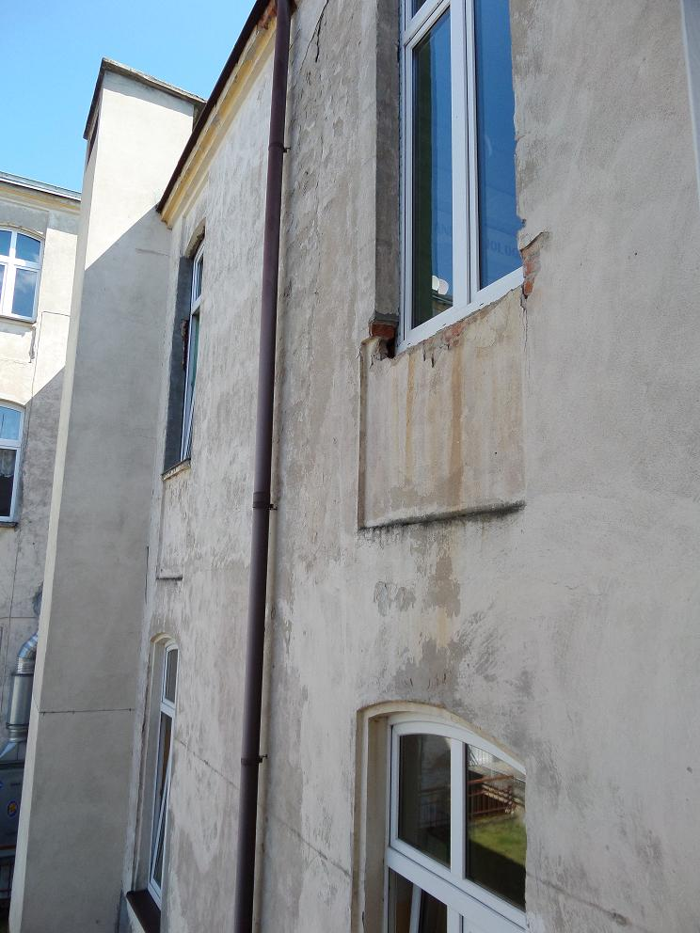

*Źródło: ZOZ w Brodnicy*

Zdjęcie 16. Sala szpitalna

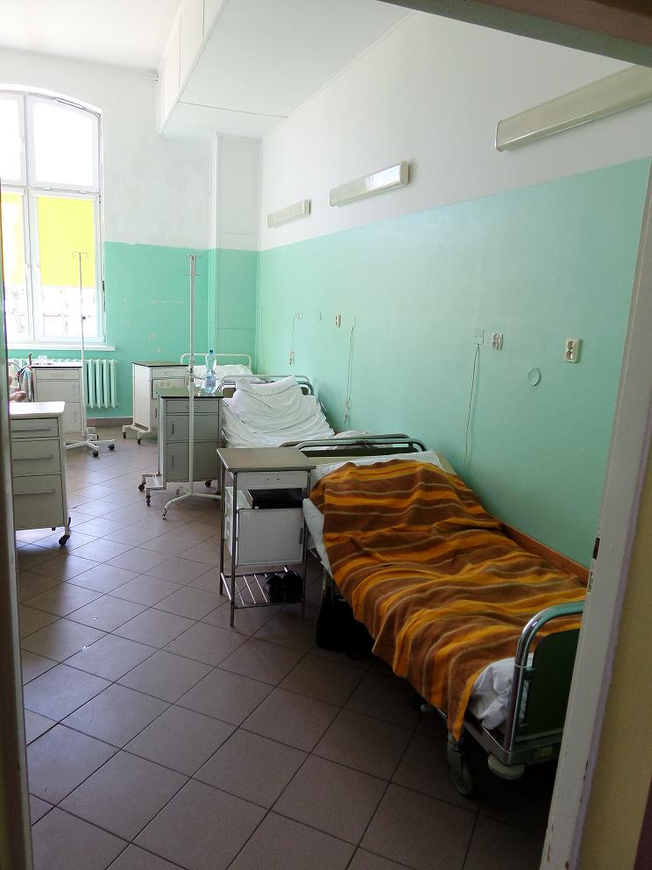

*Źródło: ZOZ w Brodnicy*

Zdjęcie 17. Pralnia, budynek administracji (od lewej)

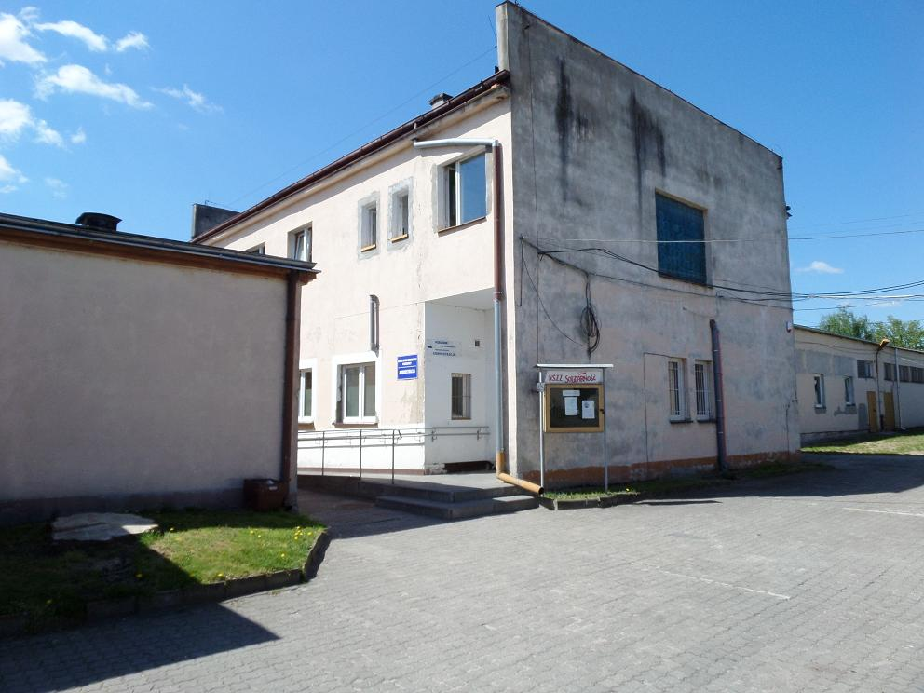

*Źródło: ZOZ w Brodnicy*